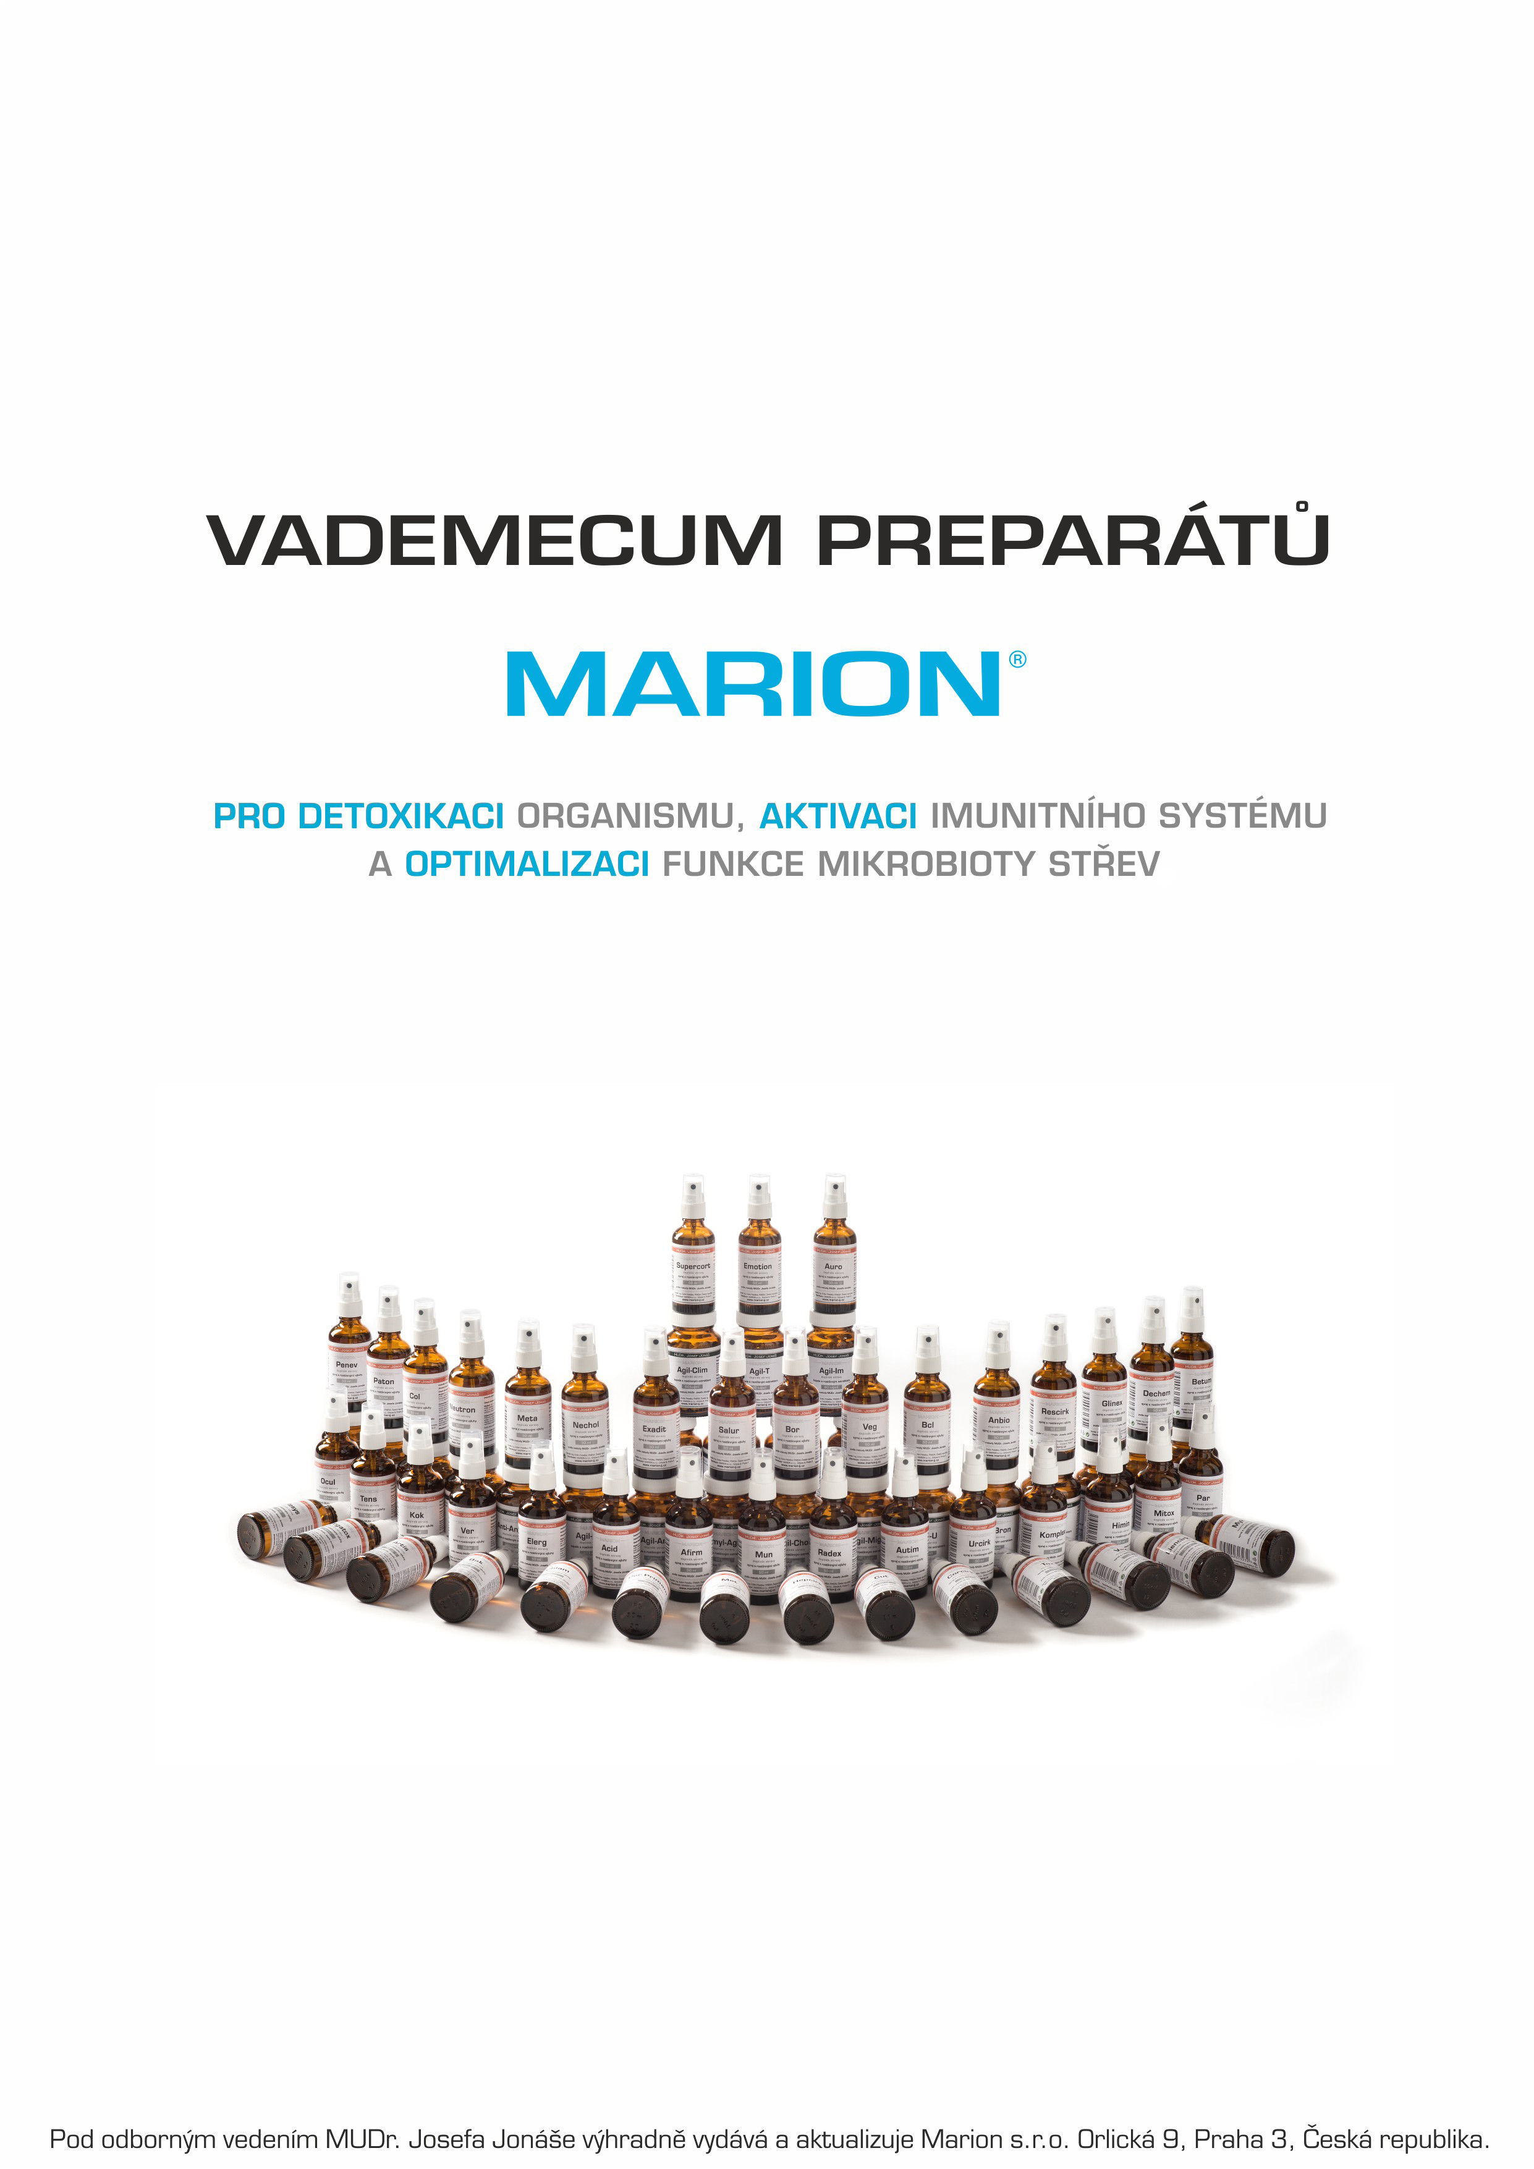



Anti-Anti B 3
Rescirk 4
Corcirk 5
Urcirk 6
Hepcirk 7
Col 8
Cut 9
Mun 10
Orgatox 11
Tens 12
Emotion 13
Met 14
Liencirk 15
Meta 16
Autim 17
Betum 18
Penev 19
Anbio 20
Imunokomplex 21
Tox 22
Radex 23
Artis 24
Agil-Gyn 25
Elerg 26
Agil-Mig 27
Ver 28
Bor 29
Salur 30
Bak 31
Bcl 34
Chlam 36
Kok 37
Myk 40
Resys 42
Par 46



Anti-Anti B
Ikonický preparát systému Marion. Jednoduše řečeno, jde o preparát k nápravě střevní dysmikrobie zasahující mikroorganismy sídlící v tlustém a tenkém střevě. Bez nadsázky lze tento preparát označit za světově unikátní možnost změnit dysmikrobii v symbiózu, tedy soužití mikroorganismů ve střevech. V jejunu je asi 10³ až 10⁴ mikroorganismů, v ileu 10⁷ až 10⁸ a v tlustém střevě jich je 10¹⁰ až 10¹¹. Různé mikroorganismy různým způsobem nakládají s různými druhy potravy. V případě dysmikrobie dochází k nebezpečnému zpracování bílkovin. Mohou vznikat velmi nebezpečné látky, jako např. biogenní aminy. Při štěpení tuků vznikají peroxidy a epoxidy, při proteolýze vzniká indol, scatol a mnohé další látky, které mají často genotoxický a karcinogenní vliv. Zjednodušeně řečeno, při střevní dysmikrobii se z potravin stávají jedy kolující v celém organismu. Symbiotické prostředí zaručuje správné využití potravin, minerálních látek i vitaminů.
Střevní dysmikrobie bývá příčinou poškozené imunity, ke kterému dochází prostřednictvím Peyersových plaků. Přemnožené mikroorganismy se ze střev vydávají na pouť po celém organismu.
Nastolení střevní symbiózy je základním stavebním kamenem imunoaktivace a detoxikace. Do střeva se vylučuje mnoho toxinů přes játra a žluč či prostřednictvím Panethových buněk, které jsou součástí střeva. Jen eliminace toxinů doprovázená procesem symbiózy poskytne organismu více energie a lepší imunitu, nemluvě o velkém nebezpečí pro zdraví při stavu dysmikrobie. Pro některé zdravotní problémy je proces symbiózy nezbytný, např. pro ekzémy, astma, problémy s imunitou a desítky snad i stovky dalších. K příčinám tolik rozšířené dysmikrobie můžeme počítat antibiotika, očkování a nevhodnou stravu. Součástí preparátu Anti-Anti B je i vylučování střevních toxinů.

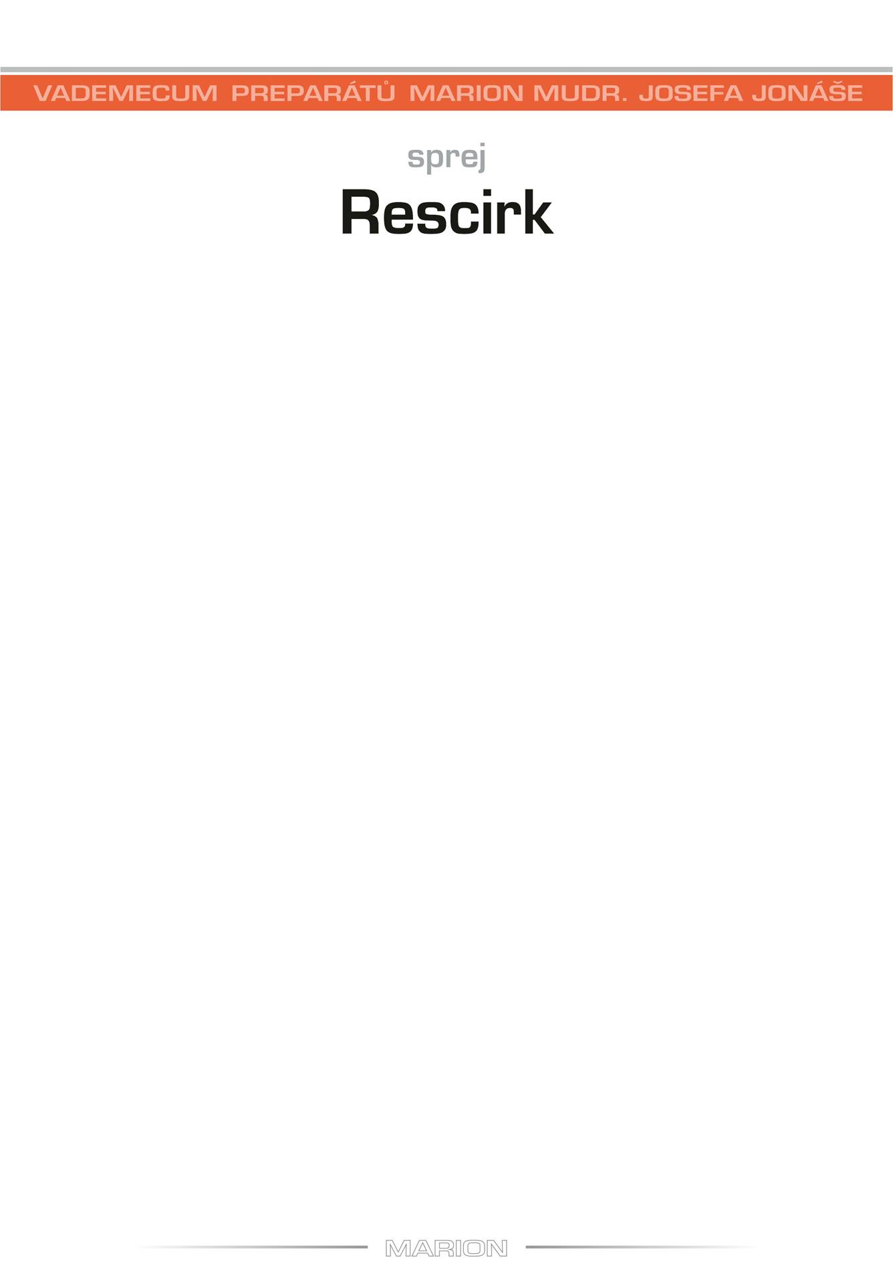

Rescirk
Preparát Rescirk je jednoznačně určený k detoxikaci celého dýchacího ústrojí. Odstraňuje všechny nám známé toxiny ze všech částí dýchacího ústrojí. Nesmí nás ovšem zmást, že některé problémy mají autoimunitní příčinu, jiné jsou nervového původu prostřednictvím bloudivého nervu a některé mají povahu alergického zánětu. Každá z těchto příčin vyžaduje zcela jiné detoxikační preparáty, protože sice vycházejí ze stejných toxinů, ale příčinu musíme hledat v jiných strukturách. Preparát Rescirk může být používán samostatně, ale jeho účinnost se výrazně zvýší kombinací s preparátem Mun. Imunita bude pochopitelně hrát důležitou funkci při chronických i akutních infekcích.
Podle pravidel čínského pentagramu mají plíce rozhodující energetický vliv na tlusté střevo, kůži, střední ucho či depresi. Tyto problémy nelze preparátem Rescirk přímo ovlivňovat, ale vytváří energetickou základnu k jejich zvládnutí.
Při virových zánětech je vhodné podpořit účinek preparátu zinkem a vitaminem A.
Součástí tohoto preparátu je program proti autoimunitní poruše, která je schopna posunout běžné problémy do zcela jiné roviny, protože autoimunitní porucha je velmi silným a nezdolným nepřítelem. Dobře funkčně postavené dýchací ústrojí je velmi účinnou bariérou proti vzdušným infekcím, včetně chřipkového viru. Znalci čínské medicíny vědí o vztahu plic a střeva, nyní mířím opět na zdůraznění významu odstranění poruchy střevního mikrobiomu. Není samozřejmě nutné ke každému Rescirku užít Anti-anti B, ale na počátku léčebného procesu určitě.

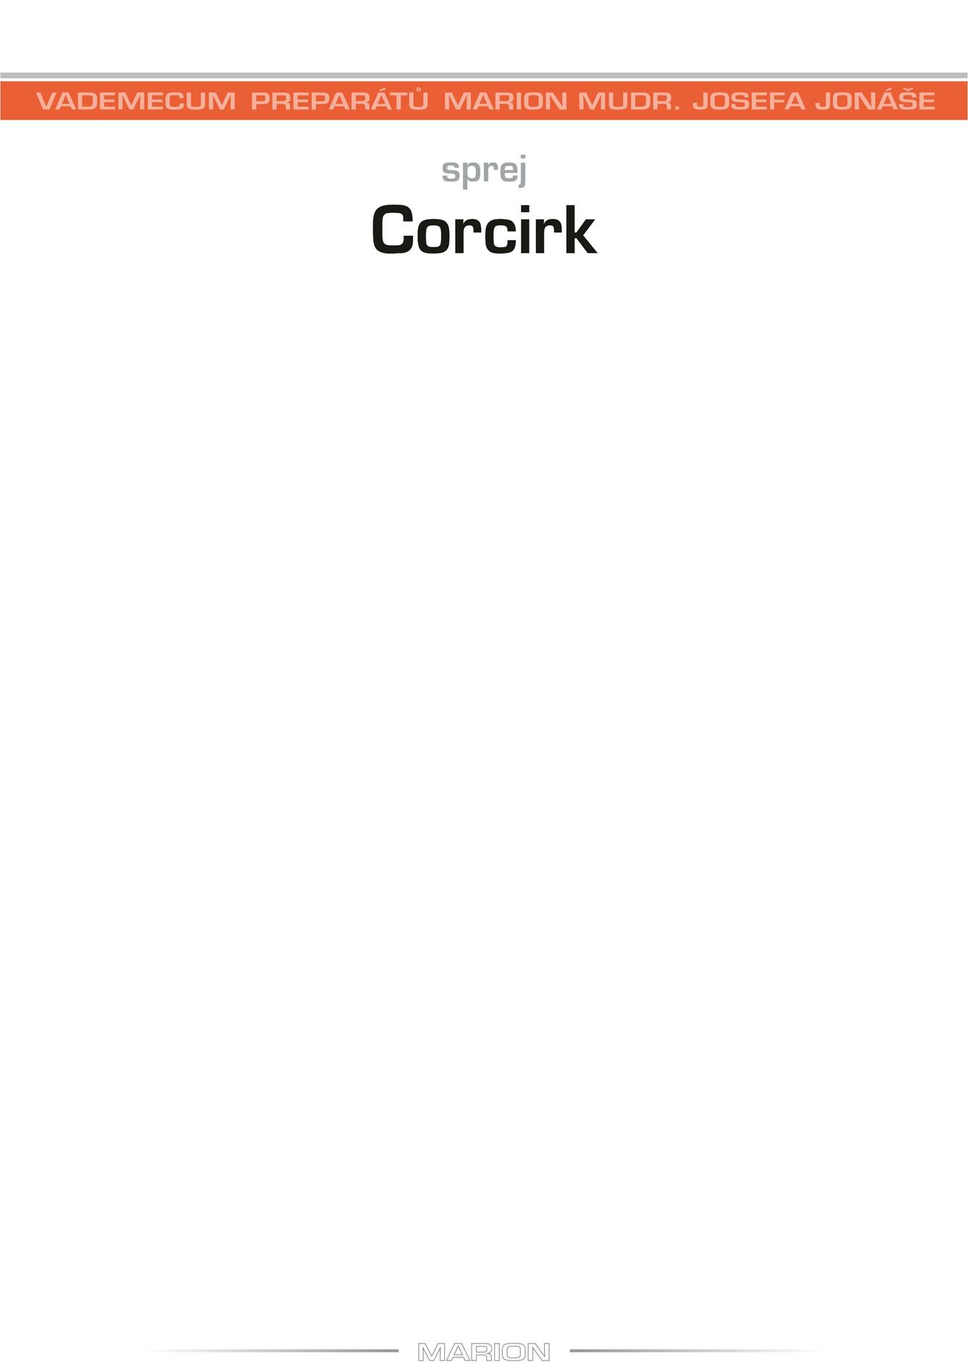

Corcirk
Preparát Corcirk je v širokém slova smyslu určen k detoxikaci srdce, artérií a orgánů souvisejících s regulací krevního tlaku. Soudného člověka napadne, že celý tento systém je závislý i na jiných faktorech, než je možné postihnout v jednom preparátu. Autoimunita, tukový metabolismus, katecholaminy produkované nadledvinami, genetika hrají v kondici srdečního arteriálního aparátu důležitou roli. Zmínit bych se měl i o emocích a stresech. Z energetického hlediska má srdce vliv na pocit radosti, na paměť i jazyk, ale hlavně udržuje dynamiku energie v lidském organismu. Jen připomínám, že srdce není jen sval, jak je leckde chybně zmiňováno. Samostatnou součástí srdce je elektrický systém (systema conducens cordis), který je v současné době zdrojem problémů častěji než cokoliv jiného. Srdeční arytmie jsou nejčastějším problémem srdeční funkce. Preparát Corcirk pracuje s myokardem, endokardem, elektrickým systémem, baroreceptory, arteriální stěnou, perikardem. Udržet srdeční sval v dobré funkci do stáří je nesmírně důležité. Srdeční cévní choroby jsou největší hrozbou pro člověka v civilizovaném světě. Také nesmíme zapomínat na vak, který srdce obaluje – na osrdečník (perikard) a na výstelku srdečního svalu (endokard). Sval je vyživován koronárními tepnami, které spíše patří k cévnímu systému, ale jejich propojení se srdcem je tak úzké, že jsou také součástí preparátu Corcirk.
Důležité je použít tento preparát včas, když ještě nemáme ani žádný pocit onemocnění srdce či koronárních tepen. Počínající změny mohou působit i narušení spánku či ztrátu radosti ze života.

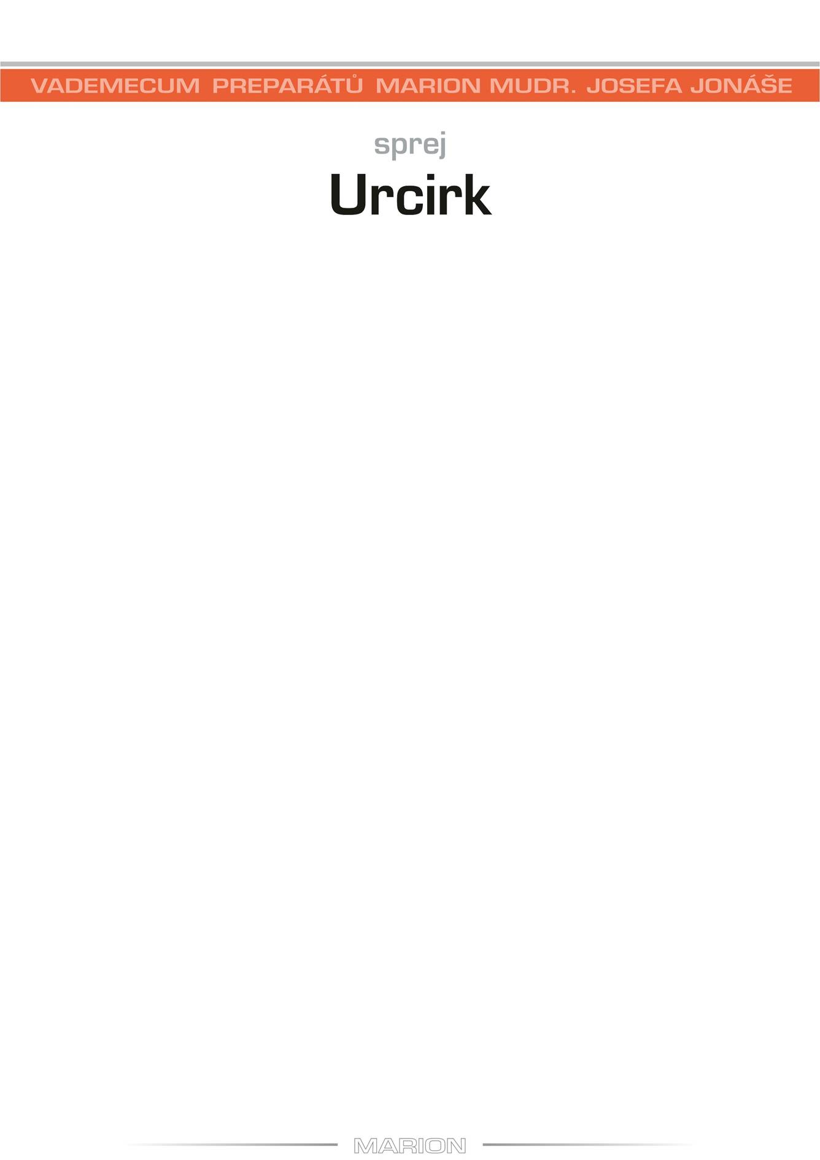

Urcirk
Často slýcháme název „urogenitální ústrojí“. Toto označení je poněkud nepřesné. Močové ústrojí je zcela závislé na činnosti ledvin, zatímco pohlavní ústrojí muže či ženy nemá s ledvinami nic společného. Urcirk je orientován na močové ústrojí a varlata (testes). Počet spermií v ejakulátu u moderních mužů povážlivě klesá. Předpokládá se, že toxické životní prostředí je největší příčinou tohoto jevu. Urcirk je vyroben z listů brusnice brusinky, listů břízy bílé a celíku zlatobýl. Tyto byliny v lidové medicíně byly po staletí spojovány s močovým ústrojím. Specifické zpracování účinek bylin významně zesiluje. Ze znalostí tradiční čínské medicíny víme, že okruh ledvin má vztah i k úzkosti, kvalitě kostí či vlasů.
Známé je napojení vlivu poruchy střevního mikrobiomu na močového ústrojí. Mikroorganismy, především E. Coli při přemnožení může ze střeva krevní cestou, či lymfatickými cévami unikat do močového měchýře. Zvlášť při nedostatku tekutin se moč koncentruje a je potřeba desinfekčního účinku zmíněných bylin. Proto spojení preparátu Urcirk a Anti-Anti B představuje úžasnou kombinaci. Doplnění preparátem Bak uzavírá kompletní trojici. Gynekologické ústrojí a prostata mají oddělené preparáty. Odborným lékařským vyšetřením však může být zjištěna autoimunita či revmatická postreptokoková reakce, což pak vyžaduje zcela jiný přístup. O kvalitě funkce ledvin informuje hodnota kreatininu. Lidé velmi dobře vědí, kdy je nutné sledovat situaci lékařem.

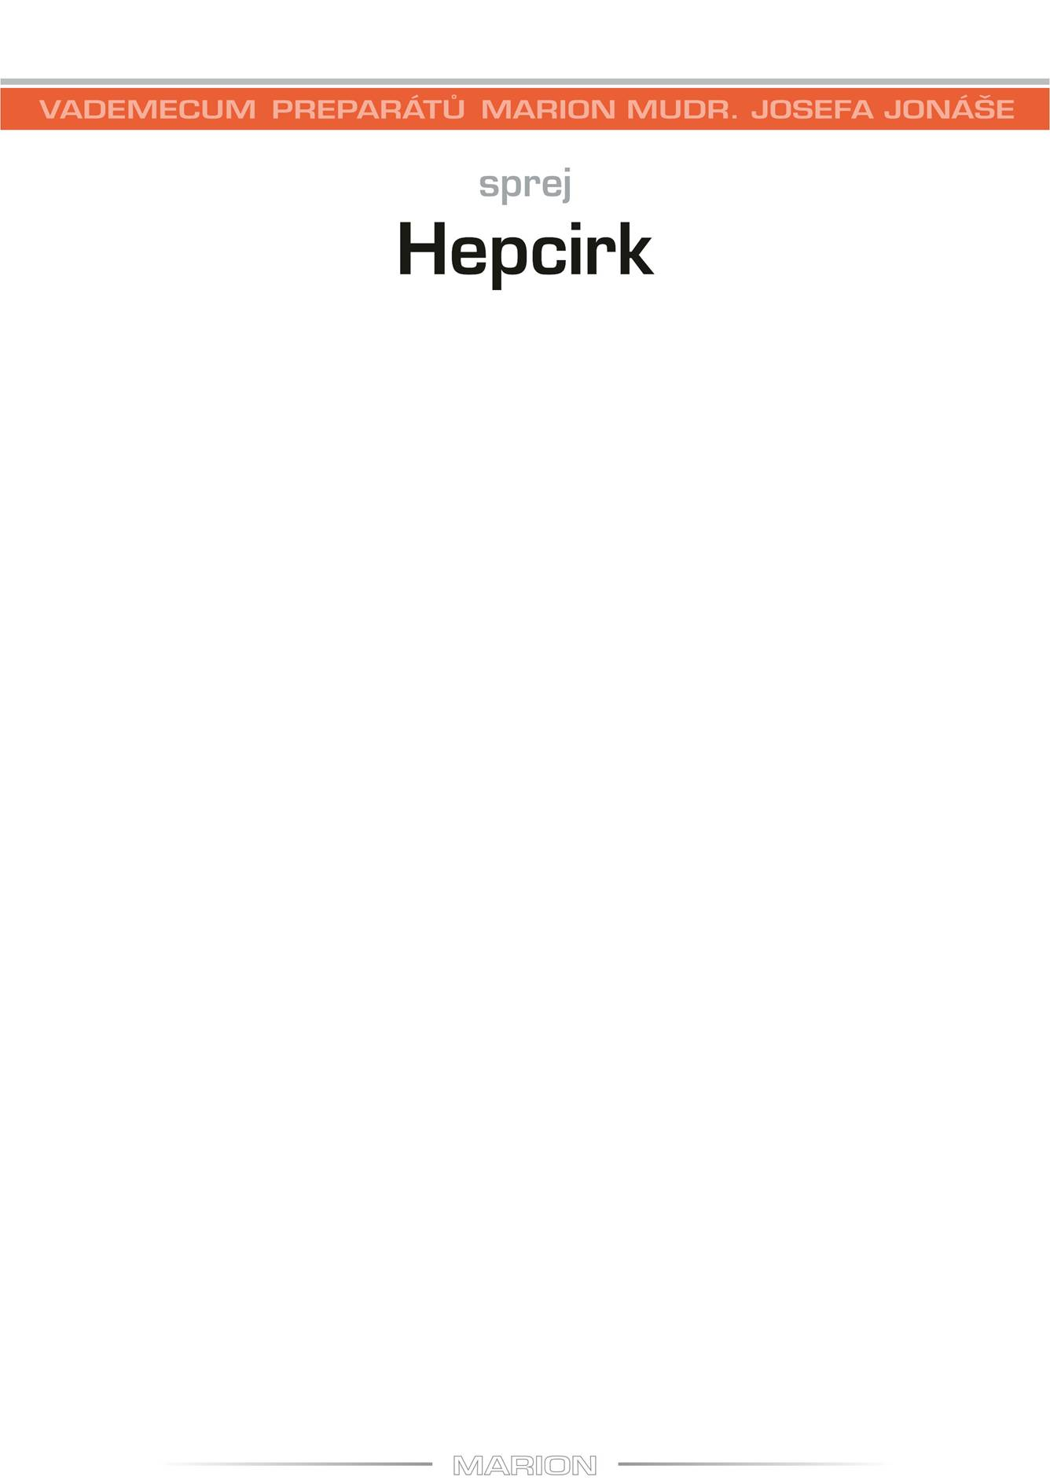

Hepcirk
Do základní energetické báze organismu patří samozřejmě játra. Z anatomického i fyziologického hlediska jsou tvořeny v podstatě dvěma orgány, což musíme zohlednit i v detoxikaci. Jaterní buňka, mimořádně výkonná továrna, která má na starosti obrovské množství výkonů a každé narušení jaterní buňky infekcí nebo toxickými látkami má velmi vážné důsledky. Naštěstí, pokud játra nejsou vazivově změněna v důsledku dlouhodobého zatížení toxiny nebo autoimunitním procesem, dokáží se velmi rychle a účelně regenerovat. Játra ovlivňují také hladinu cholesterolu i dalších krevních tuků. Jsou regulačním orgánem pro kvalitu i kvantitu kožního mazu.
Druhým orgánem jsou žlučové cesty, kudy proudí do žlučníku a do střev žluč. Žluč obsahuje nejen žlučové kyseliny potřebné k trávení tuků, ale i další látky, např. přebytečný cholesterol. Žlučník je funkční součástí jater. Autoimunitní záněty žlučových cest, tvorba žlučových kamenů, mikroorganismy, to všechno má nejen důsledky tělesné, ale i psychické. Ale i psychika žlučník významně ovlivňuje. Protože žlučník má společný vývod i se slinivkou břišní, poměry v oblasti žlučníku a žlučových cest mohou způsobit poruchy i závažné záněty trávicí části slinivky břišní (pankreas). Stav jater výrazně ovlivňuje stav střevního mikrobiomu. Veškerá krev ze střeva se sbírá do jaterní tepny. Součástí detoxikace preparátem Hepcirk je i úprava střevní symbiózy pomocí preparátu Anti-Anti B.
První volbou při zvýšené hladině cholesterolu jsou preparáty Hepcirk a Anti-Anti B. Teprve v případě neúspěchu zvažujeme poruchu vycházející z CNS. Také při některých problémech s kůží, jako je akné, různé druhy pupínků, rosacea, mastná pleť, mastící se vlasy, tady všude v první řadě pomyslíme na dvojici Anti-Anti B a Hepcirk.

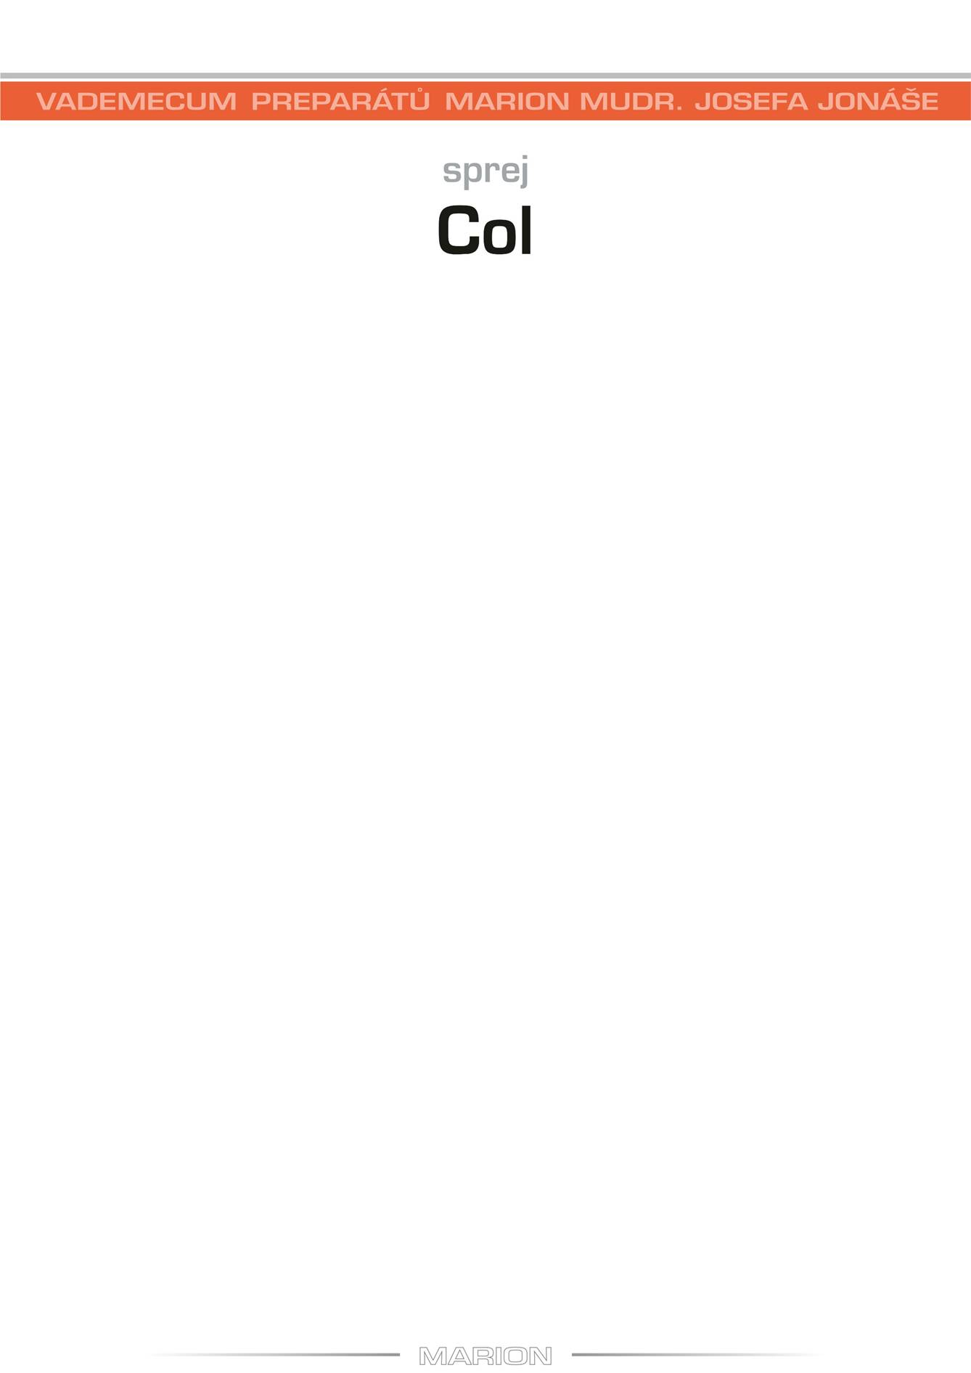

Col
Preparát jménem Col je detoxikační sprej zaměřený na střeva. Nezaměňovat s preparátem určeným k normalizaci střevní mikroflory. Střevo je velmi členitý útvar, jehož jednotlivé části mají naprosto odlišné úkoly, i když se jedná o jednu anatomickou strukturu. Od duodena po rektum může být střevní stěna poškozená, zatížená různými toxiny. Preparát Col zohledňuje všechny části střeva i velké množství toxinů a imunokomplexů. Preparát Col často funguje i v případě poruchy střevního mikrobiomu, ale stěna střeva může být poškozena i jinak než dysbiosou a v tom případě se neupravuje podáním preparátů Anti-Anti B či Mun.
Následkem přítomnosti toxinů v střevní stěně může být změněna její propustnost (syndrom propustného střeva) nebo může být cílem autoimunitní poruchy či obyčejné kolitidy. Toxiny ve střevní stěně pravidelně ovlivňují vstřebávání různých látek z potravy, bílkovin, minerálních látek či vitaminů. Chronický nedostatek těchto nezbytných látek významně ovlivňuje fyziologické pochody v organismu. Musím ale zdůraznit, že vstřebávání vitamínu B12 má jiné souvislosti. Ten se po podání preparátu Col neupravuje. Přitom právě nedostatek vitamínu B12 má nejvážnější důsledky a je u starších lidí častý. Užívání doplňků stravy je v tomto případě zcela zbytečné. I tak nám ale zbývá celá řada nezbytných látek, jejichž nedostatek preparát Col pomůže vyřešit. Preparát Col tak tvoří spolu s preparátem Anti-Anti B a Imunokomplexem nejčastěji používanou trojici na úvod detoxikačního procesu.
Od preparátu Col nemůžeme očekávat okamžité výsledky, protože jen saturace vitaminy, minerálními látkami a aminokyselinami je dlouhodobá záležitost. Bylo by možné vytvořit z preparátů Anti-Anti B a Col jeden preparát, ale pro toho, kdo ovládá EAV diagnostiku, představuje porucha střevní stěny signál ke sledování parametrů vstřebávání látek z potravy. Nedostatek těchto látek pak brání v efektivní detoxikaci programovanými preparáty.



Cut
Kožní problémy patří mezi nejčastější zdravotní potíže. Mají velmi různorodý charakter a ostatně i kůže je velmi složitý orgán. Kůži tvoří nejen dvě vrstvy tkání, dermis a epidermis, ale ke kůži počítáme i podkoží (tela subcutanea), které se skládá z podkožního tuku (panniculus adiposus) a z milionu nervových zakončení. V kůži nejdeme i kožní žlázy (glandulae cutis) a různé druhy chlupů.
Kůže souvisí s řadou orgánů. Její celková kondice je však určována kvalitou střevního prostředí a plícemi. Odstranění střevní dysmikrobie samo o sobě přinese zlepšení kvality kůže, především zlepšení funkce mazových žláz, protože kvalita kožního mazu je určena kondicí jater a játra zase jsou poškozována jedy ze střevní dysmikrobie.
Typickým onemocněním kůže je atopický ekzém. Atopie je porucha imunity specializovaná na kůži a sliznice orgánů. Je to problém centrální nervové soustavy. Preparátem Cut budeme proto v kombinaci pro střevní dysmikrobii řešit i atopický ekzém a akné. I tak je to víc, než v co bychom mohli doufat.
Součástí kůže jsou nejen různé kožní žlázy, ale i nehty, vlasy a především prsní žlázy. Jde především o ženské prsy, i když i u mužů se můžeme setkat s problémy. V prsu rozlišujeme mléčnou žlázu, vazivovou kostru prsu, tukový polštář a bradavku. Vzhledem k napojení mléčné žlázy na střevo se tak vytváří nebezpečná dvojice – mléčná žláza a dysmikrobie. S důsledkem tohoto spojení se při dysmikronii setkáváme i se zhoršenou kvalitou mateřského mléka. Mikrobiální ložiska, hlavně stafylokoky tvoří záněty prsu u kojících žen.
Preparát Cut bude základním preparátem pro akné, které je detoxikací snadno léčitelné, i když dermatologové píší o opaku. Jistě je lepší dělat z nemocí kůže velkou vědu, než se začíst do ověřených detoxikačních postupů.
Preparát Cut někdy kombinujeme s preparátem Elerg, jindy s preparátem Imunokomplex.

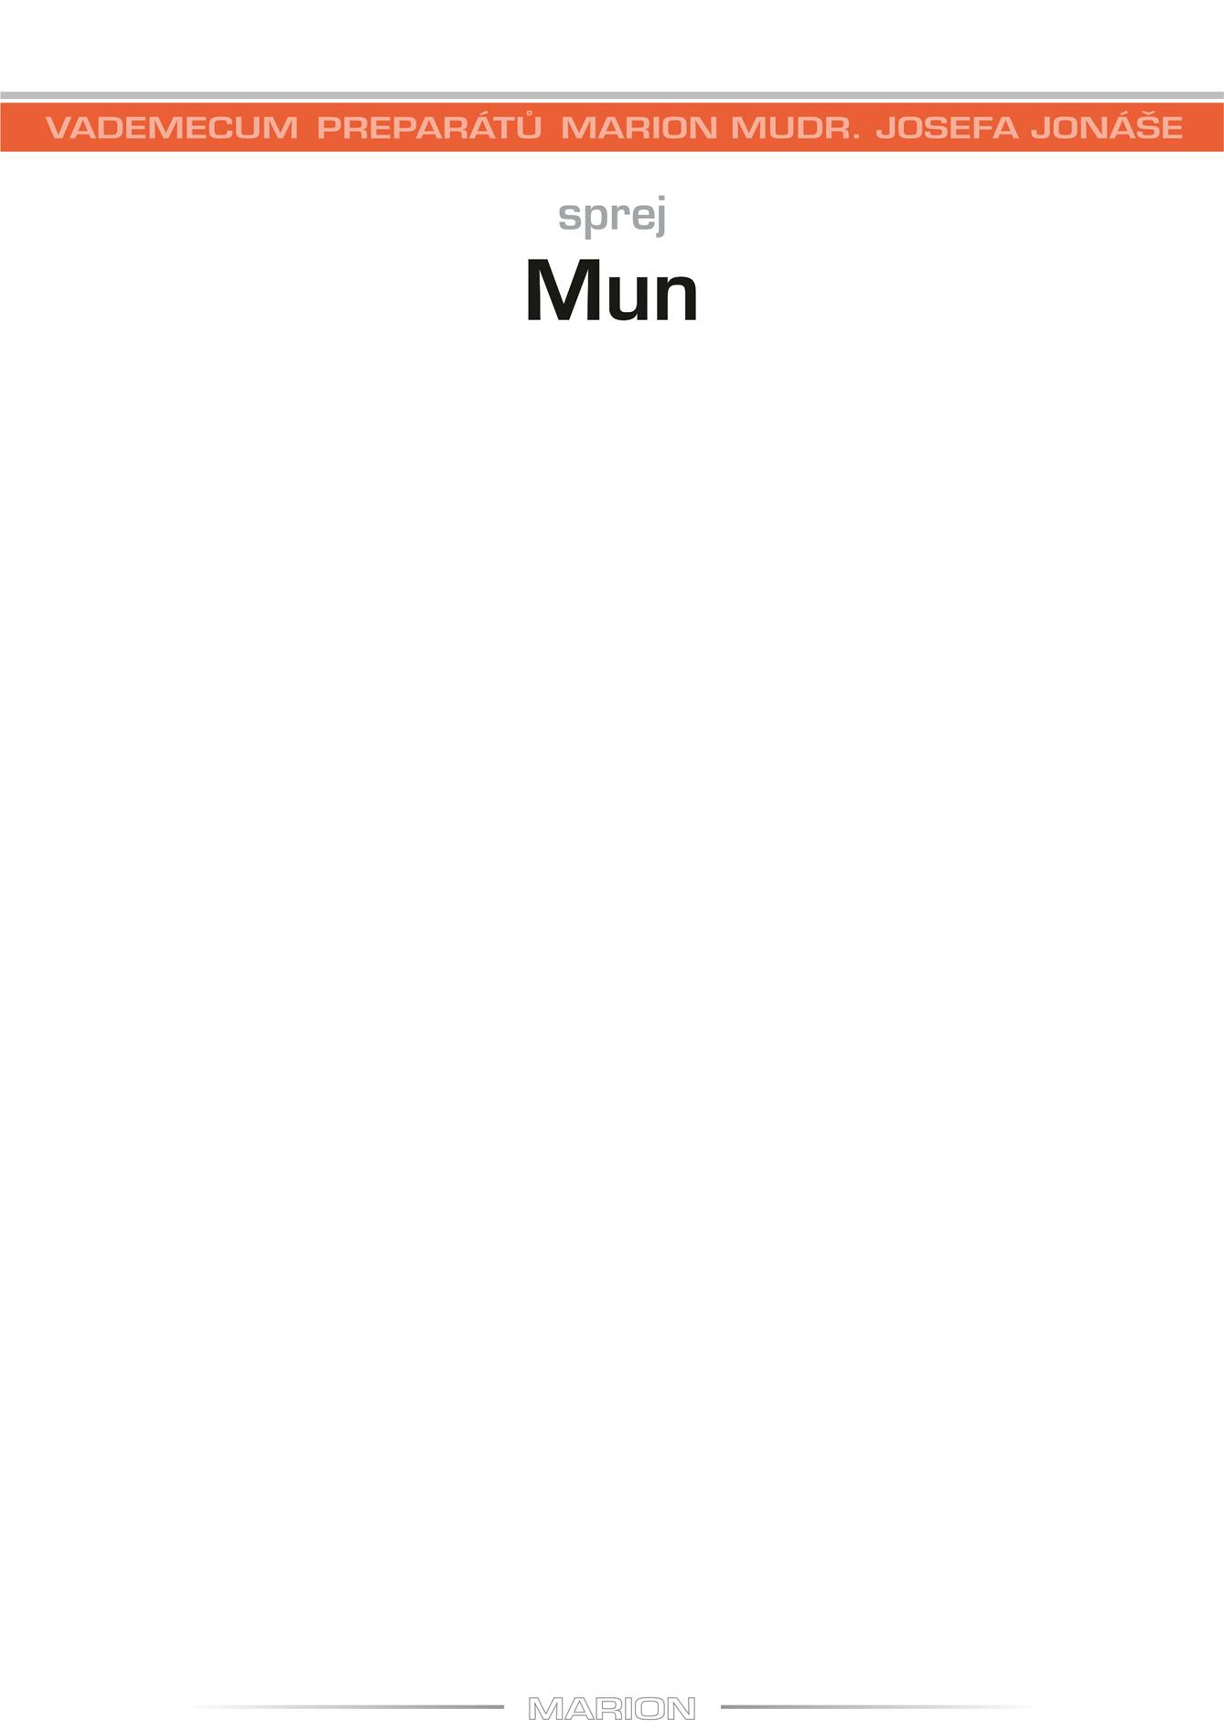

Mun
Preparát Mun je určený k práci s imunitou. Imunita je zaklínadlo pro budoucnost medicíny. Antibiotika kompenzující selhávání imunity přestávají fungovat, očkování také selhává. Člověk se zarputile brání světu mikroorganismů a trpí stálým strachem, že jednoho dne přestanou všechny obrany stačit.
Tvorba imunity a její fungování je v podstatě zajištěno dvěma orgány: střevem s imunitním orgánem peyerské plaky a mozkem. Imunita nutně potřebuje vůdčí a kontrolní orgán a tím je mozek, respektive jeho některé části. Množství a rozsah imunity je zajišťován střevem. Hovoří se o 70-80 procentech výkonu imunitního systému.
Preparát Mun pracuje s oběma složkami. Toho můžeme využít nejen jako prevenci proti infekcím, ale i proti zhoubným nádorům, alergii atd. Kvalita imunity je ovšem dána součinností i dalších orgánů, ale s tím v detoxikaci pracujeme od A do Z.
Preparát Mun neužíváme nárazově v dobách útočících infekcí, ale využijeme dávku ve spreji v kterémkoliv období života. Pro dítě je preparát Mun darem. Ovlivní pozitivně jeho vývoj a přinese do rodiny pohodu. Při dobře fungující imunitě můžeme na infekční nemoc zapomenout. Jakmile preparát Mun odstraní toxické zátěže z příslušných mozkových struktur a upraví střevní symbiózu, začne imunitní systém optimálně pracovat. Efekt můžeme očekávat do několika dní. Můžeme jej podávat samostatně nebo v rámci dalších detoxikačních postupů. Sám o sobě by změnil chování imunitního systému v lidské populaci. Prakticky však nelze přesvědčit lékaře, že funkce imunity je možné tak razantně a jednoduše ovlivňovat.
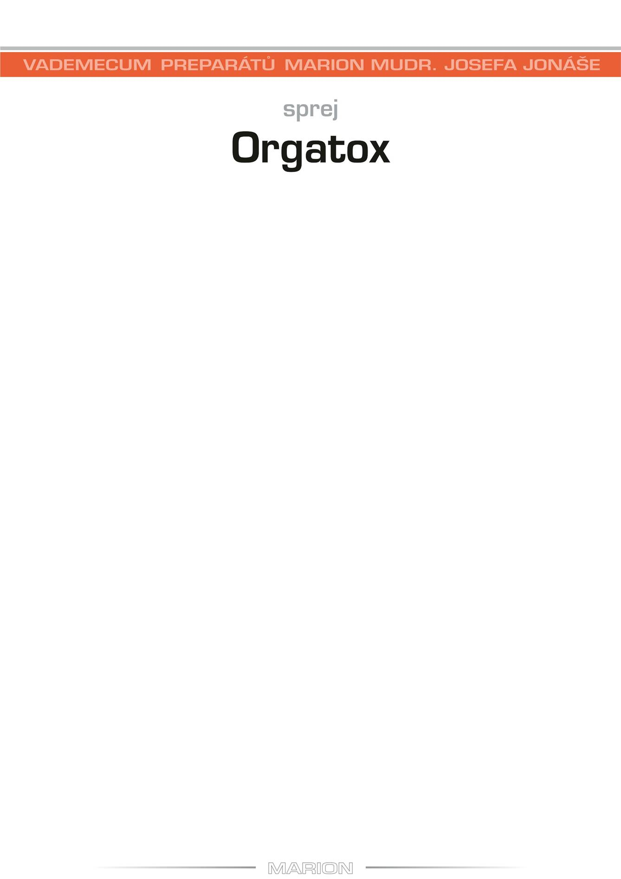

Orgatox

Toxiny si můžeme rozdělit na tři skupiny. Jedna skupina má externí původ a vyskytuje se jen mimo náš organismus. Druhá skupina existuje mimo nás i v nás – mikroorganismy. Třetí skupinou jsou toxiny, které vytváří sám náš organismus a jsou toxické jen pro nás samotné, například střevní toxiny.

Preparát Orgatox patří mezi externí toxiny. Když je vyjmenuji, každému svitne – pesticidy. Každý ví, že existují herbicidy, fungicidy, insekticidy a že se bez nich zemědělství, sadařství či vinařství neobejde. Zároveň víme, že tyto prostředky jsou většinou chemického původu. Mnohé z nich byly zakázány po desetiletích užívání. O zákazu jiných se jedná, ale bezpečně víme, že jsou zdraví škodlivé. V toxikologických testech vychází 80 procent potravin kontaminovaných. V organismech se nacházejí desítky různých pesticidů a to nemluvíme o koktejlech.

Pesticidy nelze spojit s žádnou konkrétní nemocí. Otravují vnitřní prostředí člověka i zvířat. Kdyby se organismus nedokázal těchto látek sám zbavovat, zahynul by. Někdy to ovšem nevyjde a pak musí nastoupit detoxikace.
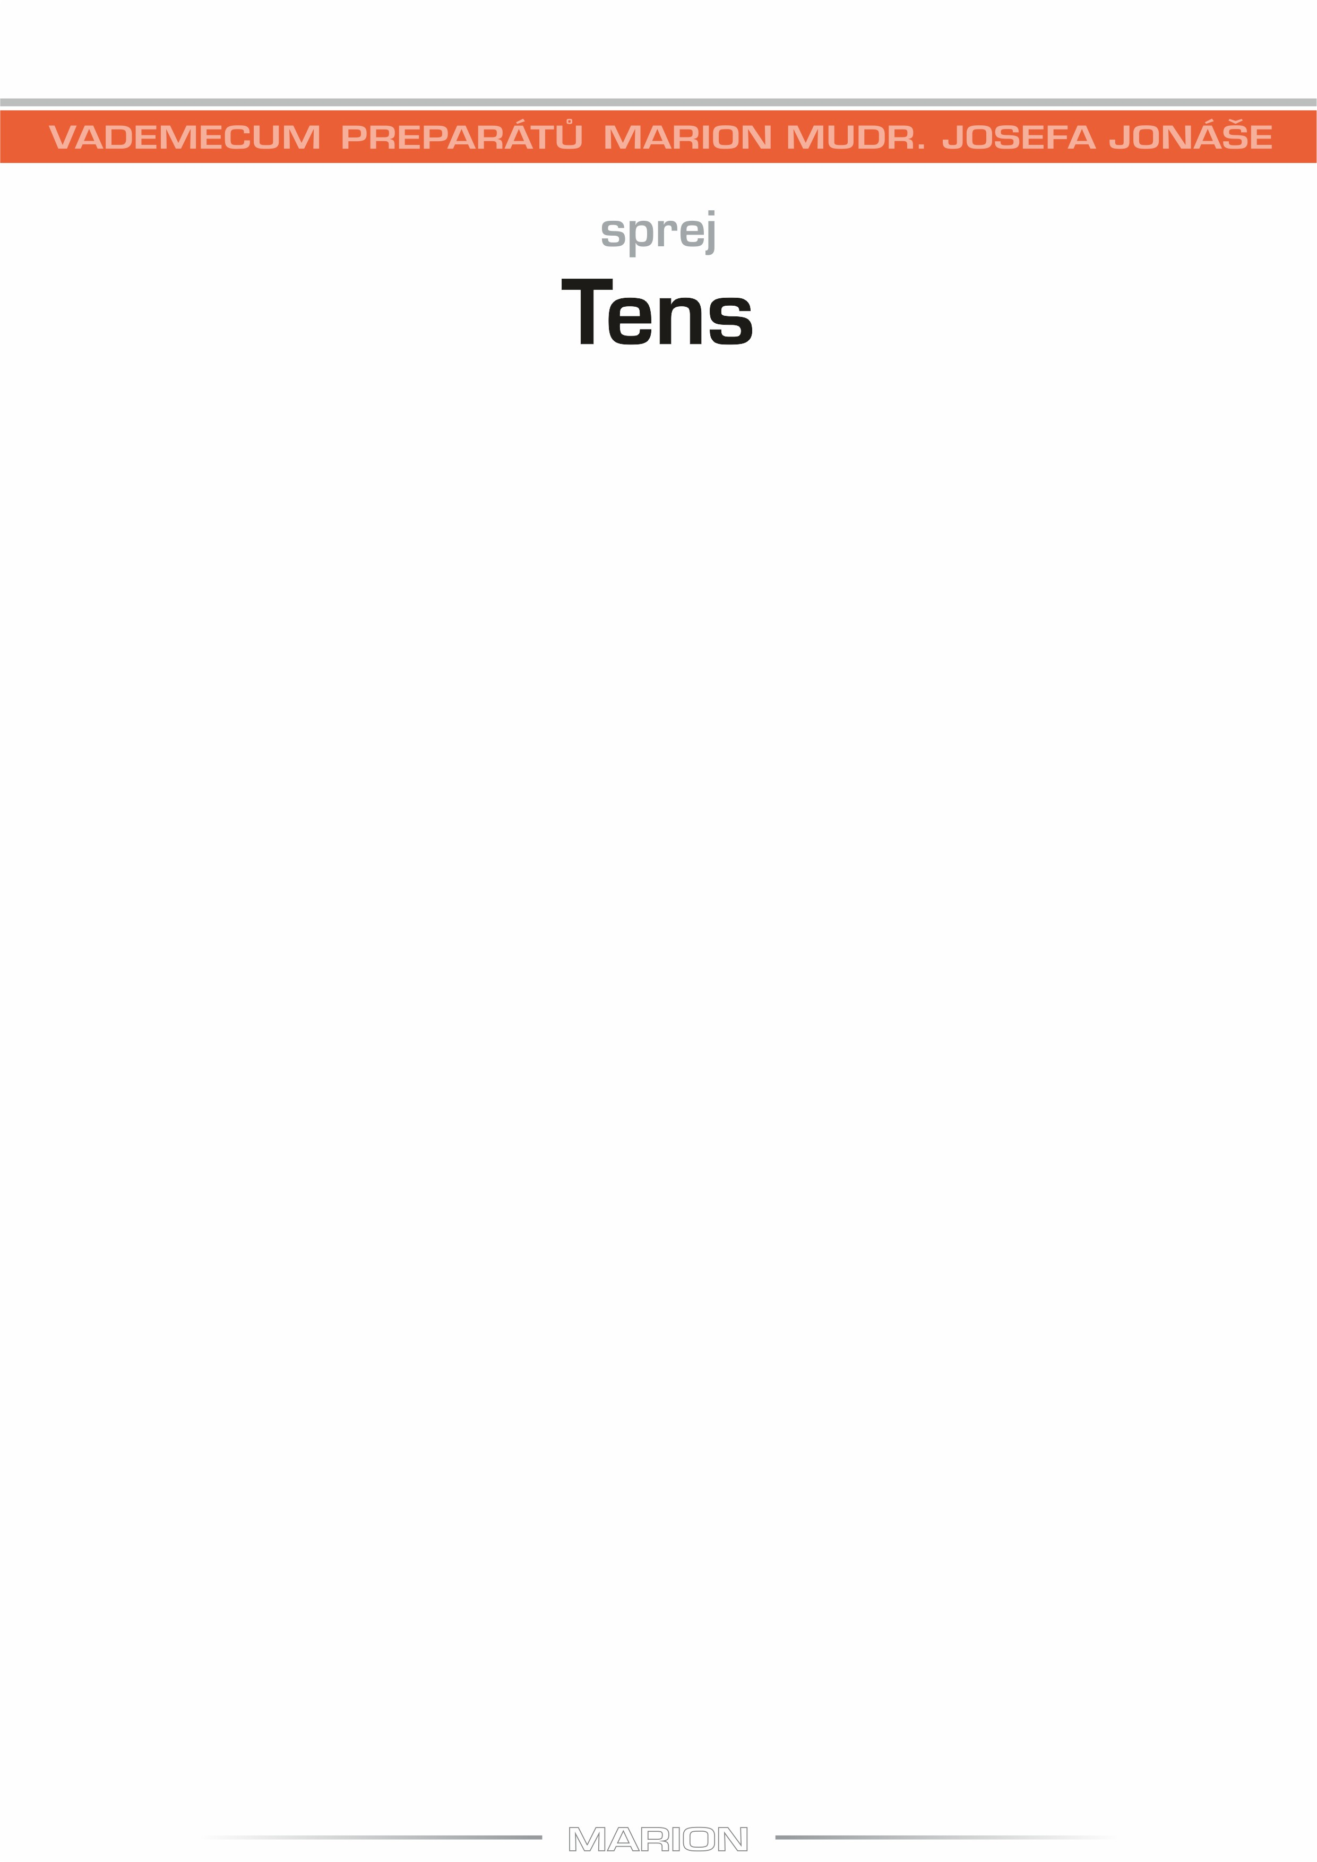

Tens

Název preparátu vystihuje jednu ze složek stresu. Preparát je věnován hardwarovým příčinám stresu. Lze konstatovat, že příčinou stresu je specifická emoce. Emoce ohrožení. Bohužel struktury, které program stresu uchovávají, mohou být poškozeny již v nitroděložním životě či raném dětském věku. Pak je člověk vlastně obětí svých rodičů. Stres však může být programován i v dalších období života. Jedinou obranou je nadhled, meditační lhostejnost ke strastem života. Ostatně na této vytrénované schopnosti je založena podstata buddhismu.

Velmi důležité jsou dvě okolnosti. Stres není pouze pocit a emoce, ale řetězec fyziologických změn, který může vést ke zdravotním problémům. Druhá okolnost je významná tím, že je-li stres patologickým projevem, tak je uložen ve specifických mozkových strukturách. Nepříjemné je, že v těchto strukturách je uložena i část provozní, krátkodobé paměti. Psychologické intervence jsou účinné teprve tehdy, až zbavíme tyto mozkové struktury toxinů. Toxiny se usazují v mozku i jiných částech organismu právě v důsledku působení emoce ohrožení. Vzniká tak uzavřený kruh. Stres je doprovázen hromaděním toxinů, proto proti stresu musíme působit dvěma směry. Odstranit psychologické příčiny stresu a detoxikovat příslušné mozkové struktury. Právě k tomu slouží preparát Tens, který jako obvykle zkombinujeme na počátku detoxikačního procesu s preparátem Anti-Anti B a pomocí stravy (prebiotik) udržovat dobrý stav střevního mikrobiomu.
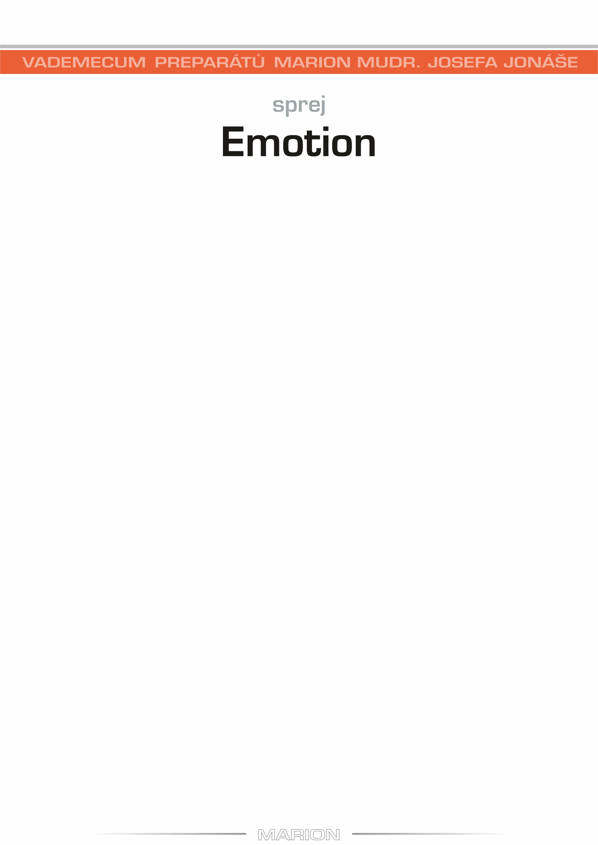

Emotion

Slovo emoce je dnes známé prakticky každému. Obvykle si lidé myslí, že jde o psychickou reakci na jisté zevní okolnosti, ale emoce někdy mají nejasný vnitřní původ. Negativní, nebo i velmi silné pozitivní emoce jsou škodlivé. Mají sociální i zdravotní dopad. Bývají příčinou stresu či jsou jeho součástí.

Lze s emocemi pracovat i jinak než jen pomocí psychologických prostředků? Psychické projevy mají svůj hardware, mají svou materiální podstatu. Ta se nazývá limbický systém. Jsou to podkorové mozkové struktury značné velikosti. Mají velký význam pro odlišení zvířete od člověka. Žádný jiný živočich nemá tak velký a tak strukturovaný limbický systém jako člověk. Ten je však jeho prokletím, protože lidské emoce představují nesmírně komplikované a poruchové funkce limbického systému. Dávají člověku pocit smyslu života nebo naopak pocit utrpení či ztráty smyslu. Nejčastěji se setkáváme s úzkostí, ale jsou i jiné emoce, jako agrese, deprese, smutek, nenávist, žárlivost atd. Preparát Emotion zbavuje limbický systém toxinů. Ty se obvykle v jednotlivých strukturách usazují podle rodových dispozic. Tam, kde je poškozený střevní mikrobiom, musíme zastavit přísun toxinů ze střeva. Jednoduše řečeno, preparát Emotion je podpůrný preparát při zjevných i skrytých emocionálních problémech a jeho opakované užívání vytváří platformu pro odstranění chronických problémů jakéhokoliv druhu.
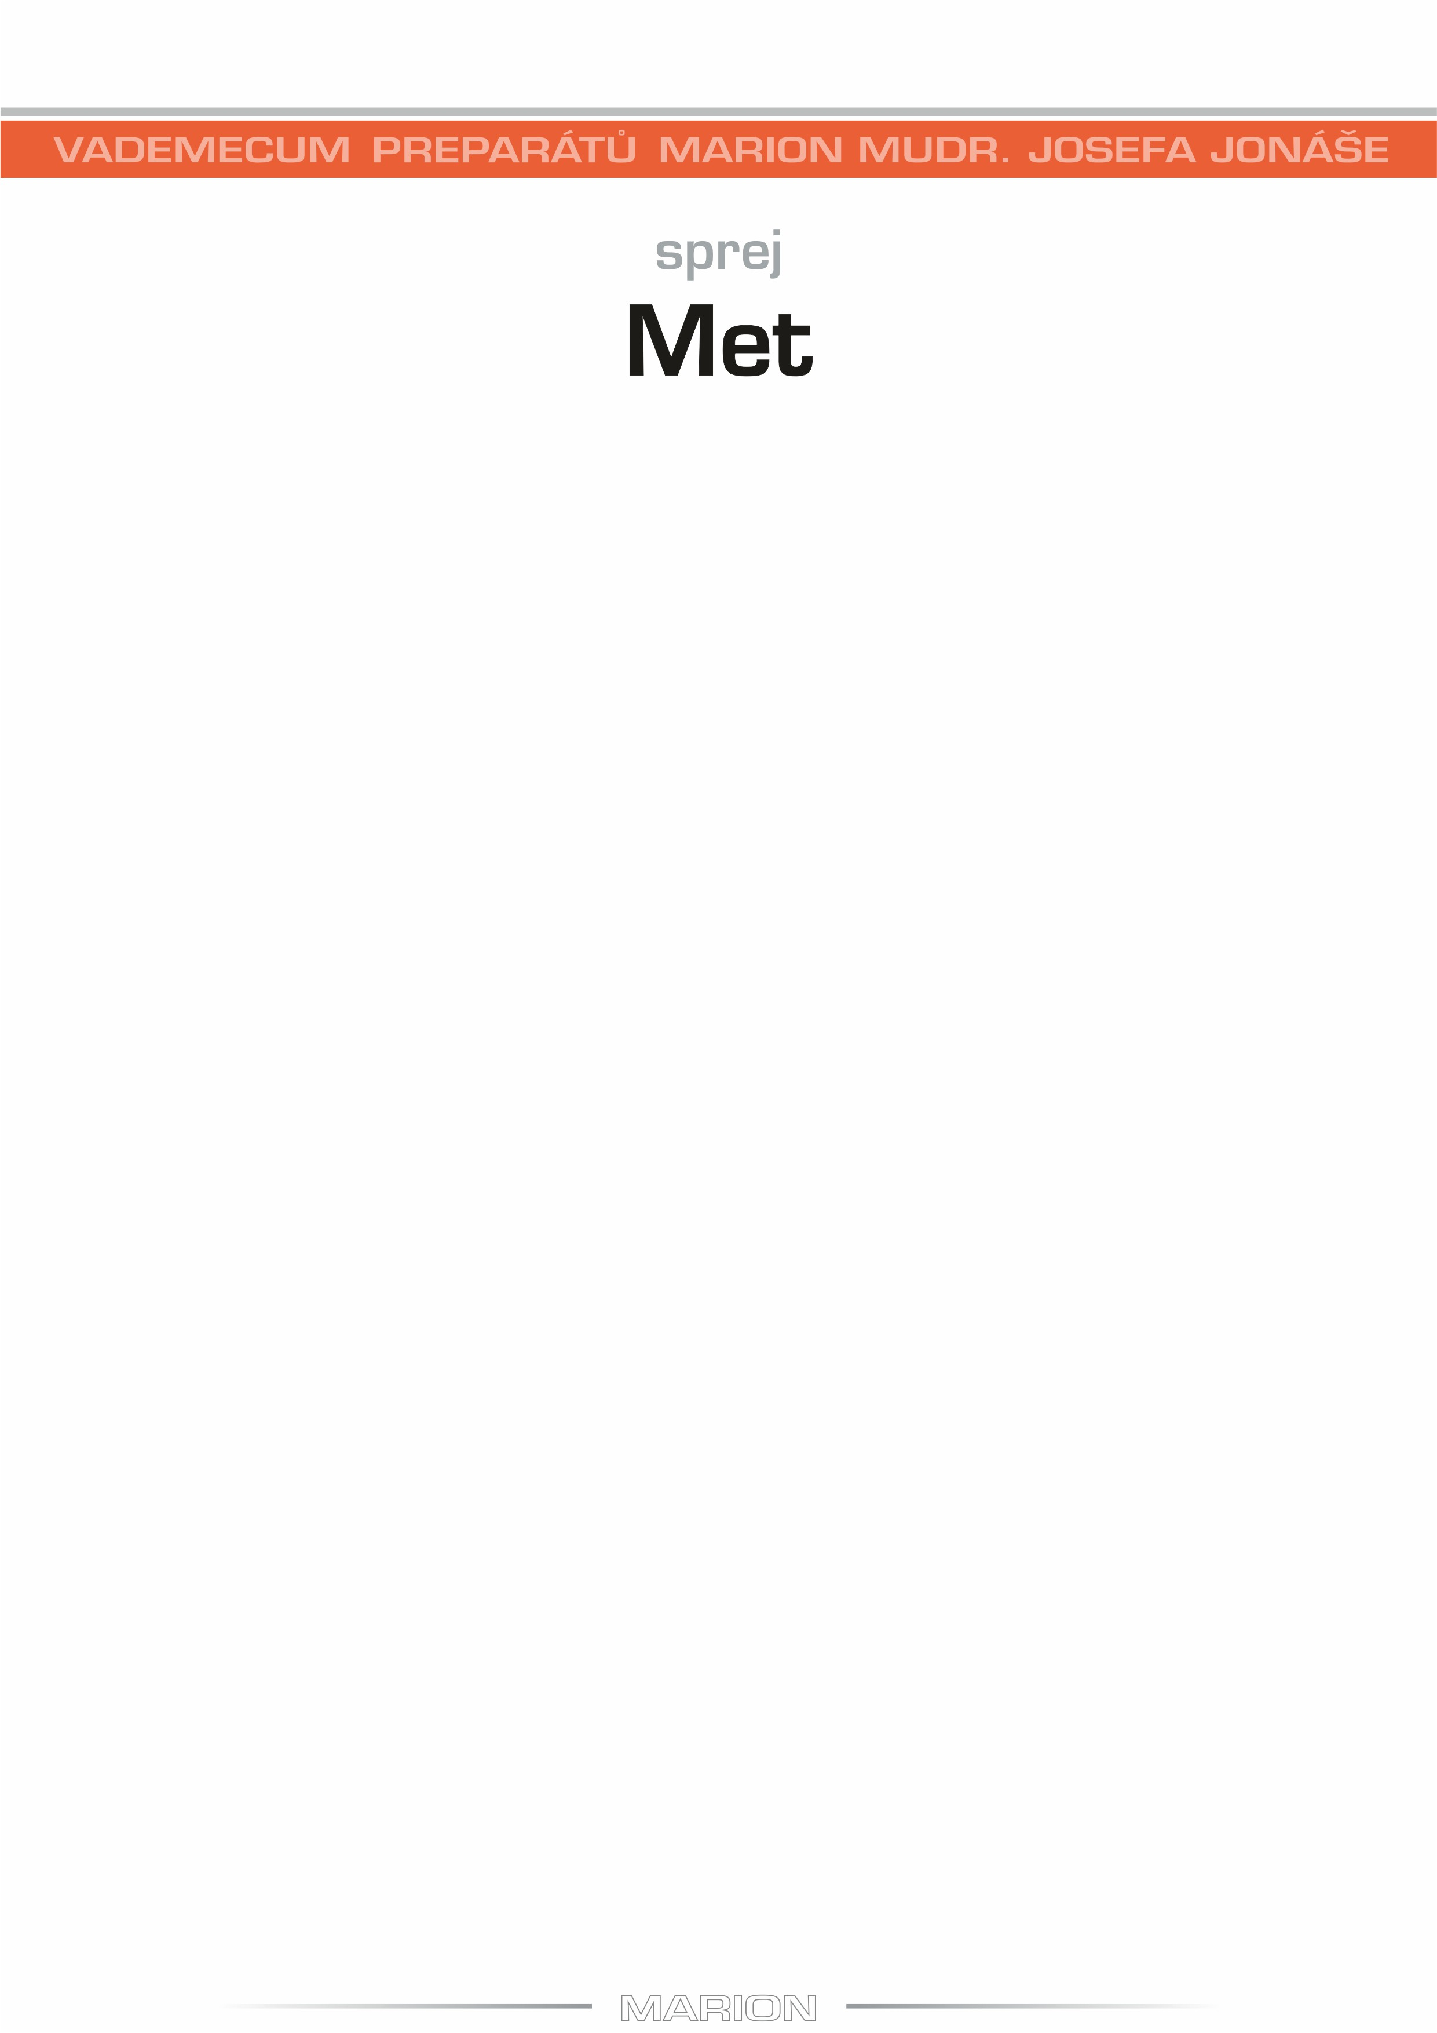

Met

Preparát Met je určený k detoxikaci toxických kovů. Některé kovy jsou pro organismus nezbytné, jako železo či měď, jiné jsou toxické a nemají v organismu co dělat, například olovo, rtuť, cadmium a další. Některé kovy jsou nebezpečné, když se dostanou na místo, kde mohou škodit, třeba do nervové soustavy. Mluvím o zlatu a stříbru. Většina kovů se dostane do organismu ze zevního prostředí, spalováním fosilních paliv, odkrýváním hlubších vrstev země. Jiné člověk vědomě inhaluje do organismu kouřením (cadmium), stomatologickými zákroky (stříbro, rtuť, zlato), očkováním (hliník).
V lidském organismu se pochopitelně nachází řada kovů, které neškodí. Pro ty, kteří umí toxiny testovat na přístroji EAV, může být tajemstvím, proč má například někdo v zubech amalgám a přístroj nevykazuje přítomnost rtuti. EAV přístroj je schopný registrovat jen ty toxické látky, které vykazují toxické působení, nikoliv látku samotnou, jako to umí například toxikologická analýza.
Toxické kovy se zdají být na první pohled jasným toxinem. Jejich záchyt však není zcela častý. Kovy nelze svázat s nějakou konkrétní nemocí a tak se Met stává podpůrných preparátem.
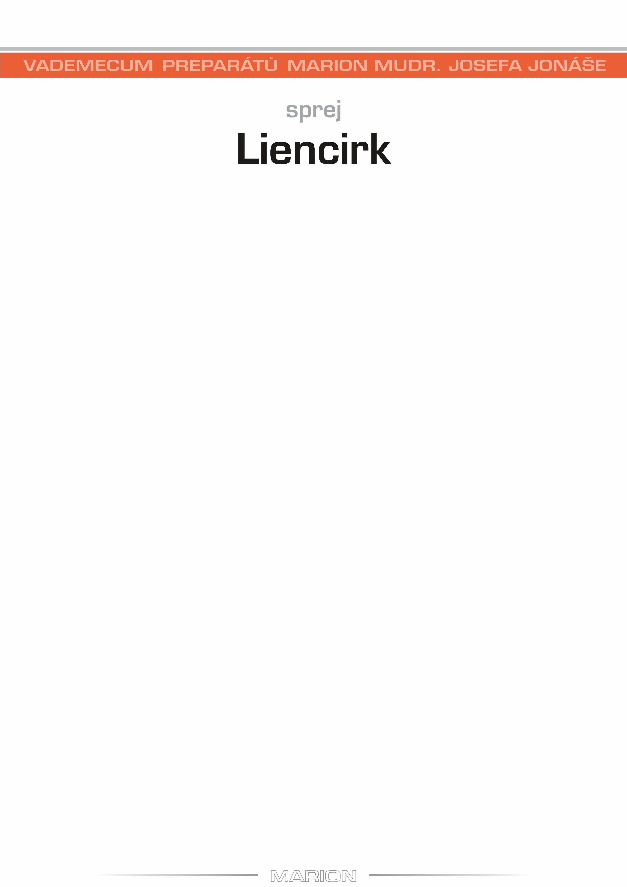

Liencirk

Tento preparát se věnuje slezině. Umět použít tento přípravek není jednoduché. Podle současné fyziologie má slezina funkci v krvetvorbě. Krevní elementy, čili krvinky a krevní destičky mají svoji životnost, jako ostatně vše biologické. Slezina je geniální zařízení, které rozpozná, kdy krevní element má to nejlepší již za sebou. Starý a poškozený element vyřadí z krevního oběhu. Zároveň ovšem musí dát pokyn krevní dřeni k výrobě nového krevního elementu. Slezina ovšem ničí i nové ale nepovedené krevní elementy. Někdy to dělá tak nekompromisně, že v krvi je trvale nedostatek krvinek či destiček. Lékaři mohou dojít i k tomu, že slezinu operativně odstraní.

Dvanáctiletá dívka má bílé krvinky stále na spodní hranici normy. Vyšetření neukázala žádnou pochopitelnou příčinu. EAV ukázala na slezinu. Tady právě Liencirk může sehrát roli detoxikačního prostředku sleziny. Pro jiné účinky Liencirku musíme zabrousit do čínské medicíny. Slezina ovlivňuje lymfatický systém, tím také otoky pod očima či některé otoky dolních končetin. Slezina má vliv i na štítnou žlázu či na kostní dřeň. Nemusím líčit, jaké problémy lidstvo právě s těmito tkáněmi a orgány má. Liencirk můžeme kombinovat s Anti-Anti B, ale zcela jistě s detoxikačními preparáty pro štítnou žlázu, lymfatický systém či kostní dřeň, které najdeme mezi kapslemi.
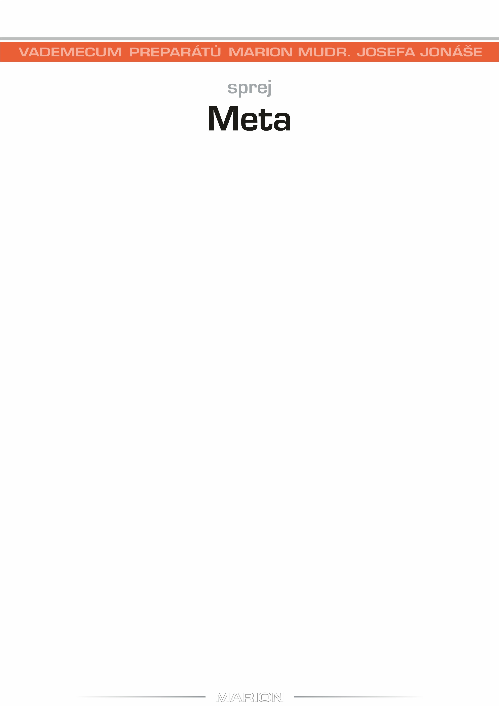

Meta
Preparát Meta je koncipován k odstranění některých metabolitů. Metabolity patří k zásadním vnitřním toxinům. Přijmeme-li rozdělení toxinů podle zdrojů, na toxiny zevního původu, vnitřního původu a toxiny smíšeného původu, pak toxiny vnitřního původu jsou jednoznačně nejnebezpečnější. Vedle toxinů z mikrobiomu střeva jsou právě metabolity základním toxickým problémem pro lidský organismus. Metabolismus je slovo kombinované z řečtiny a latiny. Jde o látkovou přeměnu v živých tkáních. Metabolity jsou organické látky, které se účastní metabolismu. Metabolitů jsou stovky, metabolismus je systém nesmírně složitý. U člověka je situace mimořádně složitá, protože žádný živočich na světě nekonzumuje tak různorodé potraviny a tak neuvěřitelné kombinace v libovolném množství, a proto i varianty metabolitů jsou nekonečné. Příčiny poruch metabolismu jsou různé a od preparátu Meta tedy nemůžeme očekávat odstranění příčin poruch metabolismu ani pomoc s odstraněním většiny metabolitů.
Cíle preparátu Meta jsou daleko skromnější. Týkají se metabolitů, které vznikají intolerancí potravin. Pojem intolerance je pojmem z oblasti imunitních reakcí. Tyto intolerance vznikají z částí kvůli narušené imunitě a z části kvůli změnám v genetické výbavě rostlin a živočichů. Konkrétně potravinová pšenice se významně liší od původní pšenice, a proto je lépe tolerována pšenice jednozrnka, dvouzrnka, špalda či semolina. Mléko současných krav se díky osmému typu kaseinu liší od mléka původního. Proto je lépe tolerováno mléko kozí, ovčí a jiné druhy, jen ne bílkovina kravského mléka, které ve jménu zvýšené dojivosti již není tím, co by lidem dělalo dobře. Preparát Meta využíváme k vyloučení reziduí glutenu, kaseinu (kasomorfin), laktózy, metabolitů živočišného tuku nebo margarínu. K vyloučení kyseliny močové – metabolitu masa – používáme preparát Salur a velmi účinný detoxikační preparát pro metabolity je také Imunokomplex. Preparát Meta však nemá smysl podávat, pokud nenasadíme důkladnou dietu nebo neodstraníme poruchu metabolismu, k čemuž slouží především preparáty Anti-Anti B a Imunokomplex.
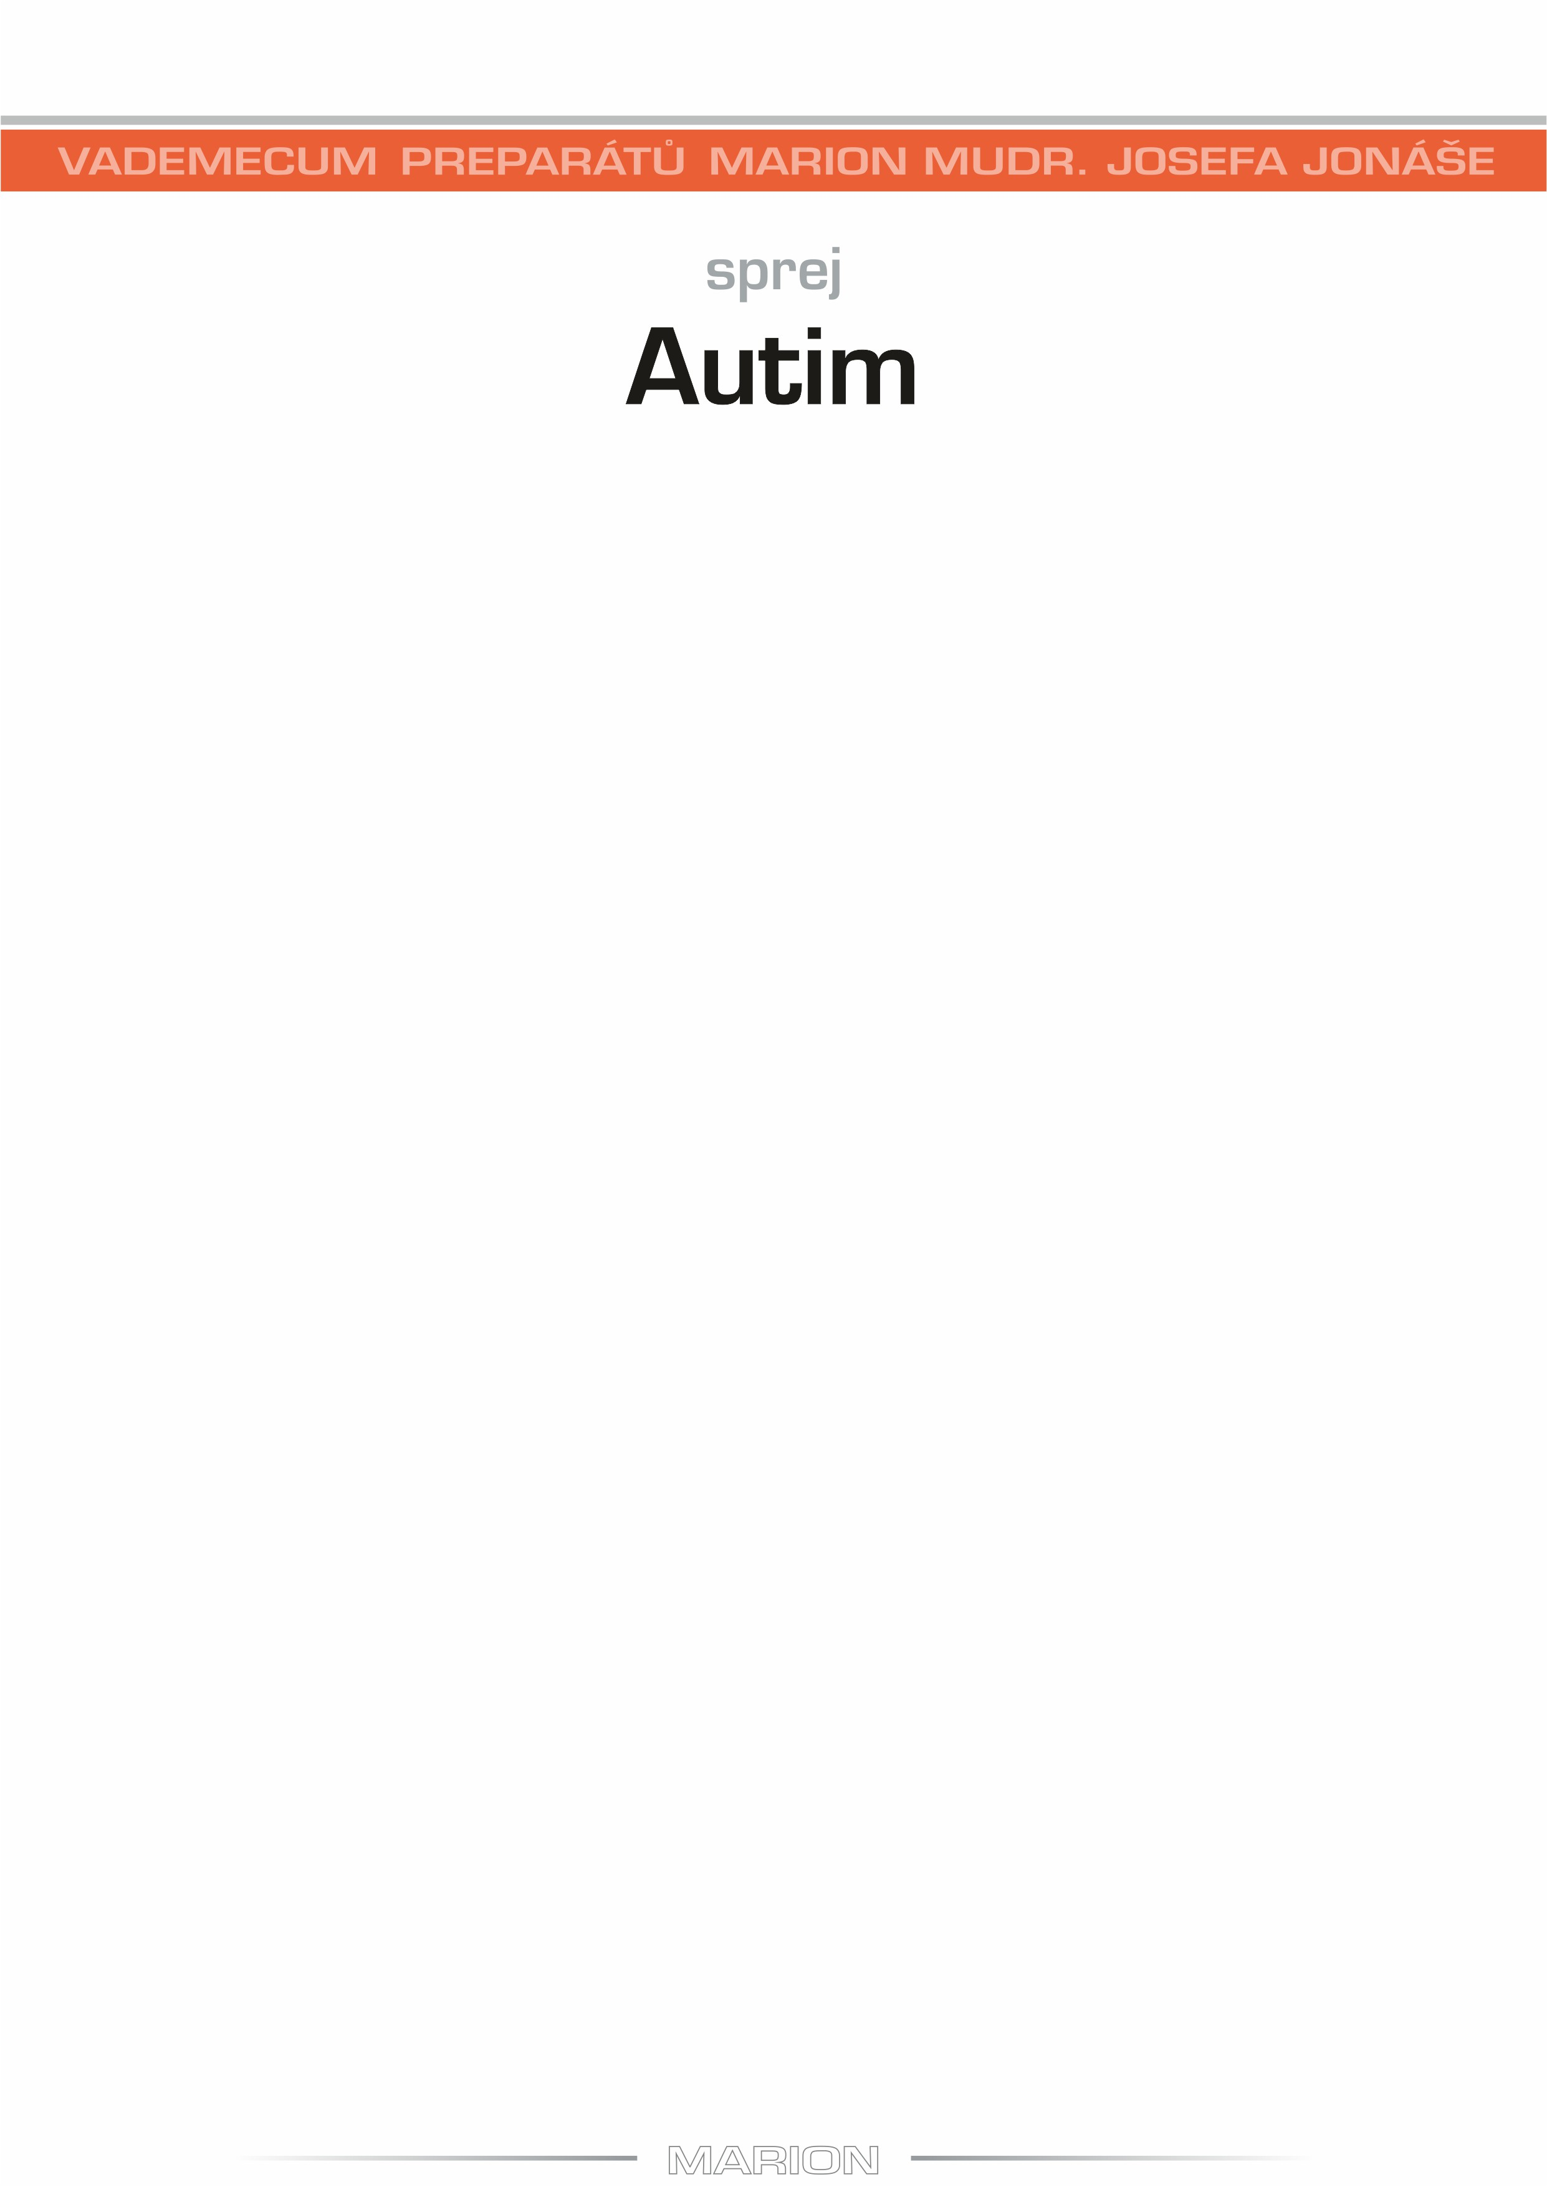

Autim
Autim je přípravek používaný k detoxikaci mozkových center. Preparát je zaměřený na centra řídící imunitní systém. V tomto případě vedou poruchy nebo toxické zatížení těchto center k autoimunitní poruše. Preparát tedy není zaměřený na orgány narušené autoimunitní procesy. Opakuji, je cílený na specifická mozková centra.
Tyto věty již napovídají něco o mém názoru na autoimunitní poruchu. Jde o poruchu způsobenou toxickým zatížením specifických center mezencefala, tedy středního mozku. Imunitní systém pak napadá bez výjimky různé orgány a tkáně. Autoimunitou může být poškozen kterýkoliv orgán či tkáň, ale podle jakého klíče jsou orgány vybírány, to netuším. Když něčemu nerozumíme, vždycky obviňujeme genetiku. Možné to je. Pod vlivem vědecké autority nebyly autoimunitní procesy padesát let zkoumány. Prý je něco takového nemožné. Ani dnes nejsou všechny otázky zodpovězeny. Známe těžké autoimunitní nemoci střev, plic, srdce, ledvin a jater. Jejich léčba patří vždy do rukou zkušených lékařů. Detoxikace může mít souběžně podpůrný charakter. Existuje však celá řada autoimunitních poruch s mírným nebo atypickým průběhem. Mnohdy mohou být diagnostikovány výhradně EAV přístrojem. Nezbytným detoxikačním zásahem je detoxikace mozkové struktury označované jako lobulus parancentralis, tedy regulačního centra pro autoimunitní a revmatické poruchy. Autim obvykle doplňujeme preparáty Anti-Anti B, Tens a Imunokomplex.
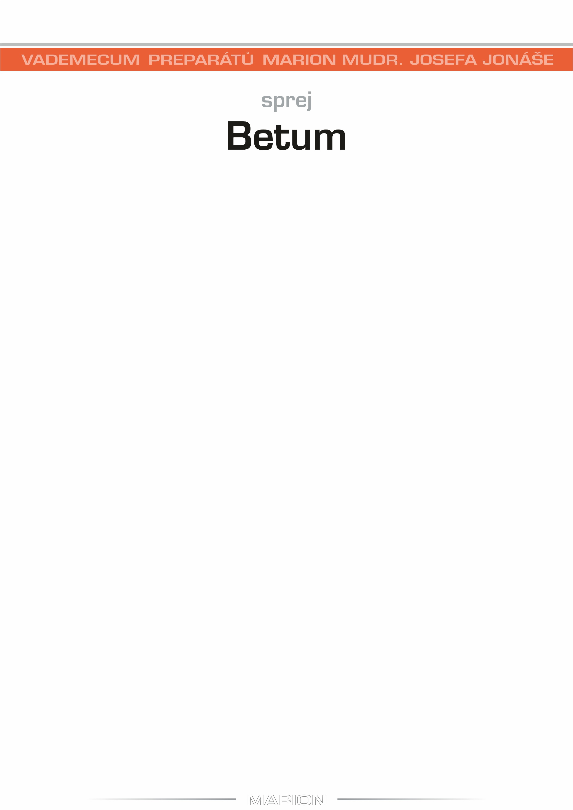

Betum
Detoxikační preparát s velmi širokým záběrem. Zařadíme ho do detoxikační kúry v případě nezhoubných nádorů, cyst, píštělí nebo bradavic. Jen nezhoubných nádorů je celá řada. Ze svaloviny dělohy vznikají myomy, ze sliznic vyrůstají polypy a papilomy, z kožního epitelu bradavice, z vaziva fibromy, z meningů meningeomy. Nezasvěcenému se může zdát zcela nesmyslné, aby se tak různorodé problémy vešly do jednoho preparátu, a zdá se být nemožné, aby se tyto útvary rozpadly, vstřebaly. Mnohdy to samozřejmě není možné. To v případě, že tkáň, například tkáň štítné žlázy, plic či mozku, je nahrazena jinou nefunkční tkání, například vazivem. Z toho se funkční tkáň už nemůže nikdy stát. V takovém případě jsme rádi, když růst nezhoubného nádoru se zastaví nebo se útvary dále nemnoží, jako v případě cyst, fibromu či meningeomu.
V žádném případě nejde o léčbu těchto útvarů. Někdy jde o kosmetický problém, jindy o závažnou záležitost, kterou musí řešit lékař detoxikační praxe. Ten nachází na mozku lokalitu, která je ve všech popsaných případech toxicky zatížena (viz toxiny). Tento útvar v mozku se latinsky nazývá fornix a nachází se v předním mozku (telencefalu). Důkladná detoxikace tohoto místa může ovlivnit existenci těchto benigních útvarů. O tom zda se nám to podařilo, se můžeme přesvědčit jedině tak, že pracujeme s verzí přístroje EAV Akuport M1+. Nesmíme ovšem zapomínat, že existují toxiny z vnitřního zdroje, jako je střevo nebo metabolismus.
Mnoho detoxikačních informací zaměřených na fornix se právě nachází v preparátu Betum. V detoxikační praxi obvykle kombinujeme několik preparátů, v tomto případně minimálně Anti-Anti B a Imunokomplex.
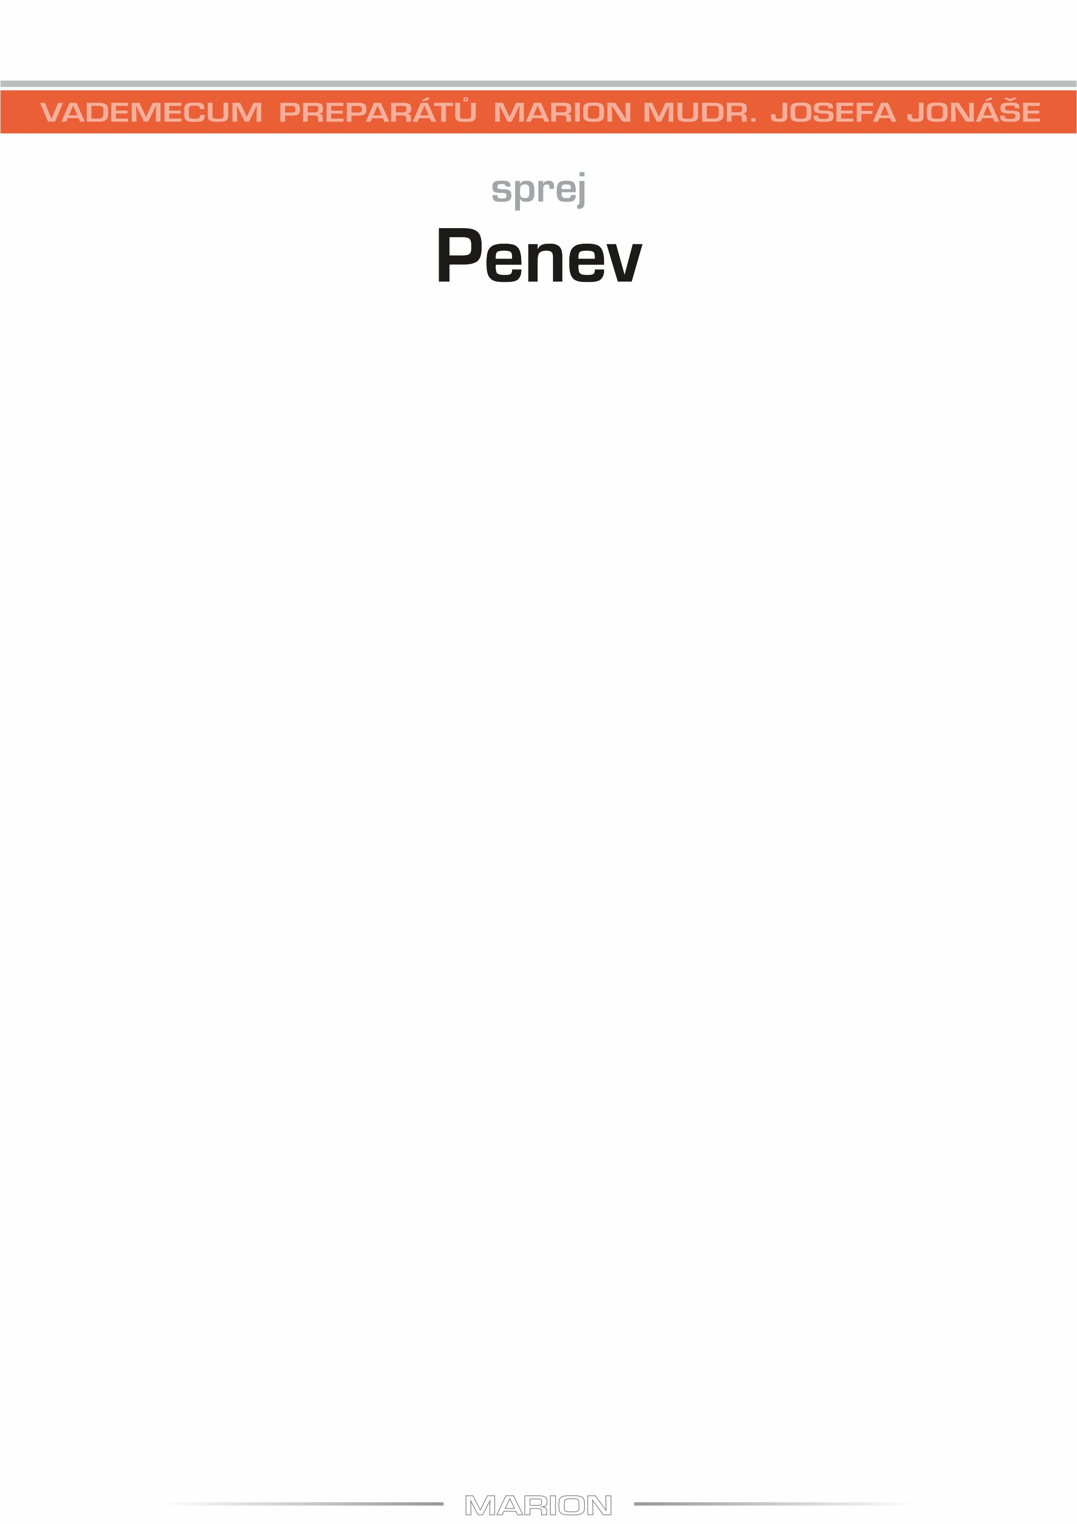

Penev
Detoxikace periferních nervů je něco tak zásadního, že si to na první pohled ani nedokážeme představit. Periferní nerv, to není mezi laiky obecně známý terminus technicus. Ale když tento název vysvětlím, každému bude hned jasno.
Periferní nervy zahrnují ve svém názvu dvě odlišná uskupení. Za prvé je to dvanáct párů mozkových nervů, které vycházejí z mozku, ale mají své úkoly zcela mimo mozek, například optický nerv, sluchový nerv, trojklaný nerv či nejdelší z hlavových nervů – bloudivý nerv, pověstný vagus. Druhou skupinou jsou míšní nervy, třicet dva nervových párů, které vycházejí z míchy. Nejčastěji je poškozený sedací nerv, který vede z bederní krajiny až do prstů nohy, ale velmi často se setkáváme s brněním rukou a s karpálním tunelem, což je vlastně porucha pažních nervů. Stejně často se chybně interpretují bolesti na hrudním koši nebo tzv. krční páteř. Obecně se všichni domnívají, že k poruše těchto spinálních (míšních) nervů musí vést změny ve struktuře a konfiguraci obratlů. Není to pravda, i když je to také možné. Nerv může být totiž drážděn, nebo dokonce zničen jako samostatná anatomická jednotka. Mikroorganismy, imunokomplexy, kovy a další toxiny se velmi často usazují právě v periferním nervovém systému, nad kterým bdí játra, tedy preparát Hepcirk. Vzniká tak opravdu velké množství problémů – bolesti, astma, poruchy vidění a sluchu i pohybové potíže. Bývají však vykládány často chybně.
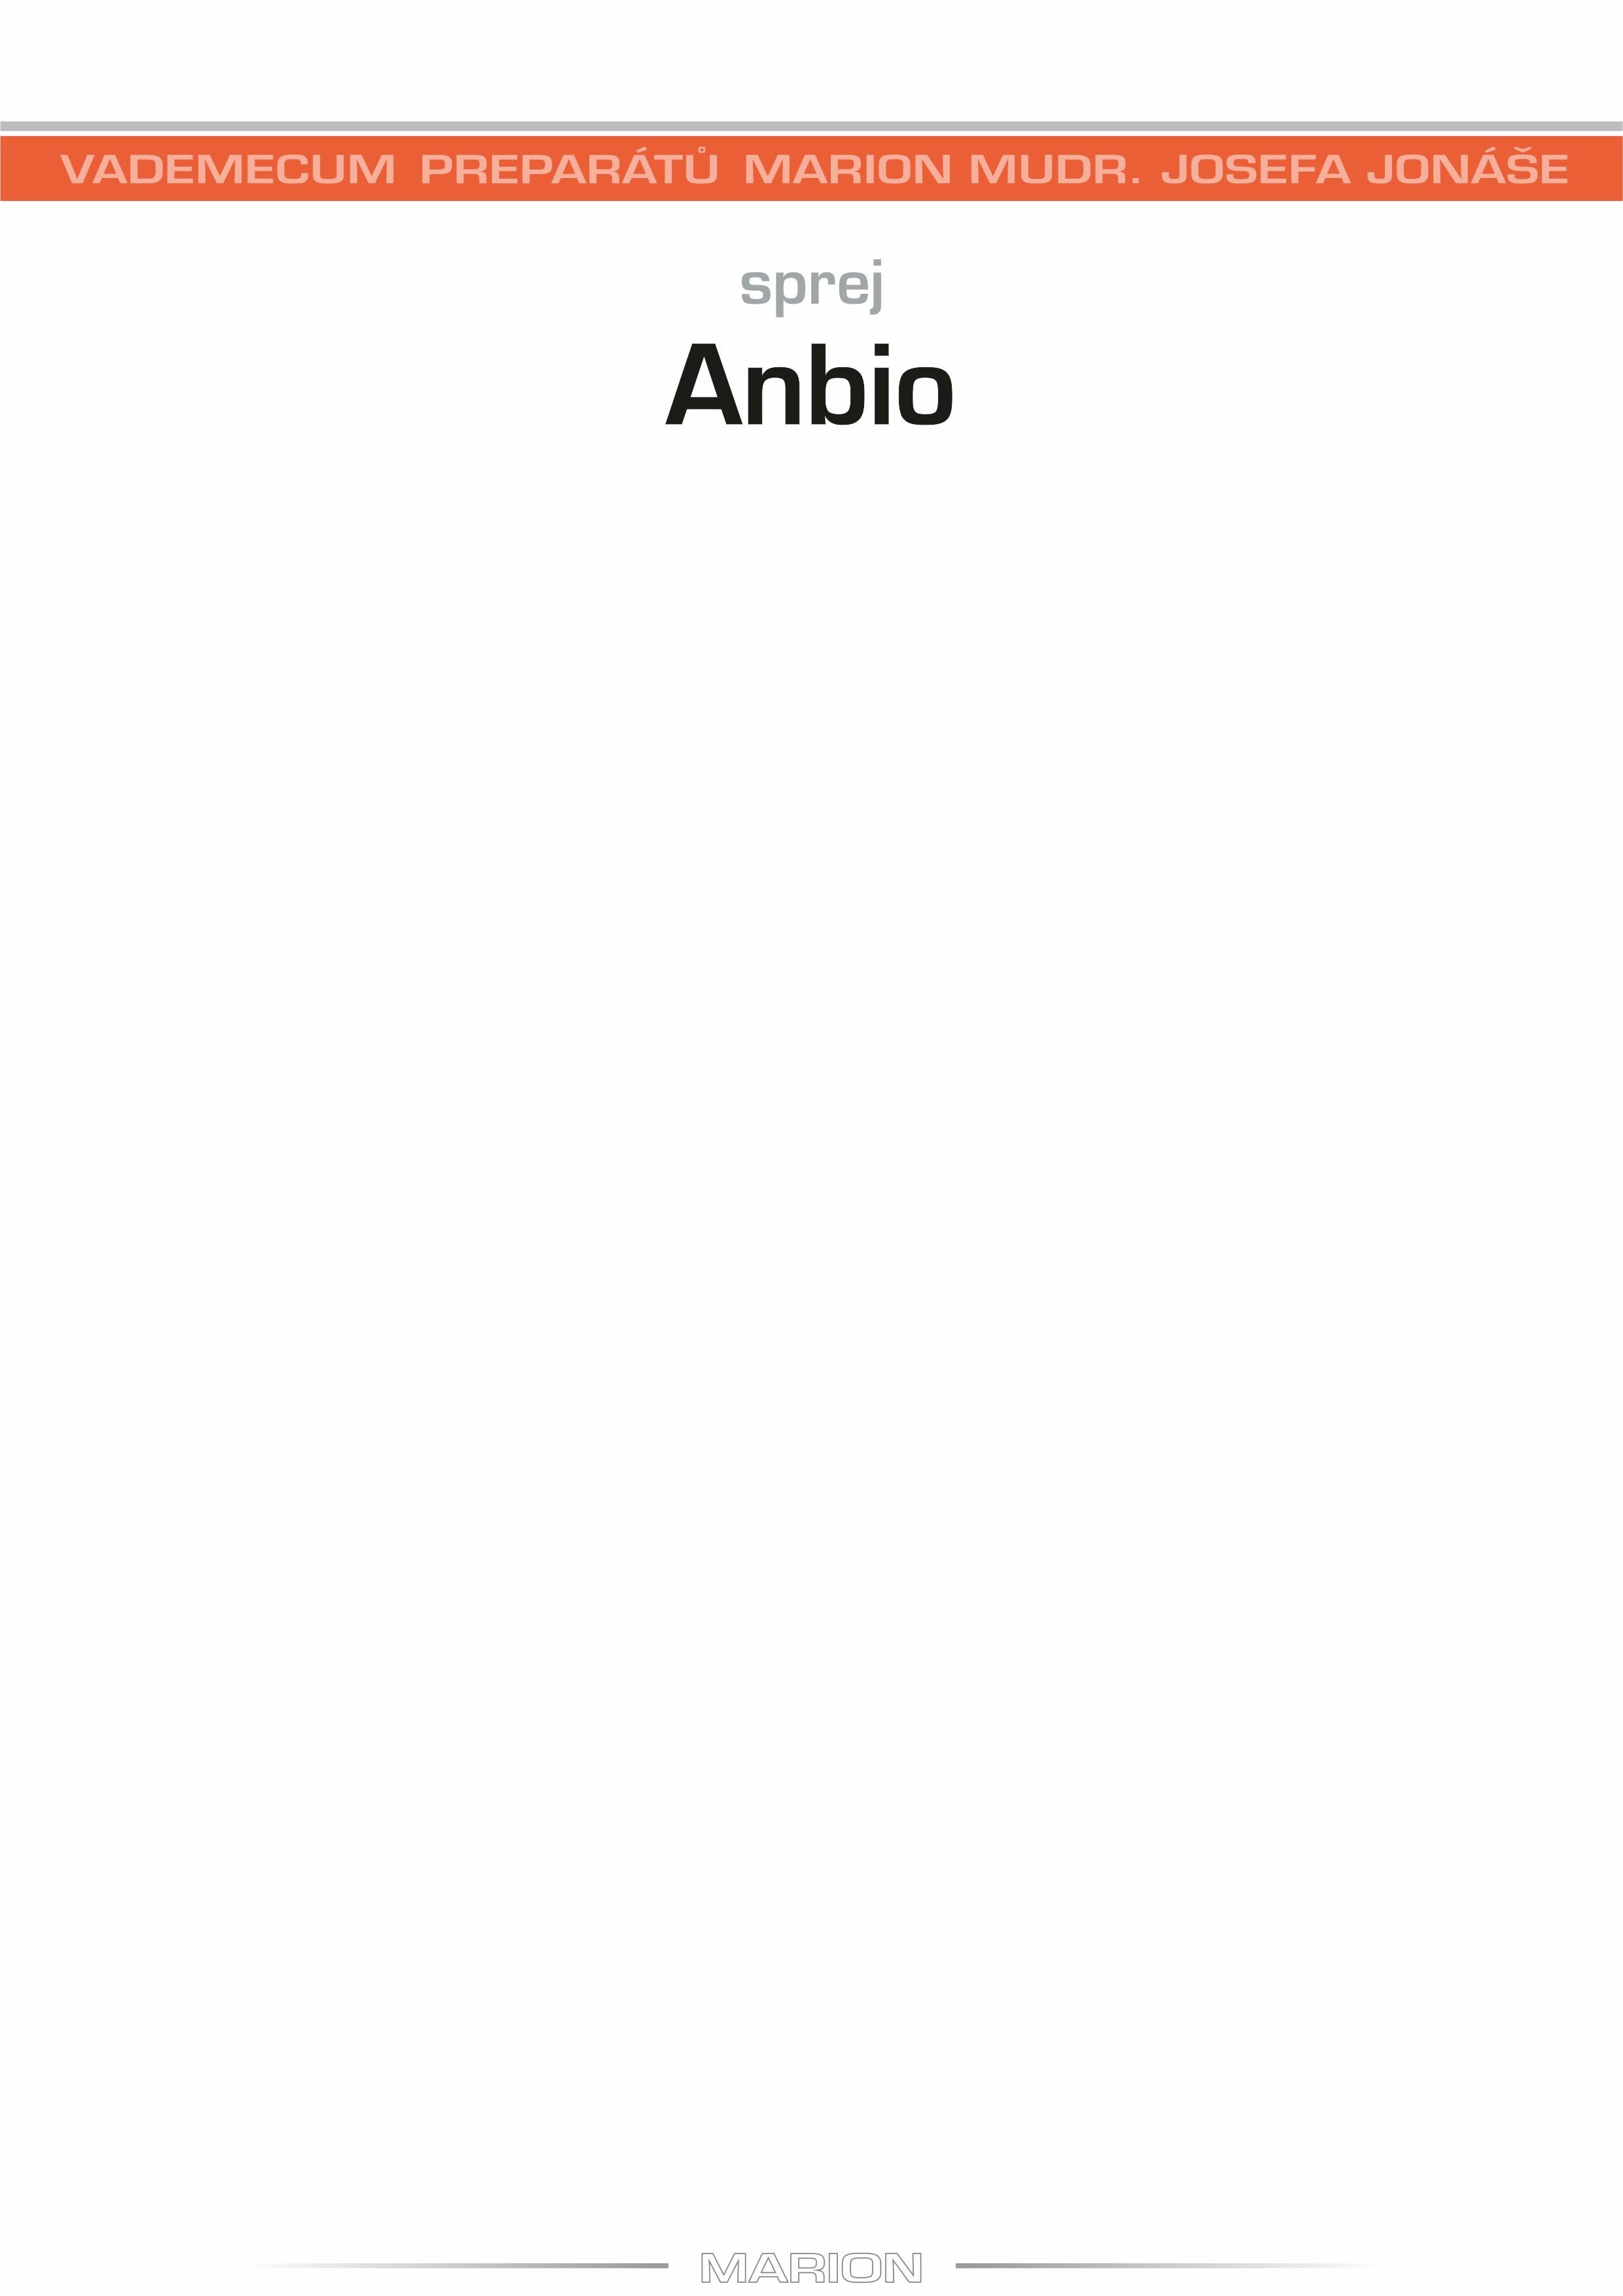

Anbio
Anbio je preparát, který stimuluje vylučování antibiotik, která zůstávají v organismu jako reziduum. Obvykle se antibiotika po dobrání z organismu vyloučí. Anbio nemá nic společného s rezistencí na antibiotika ani s vlivem antibiotik na střevní mikroflóru. Jde skutečně jen o vliv na rezidua antibiotik. Můžeme se jen domnívat, že jde o antibiotika, která člověk požil v minulosti. Nemusí to tak být, protože člověk se s antibiotiky setkává v mase, medu či vodě. Pravděpodobně významnou roli hraje stres, který rozhoduje, zda po antibioticích vznikají rezidua či zda jsou dokonale metabolizována a vyloučena. Preparát atakuje všechny známé typy antibiotik mimo antibiotika vzácná, používaná v mimořádných indikacích.
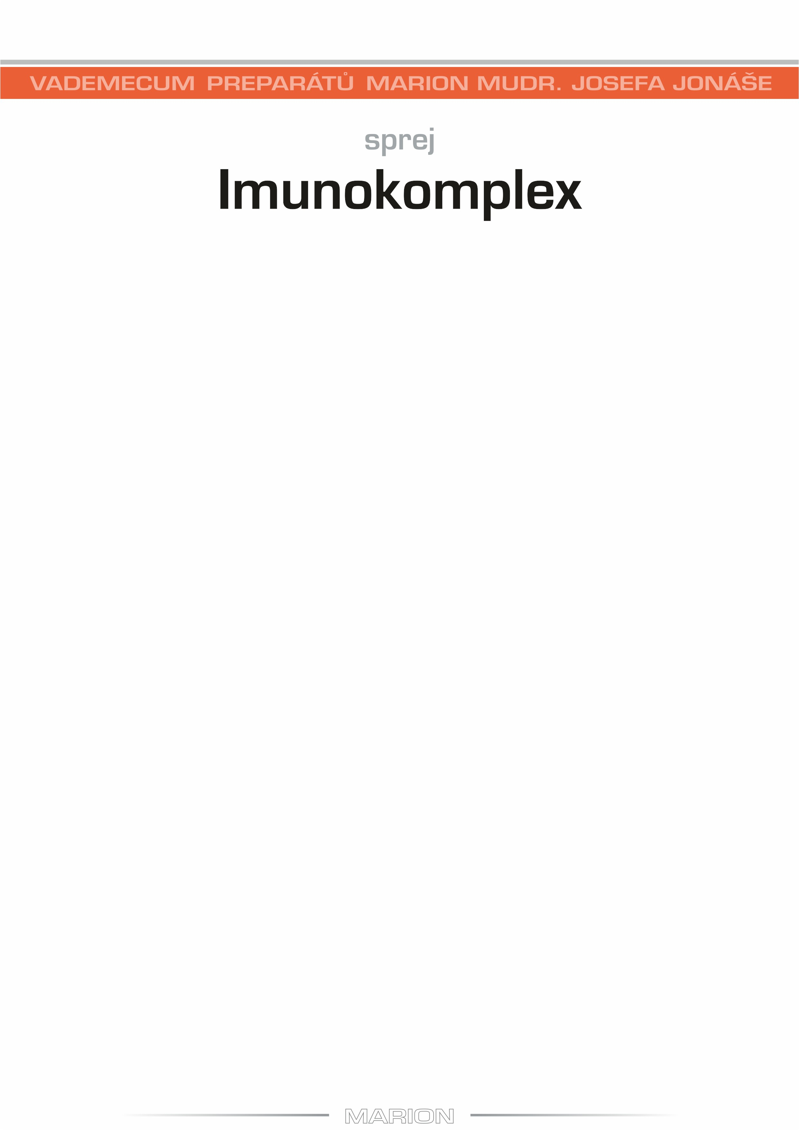

Imunokomplex
Imunokomplex je preparát mimořádného významu. Jeho význam nelze přesně popsat, protože je velmi široký. Především pracuje ve všech orgánech a tkáních celého organismu. Zahrnuty jsou jak nervové struktury, tak i tělesné tkáně. Druhou částí jsou mikroorganismy, a to všechny, které se vyskytují ve vztahu k lidskému organismu. Vzniká tak síť o mnoha tisících bodech, které vytvářejí zvláštní imunitní orgán, který vyhledá a zlikviduje jakoukoliv chronickou infekci. Vyčistí tak celý organismus od velmi důležitých toxinů, mikroorganismů a antigenních struktur. Imunokomplex nepůsobí na jiné toxiny, ať organické či anorganické. Nemá smysl spojovat antigeny mikroorganismů s konkrétními toxiny nebo částmi těla. Při sestavování tohoto preparátu, které mimochodem trvalo půl roku každodenní práce, vyšly najevo, a to velmi přesvědčivě, vztahy mezi tělem a mozkem, pochopitelně především limbickým mozkem. Od tohoto preparátu očekáváme například likvidaci chronické boreliózy. Ideální je v tomto konkrétním případě kombinace s antimikrobiálním preparátem Bor. Účinnost je mimořádná. Preparát možná pomůže vyřešit mnohaletý neúspěšný boj s chronickou borelií. Prakticky tento preparát podáváme každému klientovi v základní kombinaci preparátů. Pro svůj široký záběr vyhledá a zlikviduje i poruchy, které jsme přehlédli nebo na ně nezbyl čas.
Kombinace s dalšími mikrobiálními preparáty jsou možné, ne však nutné. Myslím, že ani já jako autor preparátu nemohu důvěryhodně popsat všechny možnosti. V budoucnu uspořádáme seminář, ve kterém budete vy referovat o tomto preparátu.
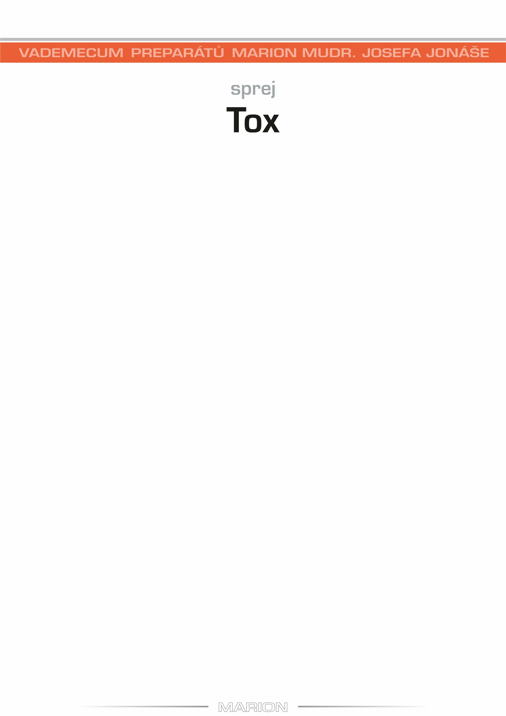

Tox
Tox je preparát detoxikující organismus od střevních toxinů. Přibližme si problematiku těchto toxinů. Organismus potřebuje optimální přívod bílkovin. Vysoký přívod proteinů má nepříznivý vliv na organismus. Hranice je 1,6 g bílkovin na 1 kg tělesné hmotnosti a den. Rizika spočívají v dalším osudu nevyužitých aminokyselin. Dochází k procesům deaminace, transaminace a dekarboxilace a ke vzniku toxických látek. Ovšem i malý přívod bílkovin naruší enzymatické a metabolické pochody, které pak vyvolají zvýšenou účinnost dalších toxinů. Ketogeneze vede ke zvýšení hladiny cholesterolu. Při nešetrné přípravě bílkovin vznikají pyrolyzáty, které mají rakovinovou aktivitu. Tvoří se látky jako kadaverin, putrescin, piperidin, pyrolidin. Zvýšený přívod tuků vede ke vzniku fekálních žlučových kyselin. Jsou karcinogenní a mutagenní. Ve střevech dochází ke vzniku lipoperoxidů a oxidovaných forem cholesterolu. Tvoří se tak zdraví ohrožující látky. Žlučové kyseliny se ve střevech mění na fekální kyselinu litocholovou a kyselinu deoxycholovou, které rovněž mají toxické účinky. Na snížení hladiny cholesterolu jsou v podstatě mykotiny.
Sacharidy nemají v nutriční toxikologii velký význam. Nadbytečný přísun monosacharidů a disacharidů může přispívat k riziku hyperlipemie a hypercholesterolemie. Ve střevech se nacházejí Panethovy buňky, které se podílejí na eliminaci rtuti a jiných toxických kovů. Mezi střevními toxiny nalezneme indikán a biogenní aminy. Kariogenní streptokoky tvoří ze sacharózy, fruktózy, maltózy a glukózy histamin. Nerozpustné dextrany, glukany a fruktany ulpívají na zubech a tvoří plaky. Na vzniku zubních kazů se podílí hlavně Streptococcus mutans.
Všechny tyto látky vznikají především při střevní a ústní dysmikrobii. Při úpravě střevního prostředí obvykle organismus toxiny vyloučí. Ale není tomu vždy tak, toxiny se někdy retinují a jsou pak velmi nebezpečné. Mutagení a karcinogenní střevní toxiny najdeme i tam, kde nenajdeme dysmikrobii.
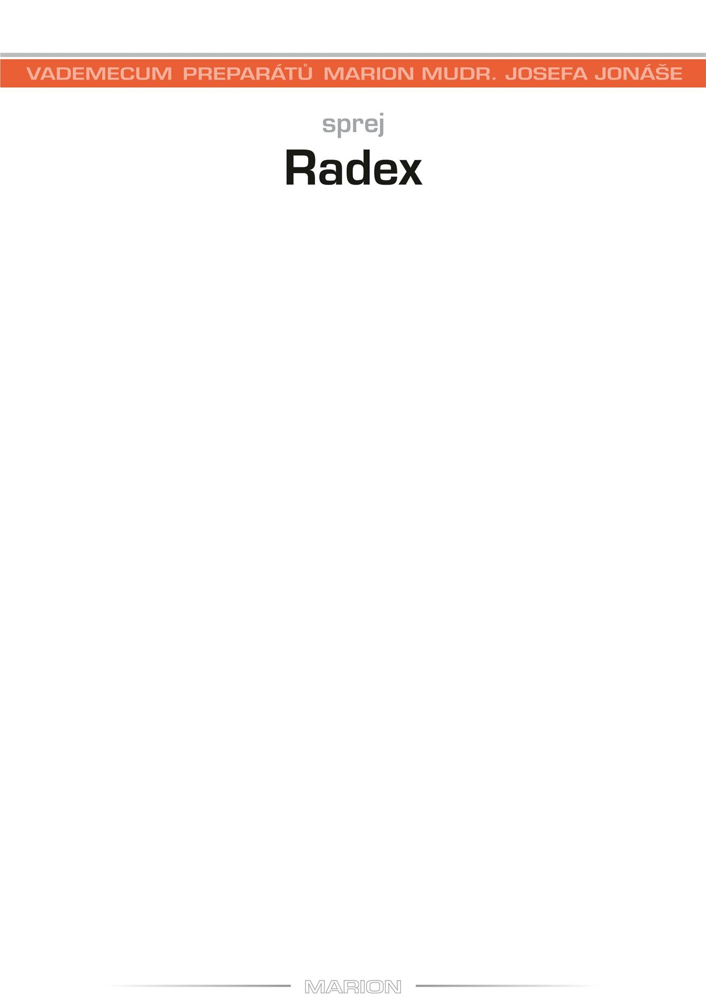

Radex
Přípravek Radex je směrován na radioaktivní látky a na jejich izotopy. Každý ví, že radioaktivní záření, což je vlastnost radioaktivních prvků, je zdraví škodlivé. Preparát Radex neřeší žádné důsledky radiace. Víme však, že některé tkáně kumulují radioaktivní prvky. Jde především o štítnou žlázu, kostní dřeň, varlata a vaječníky. Preparát nemá nic společného s nemocí z ozáření. Obecně je však známo, že radioaktivní látky s delším poločasem rozpadu se v těle kumulují, a tak opakovaná kontaminace může vést k deformaci těch genů, které jsou křehčí a mají menší schopnost sebeopravných mechanismů. Takové geny při odstranění genotoxického toxinu, např. právě radioaktivní zátěže, mohou regenerovat a následně opět normalizovat fyziologické pochody v organismu.
Zdroje radioaktivních prvků jsou početné. Česká republika je z velké části rozložená na radioaktivním podloží, unikající plyn radon se hromadí ve studnách a sklepích, také některé domy bývaly stavěné z materiálů, který byl radioaktivní (struska, škvára) a k tomu přidejme občasné jaderné katastrofy ve světě a zdravotnické vyšetřovací metody. To vše představuje příležitost pro ukládání radioaktivních prvků. Při měření EAV metodou zjistíme preparát Radex např. u poruch krvetvorby, tedy u poruch kostní dřeně, můžeme sledovat hromadění radioaktivních látek ve štítné žláze, můžeme tyto látky vzít v úvahu u některých poruch ženské a mužské plodnosti. Bylo by velmi spekulativní zmínit úlovky vášnivých houbařů. Houby sice kumulují stroncium, ale museli bychom jich sníst mnoho. I když s radioaktivními divokými prasaty se shledáváme běžně.
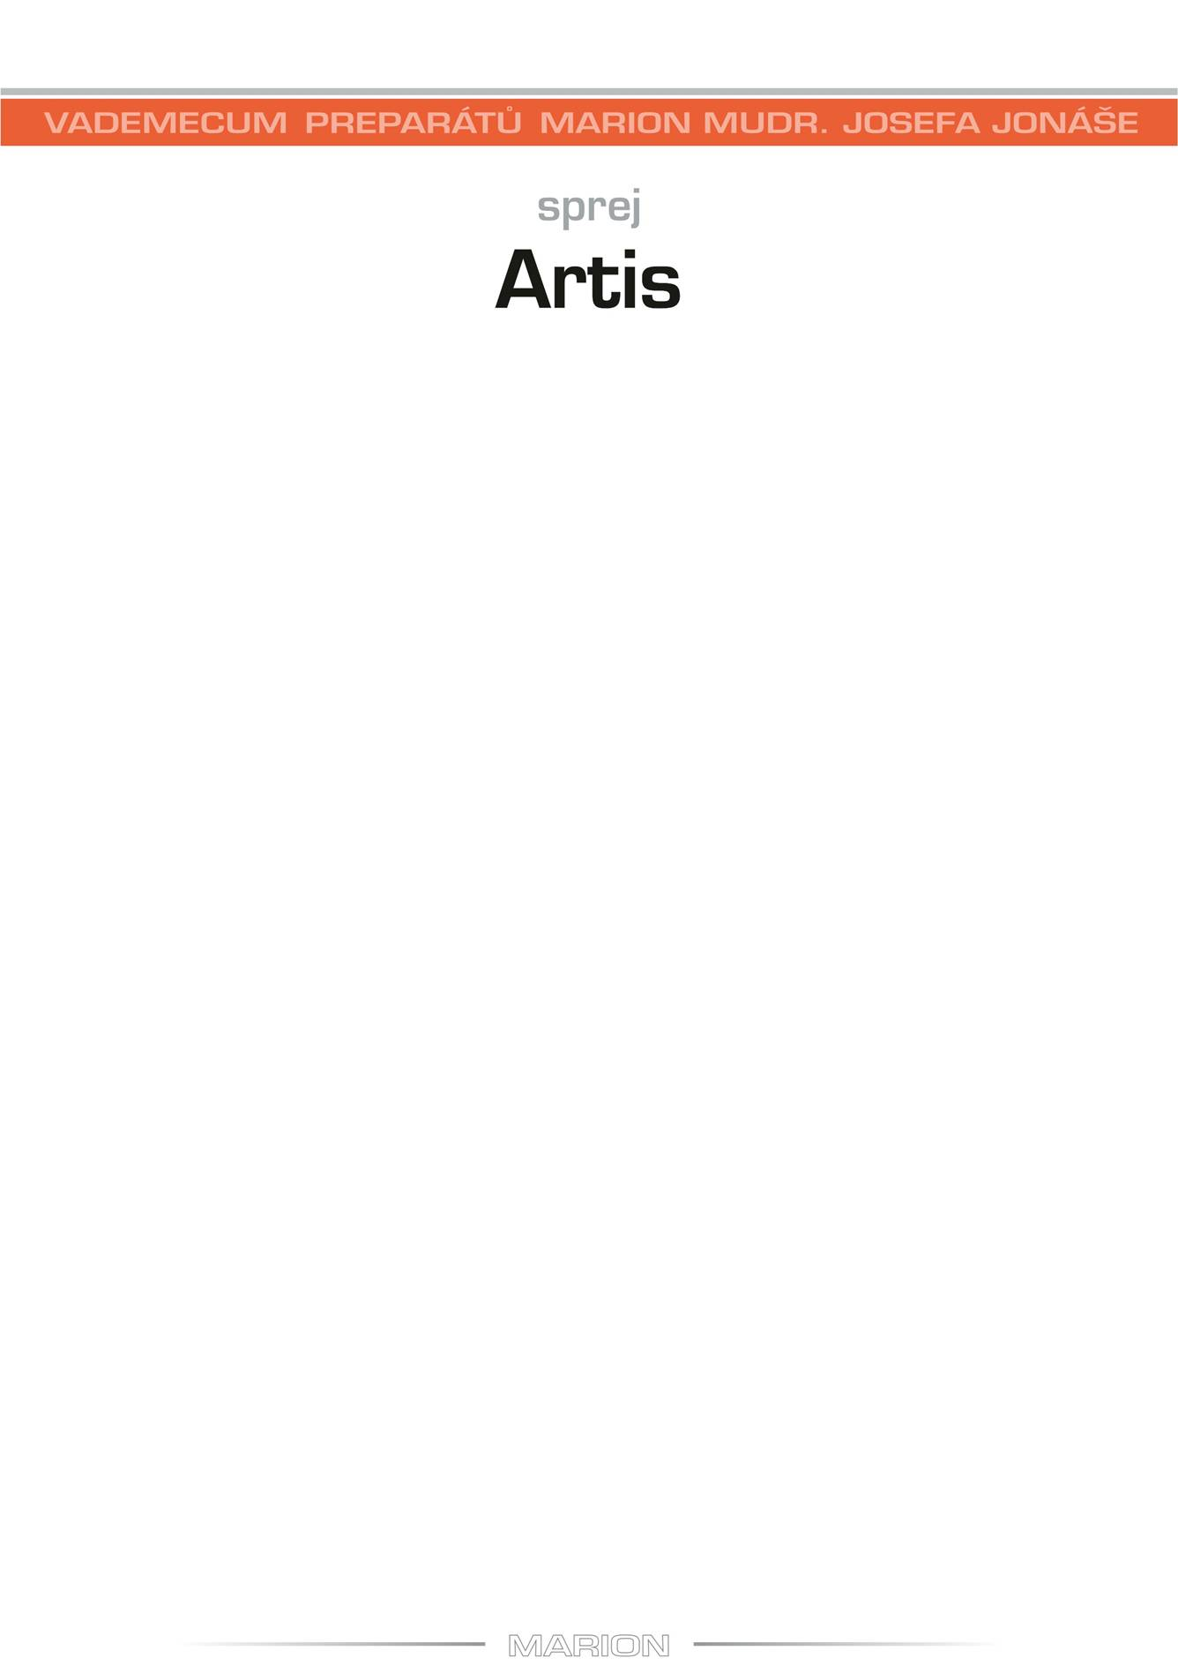

Artis
Bude doplněno.


Agil-Gyn
Bylinné kapsle zaměřené na detoxikaci gynekologického ústrojí. Pro vegetariány může být podstatné, že obal kapsle je vytvořen ze škrobů bez živočišných látek. Ten, kdo již pochopil zásady detoxikace podle MUDr. Jonáše, dobře ví, že v preparátu je třeba dodržet dvě zásady. Detoxikace je vždy adresná, zacílená na konkrétní orgán. Druhou zásadou je přesné pojmenování toxinu. Agil-Gyn je tedy složen ze všech gynekologických orgánů, protože toto ústrojí je ovlivňováno pohlavními hormony. Je sem zařazen i hypothalamus, orgán mozku ovlivňující stav hormonů v celém organismu. Vaječníky, které poslouchají hypothalamus, nejsou tedy primárně orgánem, který by určoval stav pohlavních hormonů.
Gynekologické ústrojí uplatní obvykle několikrát za život svou reprodukční funkci. K této úloze je velmi důležité, aby souhra hormonů byla velmi přesná. Děloha slouží po dobu těhotenství jako životní prostředí pro plod. Také porod vyžaduje celou řadu na sebe navazujících dějů, a proto Agil-Gyn používáme jako preventivní detoxikaci před otěhotněním. Mimo těhotenství je gynekologické ústrojí vstupní branou pro toxiny a je rovněž významně ovlivňováno střevní mikroflorou. V pochvě hrají významnou úlohu laktobacily a bifidobakterie, a proto antibiotika poškodí poševní mikrofloru podobně jako tu střevní. Poševní prostředí je pak kontaminováno plísněmi. Imunita gynekologických cest je velmi důležitá vzhledem k možným infekcím papilomaviry. Proto Agil-Gyn kombinujeme s preparátem Anti-Anti B a v případě plísňových problémů přidáme preparát Anbio proti reziduím antibiotik. Je ještě celá řada důvodů k detoxikaci gynekologického aparátu, ať z preventivních nebo jiných důvodů.
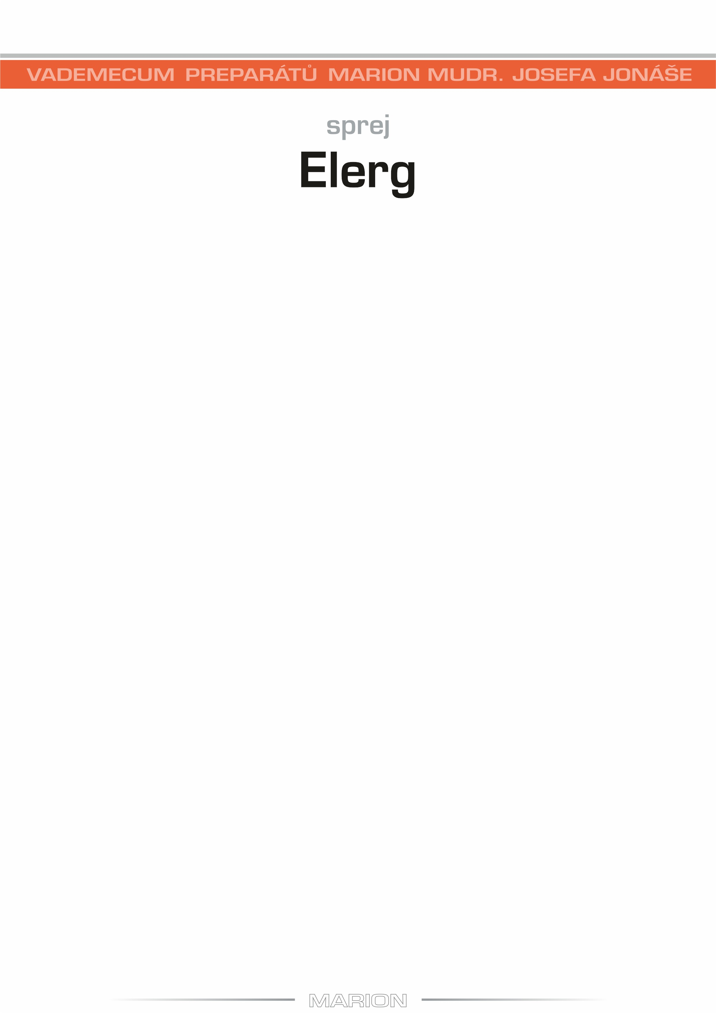

Elerg
Elerg je preparát zaměřený na detoxikaci příslušných tkání, které hrají úlohu při alergii. Alergie je porucha imunity vedoucí ke vzniku zánětů nejčastěji v dýchacím ústrojí, ale nevynechává ani kůži, střevo, spojivku oční, sliznici pochvy a další tkáně. Obecně jde o reakci na bílkovinu, která je lidskému organismu cizí. Zdroj takové bílkoviny může pocházet z životního prostředí či z vnitřního prostředí organismu. Může mít živočišný, rostlinný či mikrobiální původ. Při řešení alergie je naprosto lhostejné, odkud alergen pochází, zda je součástí potravy či vniká do dýchacího ústrojí. To ovšem zcela odporuje přístupu, který hlásá oficiální medicína posledních padesáti let. Proto neudělala v léčbě alergie žádný pokrok. Ordinuje protizánětlivé kortikoidy či antihistaminika – nadměrné vylučování histaminu bývá totiž součástí alergické reakce.
Elerg je nejstarší preparát z arzenálu detoxikace MUDr. Jonáše. Vznikl již v roce 1999. Základní myšlenka je již historická. Proti předpokladům na tento preparát lidé nikdy neuvěřili, protože masáž sdělovacích a popularizačních médií je velmi silná. Lidé jsou prakticky přesvědčování, že jde o neléčitelnou záležitost.
Podstata preparátu Elerg spočívá v tom, že alergie je detoxikována jako zátěž mozkové struktury lobus parietalis. Chce-li někdo jít do větších podrobností, pak se zamyslí nad vztahem alergie k jiným orgánům a emocím. Určitě nevynechá Anti-Anti B, Rescirk a Hepcirk. Výhodou dobře provedené detoxikace je trvalý efekt. To znamená, že ji nemusíme každé jaro opakovat. Naopak, můžeme slíbit daleko širší efekt s pozitivním vlivem na imunitu.


Agil-Mig
Bude doplněno.



Ver

Když se zeptáte mikrobiologa na viry, které se rozmnožují v lidské buňce, vyjmenuje jich několik stovek. V minulosti virové epidemie ohrožovaly lidstvo jako celek. Epidemie spalniček, pravých neštovic, dětské obrny atd. Nejsou pro lidi neznámé. Podařilo se je zvládnout pomocí očkování. Proti většině virů nefungují trvalé protilátky. Rozšíření virových nemocí brání především imunita, kterou jsou geneticky vybavení prakticky všichni lidé. Přenos virů je zprostředkován přes dýchací ústrojí, zažívací ústrojí (potraviny), pohlavní ústrojí. Výjimečně přes spojivkový vak. Obrana organismu je několika stupňová. V podstatě však všechny vrstvy imunity používají stejné principy. Imunita hraje hlavní úlohu při akutních infekcích. V případě akutních virových infekcí informační, programované preparáty Marion nesehrávají žádnou úlohu. Daleko důležitější je vybudování kvalitní imunity a zkvalitnění funkce sliznic, jako první bariéry. Detoxikace podle MUDr. Josefa Jonáše s takovým postupem počítá hned na počátku detoxikačního procesu, tímto způsobem chrání organismus před virovou nákazou. Jiná situace je u chronických virových nákaz. Virus je nitrobuněčný parazit. K jeho eradikaci musíme použít složitější postupy. Položíme si otázky, proč například neumí samotná imunita situaci vyřešit? Proč jsou postiženy jedním virem různé orgány? Otázky jsou důležité k tomu, abychom pochopili postup proti chronickým virům. Vždy začínáme imunitou, pak detoxikací orgánu či systému od celé škály toxinů, detoxikace systému od stresu a emocionálních poruch. Součástí celého procesu je nasazení informačního preparátu Ver. Chronická virová zátěž patří mezi nejdůležitější zátěže. Herpetické viry, papilomaviry, EB viry, CM viry, chřipkové viry, hepatitické viry, ebola, sars, coronavirus. To je jen ochutnávka z virové nabídky. Virová chronická zátěž patří mezi mikrobiální toxiny, které jsou základem detoxikace. Virová zátěž je středně častá. Preparát Ver je nezbytnou součástí eradikace. Používáme jej vždy ve všech příčinných souvislostech.
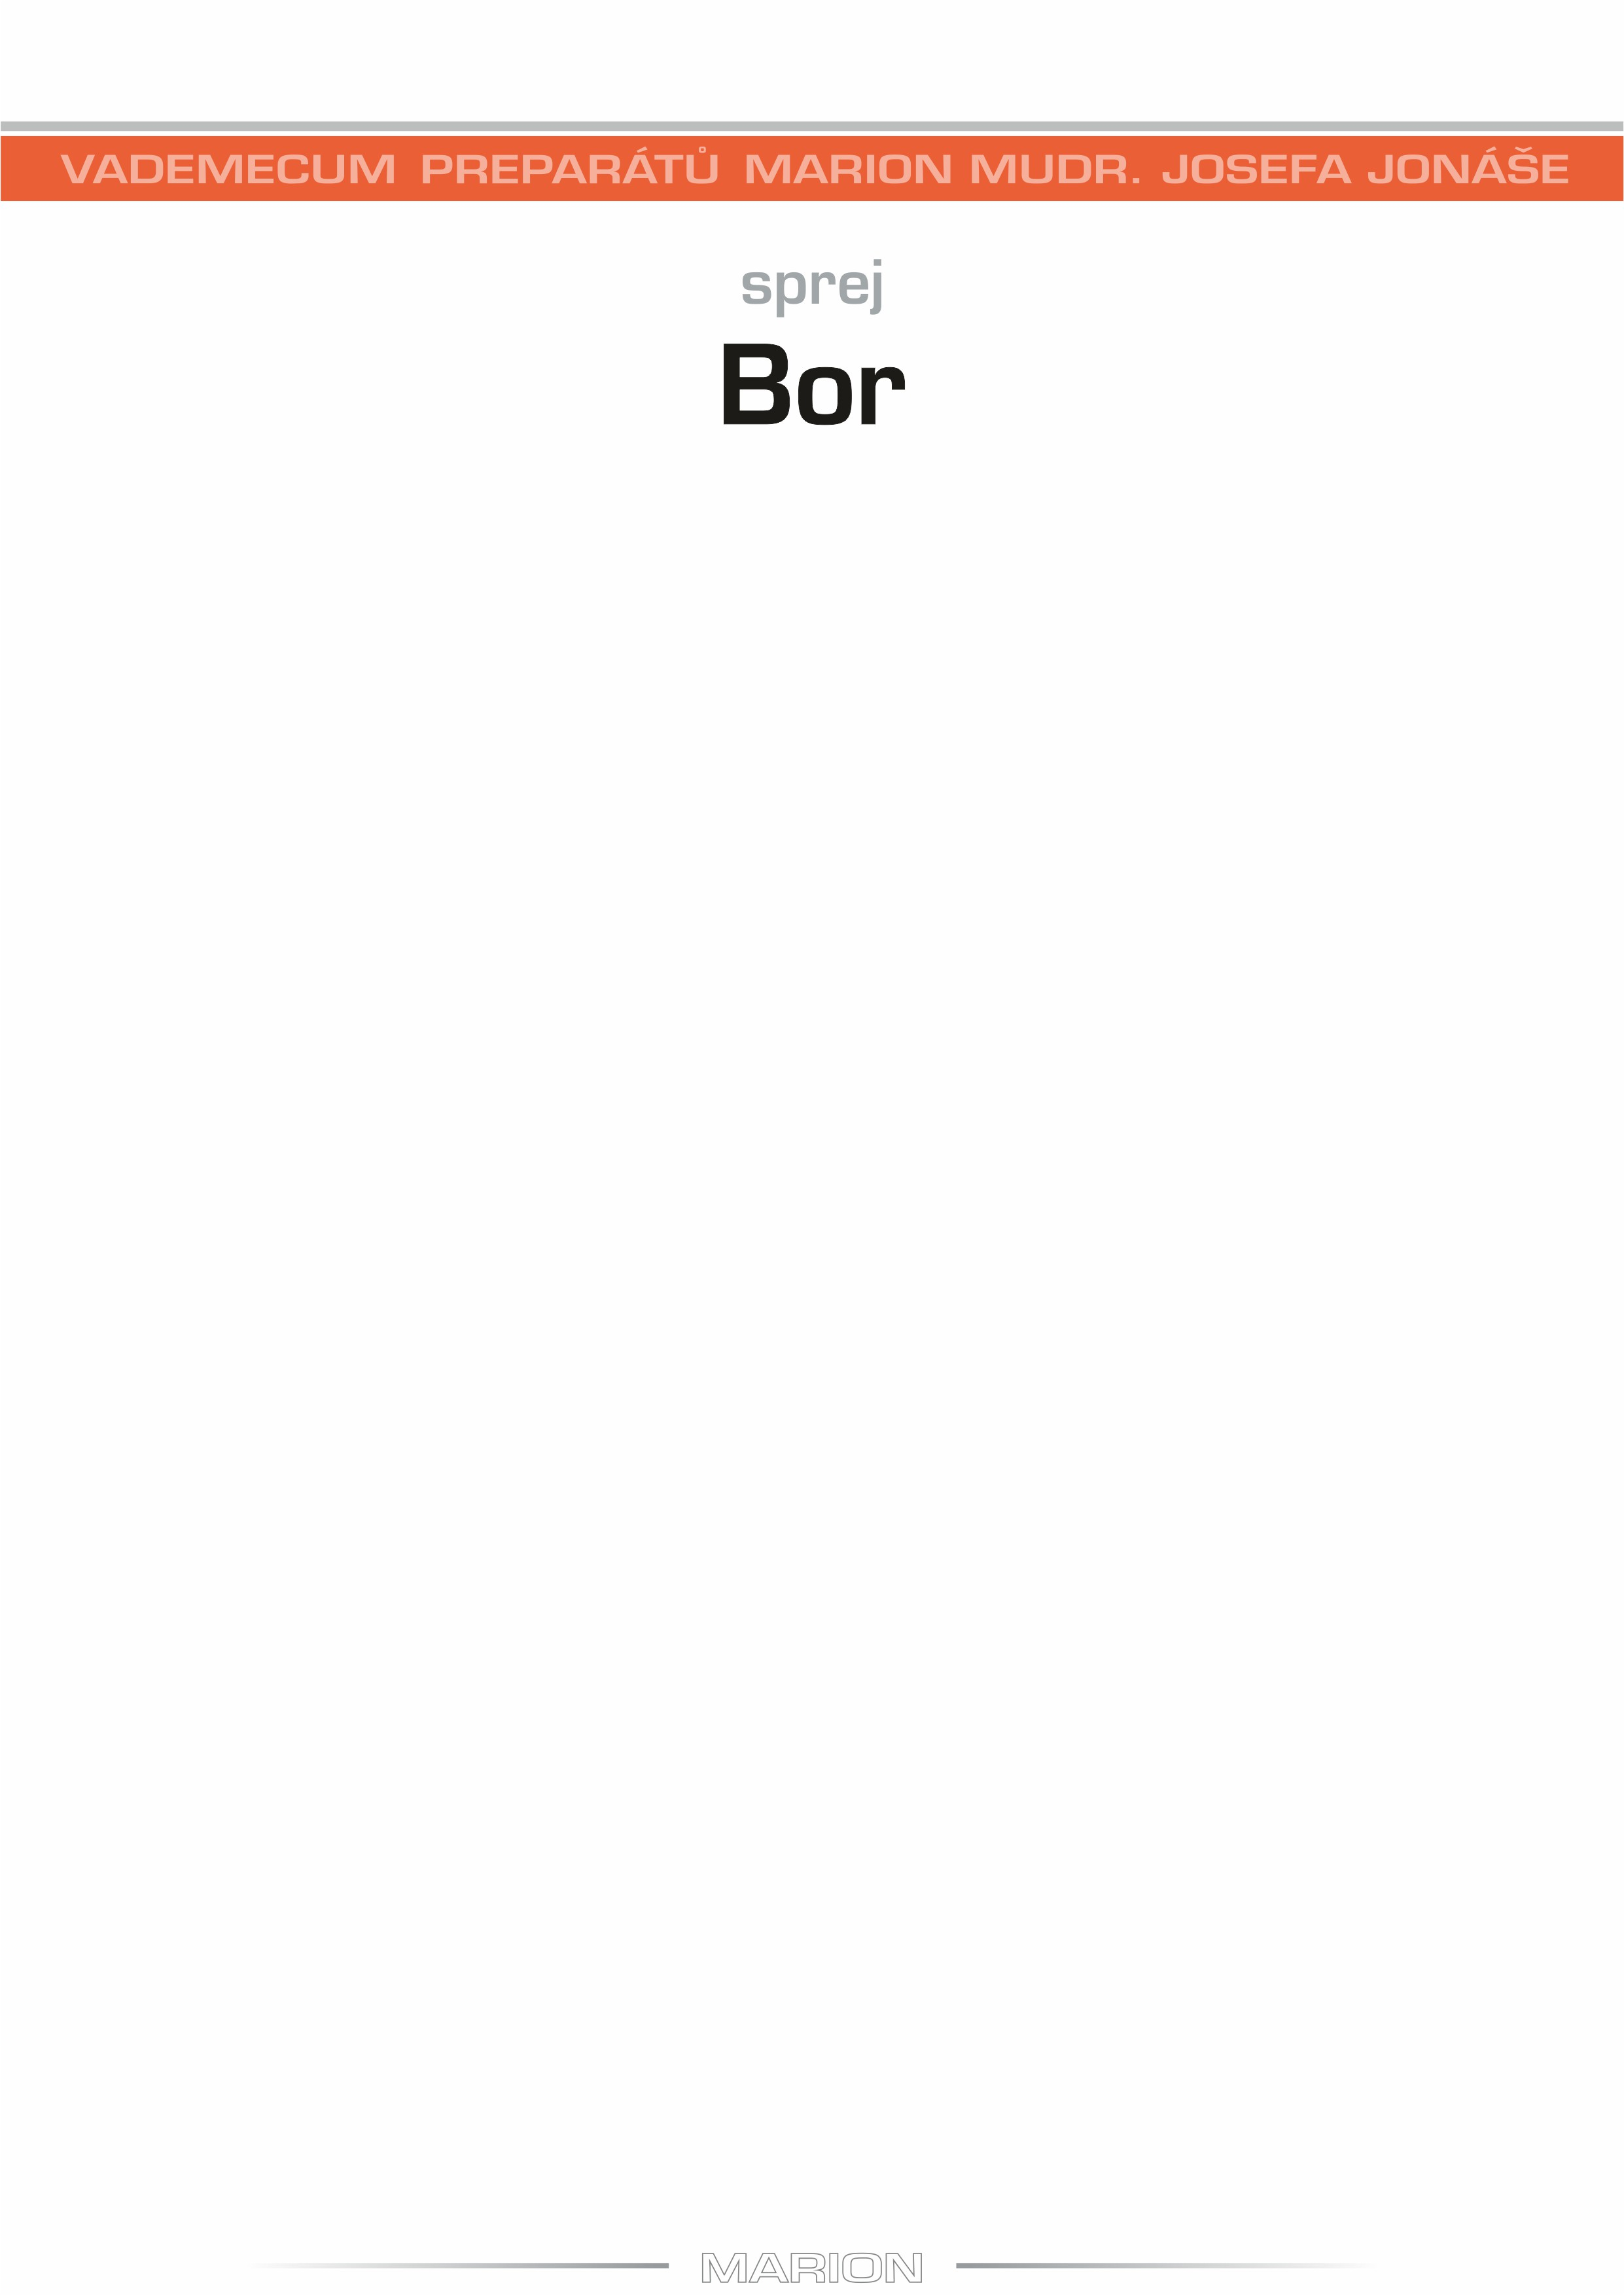

Bor
Borelie, objevená v 70. letech 20. století v americkém městečku Lymes, patří mezi velmi specifické mikroorganismy. Je zvláštní již tím, že se už dávno nedostala ani na seznam nebezpečných mikrobů, ani na seznam jedné z nejčastějších infekcí. Patří do skupiny mikrobů způsobujících lues (syphilis) a leptospirózu. Z historie víme, že syphilis ještě do 20. století představovala velkou zdravotní hrozbu. Začátek její éry nalezneme v době velkých námořních objevů. Šlo tedy o zavlečenou nemoc. Na rozdíl od ní je borelióza nebezpečím pro severní polokouli. Jako i u většiny jiných chorob není u ní známa míra promořenosti obyvatelstva. Například promořenost virem herpes je téměř stoprocentní. Promořenost borelií známá není, ale předpokládá se, že je velká. To má značný význam pro výklad výskytu. Jednou se setkáme s akutní infekcí, kterou přenáší hlavně klíště i jiní lesní paraziti nebo hmyz. V takovém případě jsou nezbytným lékem antibiotika. Při nedostatečné léčbě nebo snížené imunitě se objevují symptomy boreliózy bez aktuální nákazy. Borelie, patřící pro úplnost mezi spirochetales, má podivuhodné vlastnosti. Dokáže totiž přežívat ve všech tkáních našeho organismu. Proto mohou být symptomy boreliózy tak různorodé, že se nesnadno popisují. Nejrozšířenější z chronických borelióz je neuroborelióza či borelie napadající vazivový systém. V takových případech neexistuje farmakologická léčba a detoxikační a imunoaktivační aktivita je odůvodněná. Diagnostiku boreliózy můžeme rozdělit na běžnou, nepříliš citlivou, a na genetickou, sice nákladnou, ale velmi přesnou. V detoxikační praxi využíváme EAV metody, která je v tomto ohledu velmi citlivá. Preparát Bor je sám o sobě nedostatečný. Současně musí probíhat detoxikace imunitního systému jako celku i napadené tkáně.
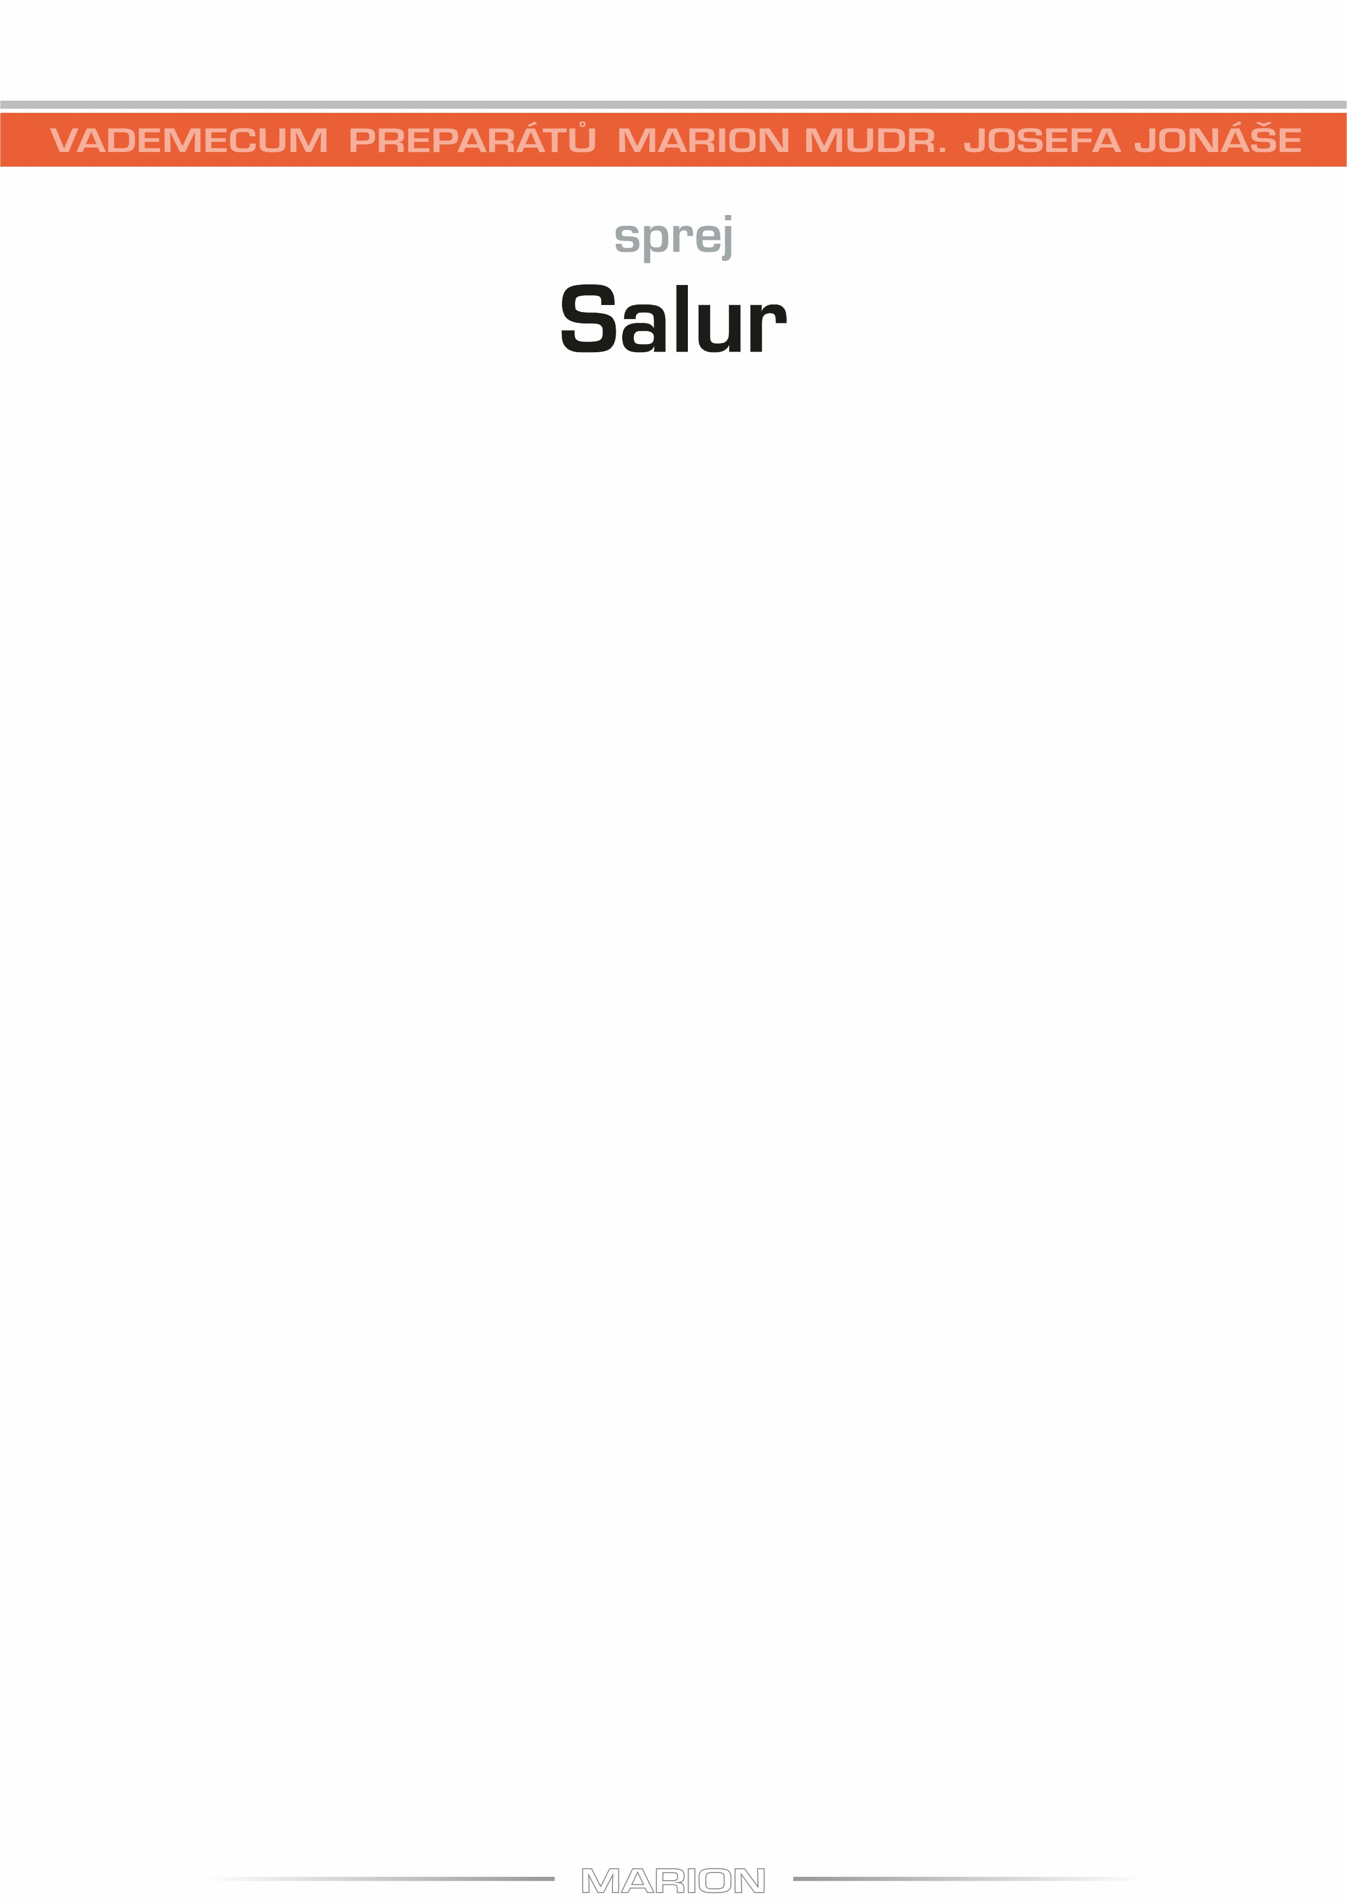

Salur

Salur patří mezi preparáty odstraňující metabolity. Mezi toxickými zátěžemi stojí metabolity na předním místě. Metabolity – produkty látkové výměny – jsou ve skutečnosti výsledkem jedné velké lidské slabiny. Člověk musí relativně často jíst. Člověk jí víc, než by musel. Lidská strava podléhá módě a zvyklostem. Krávy žerou na celém světě a po celý život jeden druh potravy. Člověk jí v jednom století nějaký druh stravy, v jiném století zcela něco jiného. Někdo jí 5x denně, jiný 1x ob den. Mohl bych vyjmenovat ještě mnoho dalších důvodů, proč člověk trpí často metabolickými poruchami a v komplexu metabolickým onemocněním. Metabolitů, kterých se musí člověk zbavovat, je mnoho. Naprostou většinou pocházejí z konzumace masa a živočišných tuků. Proces odbourávání živočišné bílkoviny z masa je velmi komplikovaný a cestou vzniká řada jedovatých metabolitů. Tyto metabolity musí být organismem degradovány nebo vyloučeny. Jak v degradaci, tak při vylučování vznikají poruchy. Roli hraje životní styl, genetika, způsob stravování atd. Metabolity se ukládají v organismu do cévního systému, kloubů, podkoží i do řady jiných orgánů. Způsobují tam zánět chronického charakteru až selhání funkce orgánu či systému. Salur je naprogramován pro vylučování kyseliny močové (acidum uricum). Hladina kyseliny močové je v organismu stabilní, řízena ledvinami. Při vysoké hladině kyseliny močové dochází ke vzniku krystalků, které mohou způsobovat dnu, poškození ledvinových glomerulů, poškození arterů a mnohých dalších orgánů. V celém procesu této poruchy hraje významnou úlohu stres a genetika. Proto preparát Salur kombinujeme s preparátem Tens a úpravou stravy s minimem masa.
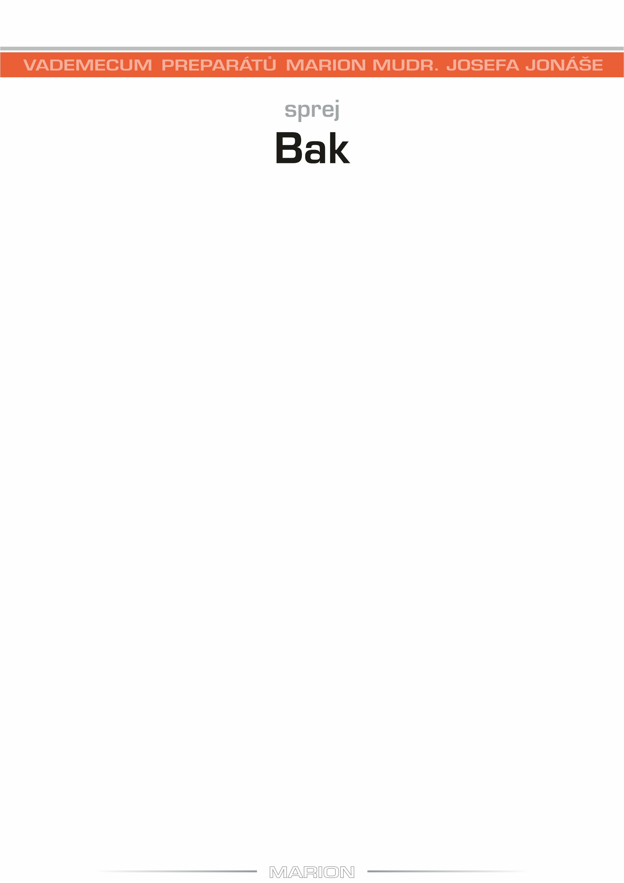

Bak
Bak je preparát zahrnující tyčinkové bakterie, které mohou růst jak za přítomnosti kyslíku, tak i za jeho nepřítomnosti – jsou tedy fakultativně anaerobní. Patří sem především rozsáhlá čeleď Enterobacteriaceae, jejíž členové jsou obecně známí původci střevních infekcí (Escherichia, Klebsiella, Salmonella a Yersinia).
Velmi běžná bakterie je Escherichia coli, součást normální mikroflóry tlustého střeva. Mikrobiologové takové bakterie označují jako komensály. To je latinský výraz, který znamená něco jako spolustolovník. Při přemnožení se však ze spolustolovníka vyklube agresor. Escherichie vyvolávají průjmová onemocnění, a jestliže jsou zavlečeny mimo střevo, způsobují úporné infekce, např. v močovém ústrojí. Některé kmeny produkují enterotoxiny, které vyvolávají záněty střev spojené s krvácením. Jsou to také původci nozokomiálních, tedy nemocničních nákaz.
Také bakterie rodu Klebsiella se normálně vyskytují v naší střevní mikroflóře nebo na sliznici dýchacího ústrojí, ale žijí i v půdě nebo ve vodě. Často způsobují nozokomiální infekce. Hlavní druh je K. pneumoniae, původce zánětů průdušek a plic, který může u novorozenců vyvolat i sepse a hnisavé záněty mozkových blan.
Rod Salmonella obsahuje vlastně jediný druh, S. enterica. Tento druh se ale větví na několik poddruhů, z nichž ten první je patogenní pro člověka. Salmonely dokážou přežívat i mimo lidský organismus, např. v potravinách, hlavně v drůbežím mase a vajíčkách. Způsobují jednak život ohrožující septické onemocnění, které postupně zachvátí celý organismus (S. enterica ssp. typhi, původce břišního tyfu), dále vyvolávají hnisavá onemocnění kloubů, kostí a mozkových blan a konečně jsou to původci střevních zánětlivých onemocnění – salmonelóz. Tato průjmová onemocnění jsou způsobená většinou špatně tepelně opracovaným drůbežím masem nebo vejci.
Rod Yersinia zahrnuje několik nebezpečných lidských patogenů. Z historie je patrně nejznámější Y. pestis, původce moru, u nás se však spíš setkáme s druhem Y. enterocolitica. Vyskytuje se běžně v přírodě, zejména u hlodavců, a na člověka se přenáší kontaminovanou vodou nebo masem. S oblibou se usazuje v lymfatických tkáních (apendix, lymfatické pláty v tenkém střevě) a dokáže přežít a množit se i v makrofázích, imunitních buňkách, jejichž úkolem je pohlcování cizorodých částic v organismu.

Yersinie způsobují horečnatá průjmová onemocnění, jejichž nejčastější příčinou bývá nedostatečně tepelně opracované vepřové maso nebo nepasterizované mléko.
Helicobacter pylori je vysoce specializovaná bakterie, která dokáže přežít i ve velmi kyselém prostředí žaludku. Usazuje se ve sliznici žaludku nebo jícnu, kde vyvolává chronické záněty a předpokládá se i jeho vztah k žaludečním vředům a rakovině žaludku.
Rod Vibrio zahrnuje několik druhů, z nichž nejznámější je V. cholerae, bakterie způsobující choleru. Té se sice u nás nemusíme bát, ale při cestování do subtropů a tropů tato nákaza hrozí. Vibria přežívají ve slané vodě i v silně alkalickém prostředí, často v tělech mořských živočichů, zejména měkkýšů. Při konzumaci mořských plodů je tedy třeba dbát na jejich dobrou tepelnou úpravu. Vibria produkují toxin, který vyvolává masivní únik vody z organismu do střeva, což je příčinou charakteristických vodnatých průjmů.
Clostridium je rod čistě anaerobních bakterií – nikdy se nemnoží při kontaktu se vzduchem. Klostridie jsou v přírodě velmi rozšířené, vyskytují se v půdě, v bahně sladkých i slaných vod, na vegetaci. Mnohé žijí jako komenzálové v tlustém střevě obratlovců. Mají i průmyslový význam, neboť produkují hospodářsky využitelné metabolity, jako např. ocet nebo různé enzymy. Jen několik druhů je patogenních, ale onemocnění, která vyvolávají, jsou závažná, s vysokou úmrtností. C. botulinum je půdní bakterie a jako komenzál v lidském střevě se nevyskytuje. Produkuje botulotoxin, velmi silný nervový jed. K otravě většinou dojde kontaminovanou potravou, v níž je botulotoxin již vytvořen. Jeho účinek se nejprve projeví na oblastech inervovaných hlavovými nervy (dvojité vidění, pokles víček, potíže s polykáním, slinění), postupně jsou postihovány i kosterní svaly. K úmrtí dochází následkem obrny dýchacích svalů a zástavou srdce. C. tetani produkuje neurotoxin způsobující tetanus. Bakterie se vyskytuje jako přirozená součást střevní flóry některých savců, např. koní, někdy i člověka. Nachází se také v půdě. K infekci dochází při poranění. Tetanotoxin proniká do krve a lymfy, odtud na nervosvalové ploténky a dále po nervových vláknech až do mozku. Dochází ke křečovitému stažení svalstva, nejprve obličejového, pak zádového (typické prohnutí těla do oblouku). Úmrtnost je vysoká, dochází k zástavě dechu následkem křeče dýchacích svalů nebo následkem srdeční zástavy. C. perfringens je původce plynaté sněti. To je další život ohrožující infekce, která se do tkání dostává při poranění nebo při operaci. Bakterie se začne množit a při tom produkuje tekutinu a plyny, které poškozují okolní tkáně. Dochází k nekróze a nakonec k celkové sepsi organismu.

Úmrtnost je vysoká. Za určitých podmínek produkuje tato bakterie také enterotoxin, který způsobuje silné průjmy. K této intoxikaci dochází po požití nedostatečně tepelně zpracovaných nebo nesprávně skladovaných masových jídel. Klostridie se dobře množí v pomalu chladnoucím jídle, a proto se tyto infekce vyskytují hlavně v provozech společného stravování. C. difficile se vyskytuje často ve střevech, hlavně u dětí. Při přemnožení, např. po léčbě antibiotiky, která naruší přirozenou střevní flóru, začne bakterie produkovat enterotoxin. Ten sice vyvolává méně závažná průjmová onemocnění, ale může způsobit i těžký zánět střeva, chronické onemocnění, při němž dochází k tvorbě nekrotických ložisek ve sliznici koncové části tenkého střeva a ve střevě tlustém. Při ztenčení střevní stěny může dojít i k jeho perforaci.
A konečně je v preparátu Bak zahrnut i rod Mycobacterium. Jsou to aerobní bakterie, buněční paraziti, kteří přežívají a množí se v buňkách organismu. M. tuberculosis, původce tuberkulózy, se podle svého objevitele Roberta Kocha, německého lékaře, někdy označuje také jako Kochův bacil. Proniká nejčastěji do dýchacího ústrojí, méně často do zažívacího traktu nebo do kůže. V plicním parenchymu se vytvoří primární zánětlivé ložisko a zánět příslušných lymfatických cév a regionální uzliny. Ložisko se může buď spontánně vyhojit, nebo přejít do klidového stádia. V takovém případě bakterie přežívá i řadu let. U ca. 10 % případů se infekce reaktivuje a vzniká postprimární TBC, lokalizovaná nejčastěji v plicích, případně v pohybovém nebo močovém ústrojí. Díky vysoké proočkovanosti a preventivním prohlídkám se u nás TBC již prakticky nevyskytovala, ale v posledních letech její výskyt opět stoupá. Zdroj nákazy představují lidé bez domova žijící ve špatných hygienických podmínkách a přistěhovalci ze zemí s nízkou zdravotnickou péčí. Bakterie M. leprae je původce lepry, malomocenství. Zvlášť výrazná je u ní afinita ke kůži, nervům a svalům. Je netoxická, často může existovat i ve velkém počtu v kožní tkáni, a přitom nevyvolává žádné klinické příznaky. Základním faktorem přenosu infekce je dlouhodobý přímý kontakt s nakaženou osobou. I pak ale většina infekcí probíhá bezpříznakově. K rozvoji typických příznaků lepry dojde jen u malého procenta postižených. S touto chorobou se u nás dnes nesetkáváme, častá je ale např. v severní Africe.
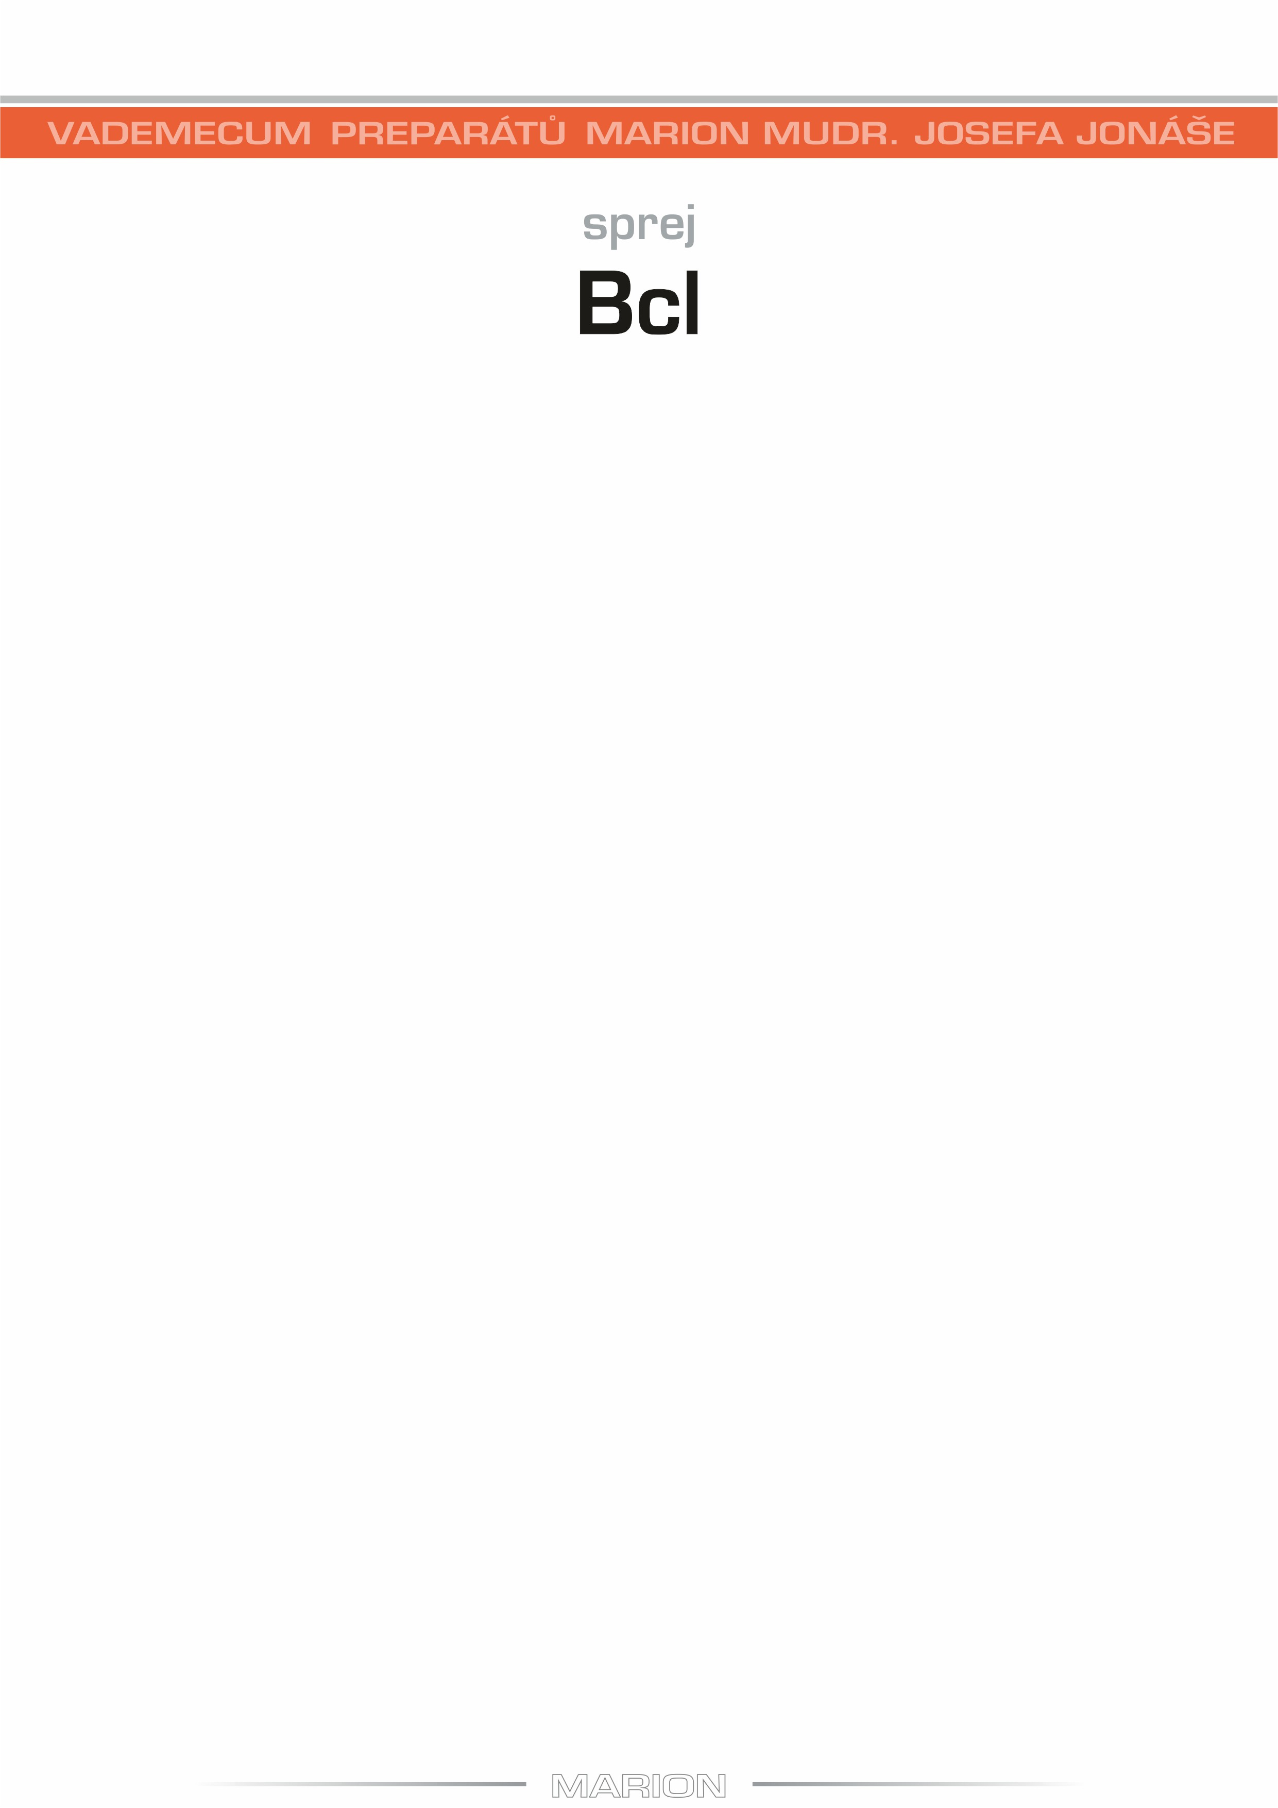

Bcl
V preparátu Bcl jsou zahrnuty tyčinkové bakterie, které ke svému růstu potřebují kyslík. Jde tedy o bakterie aerobní, i když některé z nich mohou růst i bez přístupu kyslíku. Mají podlouhlý, tyčinkový tvar, odtud tedy jejich označení. Některé se aktivně pohybují pomocí bičíků, jiné jsou nepohyblivé.
Jde zejména o rod Bacillus. Jsou to vesměs nepatogenní bakterie, které se běžně vyskytují v půdě. Jejich spory jsou velmi odolné vůči teplu, dezinfekci i radioaktivnímu záření. Řada bakterií z tohoto rodu je využívána průmyslově k produkci antibiotik, ale některé druhy způsobují u člověka záněty, trávicí obtíže, průjmy a otravy, u oslabených jedinců mohou vyvolat až septický stav, tedy celkovou otravu organismu (např. B. cereus, B. coagulans, B. subtilis), někdy i zánět mozkových blan (např. B. cereus a B. alvei). Mediálně velmi známý zástupce této skupiny je B. anthrax, původce slezinné sněti. Jde o velmi závažné onemocnění, které nezřídka končí smrtí postiženého. Dnes je tato infekce vázána především na profese zpracovávající maso a kůže zvířat, případně postihuje pracovníky laboratoří.
Dále je zde rod Listeria, bakterie s velmi odolnou buněčnou stěnou, která jim zajišťuje přežití i uvnitř makrofágů, našich imunitních buněk, které pohlcují cizorodé částice v organismu. Pro člověka je nebezpečná především L. monocytogenes, běžný patogen zvířat, který se přenáší na člověka. Do lidského organismu se dostává s nakaženou potravou a z trávicího traktu proniká do celého těla. Průběh infekce bývá obvykle lehký, někdy ji postižený ani nezaznamená, ale u oslabených jedinců, např. u starších osob a novorozenců, může dojít ke komplikacím (meningitida, endokarditida, vysoké horečky, záněty kůže a oční spojivky). Listerie se mohou přenést i z těhotné ženy na plod.
Významným zástupcem aerobních tyčinkových bakterií je rod Pseudomonas. Jsou to půdní bakterie, které se běžně vyskytují v přírodě, ve vodách i ve střevním traktu zvířat a člověka. Jsou dosti odolné vůči dezinfekčním prostředkům, což je velký problém ve zdravotnických zařízeních, protože mohou infikovat infuzní roztoky a jiné zdravotnické materiály a přístroje. Některé kmeny jsou vysoce odolné vůči antibiotikům a u pacientů oslabených chorobou nebo operačním zákrokem proto mohou vyvolat úporné, život ohrožující infekce, tzv. nozokomiální nákazy. Jde zejména o druh P. aeruginosa, který přežívá na sliznicích.

U zdravého člověka onemocnění nepropuká, ale v případě oslabené imunity může bakterie vyvolat těžkou infekci např. močových cest, plic, oka i mozku. Další dva druhy, P. fluorescens a P. putida, jsou odolné vůči chladu, takže mohou kontaminovat infuzní roztoky a krevní konzervy.
Bakterie rodu Haemophilus potřebují ke svému životu krev. U zdravých lidí se vyskytují často na sliznici nosohltanu a v lymfoidní tkáni, H. parainfluenzae bývá součástí zubního plaku. Nejvýznamnějším zástupcem rodu je však H. influenzae. Některé kmeny tohoto druhu jsou opouzdřené a svými projevy připomínají pneumokoky. Způsobují hnisavé záněty vedlejších nosních dutin, středouší a očních spojivek, nejzávažnější je ale dětská meningitida. Může se vyskytovat i hemofilová endokarditida, artritida a infekce močového traktu. Hemofilové infekce se často rozvíjejí souběžně s virovým onemocněním (chřipkou). Baktericidní protilátky, které by se s bakteriemi dokázaly vypořádat, se tvoří již u malých dětí, ale vlivem častého podávání antibiotik se jejich tvorba potlačuje a odolnost vůči hemofilům v populaci klesá.
A konečně je v preparátu Bcl zastoupen i rod Bordetella. Bordetely jsou podobné hemofilům a osidlují s oblibou řasinkový epitel dýchacích cest. Nejznámějším zástupcem tohoto rodu je B. pertusis, původce černého kašle. Jeho toxiny zesilují histaminovou reakci organismu a vyvolávají hypoglykemii, což může u pacienta vést k rozvoji šoku. Také snižují aktivitu makrofágů a ničí řasinkový epitel. To nemocného ještě víc oslabuje a prodlužuje jeho rekonvalescenci. Černý kašel postihuje především děti v předškolním věku a přenáší se kapénkovou nákazou. Má několik fází, přičemž prudké záchvaty dávivého kašle a dušnosti se objevují až ve druhém nebo třetím týdnu. Infekci často zhoršují přítomné streptokoky. Imunita navozená očkováním postupně klesá, takže dospělí, kteří byli očkováni v dětském věku, mohou také onemocnět. B. parapertusis, další zástupce rodu, vyvolává onemocnění podobné černému kašli, které je často spojeno s plicními komplikacemi.
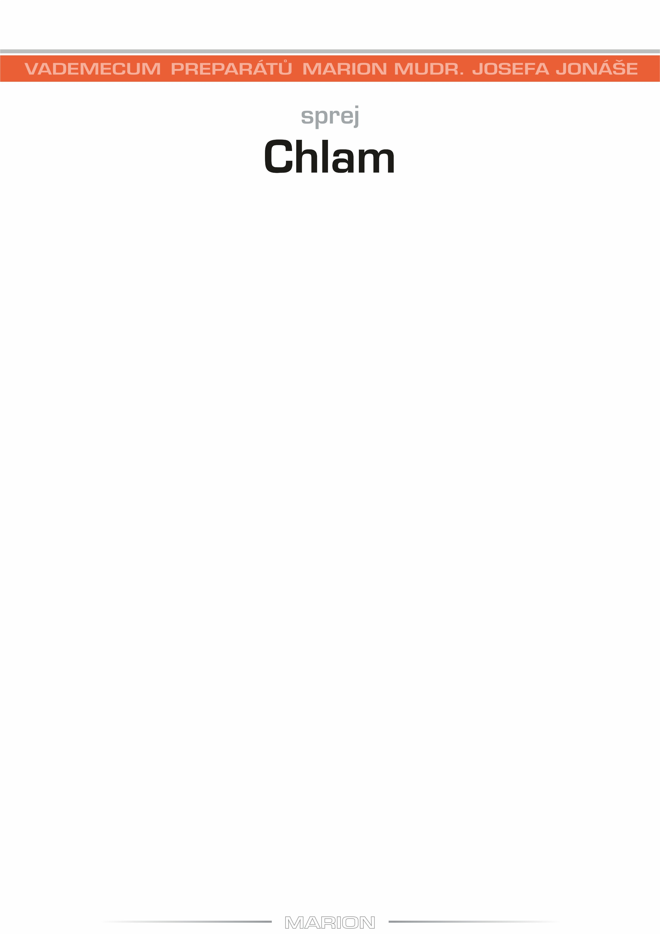

Chlam
Preparát Chlam zahrnuje jediný rod bakterií, a sice chlamydie. Jsou to intracelulární paraziti, tedy mikroorganismy schopné množení jen v buňce hostitele, protože nedokážou produkovat vlastní energii. Do buňky vnikají formou infekčních elementárních tělísek, a unikají tak pozornosti makrofágů našeho imunitního systému. Po několika hodinách se tělíska mění na větší retikulární, která sice nejsou infekční, ale množí se a opět kondenzují na elementární tělíska. Po zániku buňky nebo po jejím opuštění se dostávají do mezibuněčného prostoru a mohou infikovat další buňky. Množení probíhá velmi rychle, délka celého cyklu je 48-72 hodin. Jako lidské patogeny mají význam dva druhy: Ch. trachomatis a Ch. pneumoniae. Chlamydie nejsou příliš odolné proti teplu, hynou při teplotách nad 56°C a ničí je také většina dezinfekčních prostředků.
Chlamydia trachomatis způsobuje několik závažných onemocnění.
Venerický lymfogranulom je pohlavně přenosné onemocnění, které se nejprve projevuje tvorbou malého vřídku na zevním genitálu. Následuje zduření a posléze hnisavý zánět tříselných uzlin, který se může rozšířit až do pánevních uzlin. V posledním stádiu probíhají destruktivní změny na tkáni genitálu a konečníku. Takto bývají postiženy spíše ženy, neboť u nich jsou první dvě stádia infekce většinou bez příznaků. Infekce se může přenést i do jiných orgánů, např. do oka, do ústní dutiny nebo konečníku. Další komplikace představuje zánět jater, kloubů nebo plic. Trachom, těžká infekční forma zánětu spojivky, se vyskytuje v tropech a subtropech, kde bývá nejčastější příčinou slepoty. Po odeznění zánětu spojivky dochází k poškození a zjizvení rohovky, která zneprůhlední. Paratrachom neboli inkluzní konjunktivitida, tj. zánět oční spojivky s přítomností iniciálních tělísek ve stěně spojivky, se vyskytuje jednak u novorozenců, na něž se nákaza přenáší při porodu, a jednak u dospělých, u nichž má však infekce mírný průběh a velmi často spontánně mizí. Onemocnění močopohlavního systému mají chronický charakter a u žen probíhají často bez příznaků. Mohou být spojena s infekcí gonokokovou. Následkem hojení postižené tkáně dochází k zužování až neprůchodnosti vejcovodů, hrozí mimoděložní těhotenství, případně i sterilita.
Chlamydia pneumoniae byla dříve považována na kmen C. trachomatis, ale vzhledem k řadě odlišností byla pojata jako zvláštní druh. V dětské populaci jsou infekce tímto mikrobem vzácné. U dospělých způsobují záněty horních cest dýchacích a vedlejších nosních dutin a také bronchitidy, často nosokomiálního původu, tj. přenesené z nemocničního prostředí. Často se také podílí na různých „chřipkových“ onemocněních, protože tato bakterie nenavozuje dostatečnou tvorbu protilátek a infekce se proto mohou opakovat.


Kok
Preparát Kok zahrnuje bakterie označované jako koky. Jsou kulovitého tvaru a podle druhu se vyskytují buď samostatně, nebo ve dvojicích, ve shlucích či v řetízcích. Řada z nich vyvolává u člověka infekce, někdy velmi úporné a nebezpečné s následným poškozením postižených orgánů. V preparátu jsou zahrnuty rody Staphylococcus, Streptococcus, Neisseria a Enterococcus.
Rod Staphylococcus obsahuje asi čtyřicet druhů. Stafylokoky se vyskytují jednotlivě i ve dvojicích, ale typicky ve shlucích připomínající hrozníčky. Odtud jejich název, který v řečtině znamená „hrozen“. Jako lidské patogeny se uplatňují zejména dva druhy. Staphylococcus aureus, zlatý stafylokok, se běžně vyskytuje na lidské kůži a sliznicích a náš imunitní systém si s ním většinou dokáže dobře poradit. Ovšem v případě některých silně virulentních kmenů nebo u oslabených pacientů po operacích dokáže vyvolat vážné hnisavé infekce. Přenáší se většinou vzduchem nebo dotykem. Způsobuje např. záněty mazových žláz, impetigo u dětí, záněty prstů a nehtových lůžek, záněty mléčné žlázy u kojících matek aj. Postihuje i dýchací cesty, kde dokáže vyvolat hnisavý zánět plic jako sekundární infekci po předchozím virovém onemocnění. Po léčbě antibiotiky, kdy je narušena mikrobiální rovnováha vnitřního prostředí střeva, může způsobit zánět střev spojený s průjmy a poškozením střevní stěny. Mikrobiální toxin, který stafylokok vylučuje, vyvolává toxický šok spojený s vysokou horečkou, vyrážkou na kůži i na sliznicích a průjmem. Podobně při pozření potravy infikované stafylokokem toxin způsobuje zvracení, průjem a vysoké horečky. Staphylococcus epidermidis se vyskytuje hlavně na kůži obličeje a hlavy, v podpaží, v tříslech a na končetinách. Na rozdíl od zlatého stafylokoka produkuje méně toxinů, ovšem do svého okolí vylučuje polysacharidový sliz, který brání průniku protilátek, imunitních buněk i antibiotik. Napadá především oslabené jedince s popáleninami, po chirurgických zákrocích nebo po imunosupresi. Většinou jde o nozokomiální infekce (získané v nemocničním prostředí). Dostává se do těla při lékařských vyšetřeních a zákrocích, kdy se používají předměty z umělé hmoty (cévní a kloubní náhrady, katetry atd.). Tyto stafylokoky jsou vesměs rezistentní vůči léčbě a infekce bývají velmi úporné a chronicky se vracejí.
Streptococcus je velmi rozmanitý rod silně patogenních i nepatogenních druhů Streptokoky se vyskytují ve dvojicích nebo typicky v dlouhých řetízcích (řecky streptos = řetěz). Žijí přirozeně zejména na sliznici ústní dutiny, dýchacích cest a zažívacího traktu. Pro lidskou patogenitu mají význam především streptokoky pyogenní, které vyvolávají hnisavé infekce. Velmi nebezpečný je streptokokový superantigen, tj. toxin, který vylučují zejména pyogenní streptokoky. Superantigen dokáže spustit intenzivní imunitní reakci, která může vyústit až v toxický šok.

Streptococcus pyogenes vyvolává hnisavá onemocnění dýchacího systému a kůže (laryngitida, spála, zánět mandlí, pyodermie, erysipel). Velmi závažné jsou pozdní komplikace, např. revmatická horečka a streptokoková glomerulonefritida (zánět ledvinových klubíček). Jde o tzv. sterilní následky, jejichž příčinou je sice streptokok, který ale v patologických změnách orgánů již přítomen není. Další ze skupiny pyogenních streptokoků je Streptococcus pneumoniae. Často se vyskytuje na sliznicích horních cest dýchacích. Při celkovém oslabení jedince může vyvolat zápal plic, zánět středního ucha a vedlejších dutin nosních, případně i meningitidu. Streptococcus anginosus může způsobovat hnisavá onemocnění dýchacích cest a v poslední době je spojován i s bakteriálním zánětem endokardu. Streptococcus sanguinis (starší označení „sanguis“) je obvykle součástí zubního plaku, odkud se může při poranění dásní nebo po stomatologickém zákroku dostat do krve. Pak s oblibou osídluje srdeční chlopně, hlavně mitrální a aortální, a je nejběžnější příčinou endokarditidy, zánětu srdeční výstelky.
Bakterie rodu Neisseria jsou označovány jako diplokoky, protože se vyskytují ve dvojicích. Nevyskytují se volně v přírodě, žijí pouze jako paraziti na sliznicích dýchacího traktu a genitálního ústrojí člověka. Patogenní jsou dva druhy (N. gonorrhoeae a N. meningitidis), ostatní druhy osidlují ústní dutinu a horní cesty dýchací, ale v podstatě jsou nepatogenní. Neisseria gonorrhoeae, původce kapavky, je bakterie velmi málo odolná vůči vlivům vnějšího prostředí, takže se přenáší prakticky pouze pohlavním stykem. Přenos infikovanými předměty je výjimečný. U žen žijí bakterie na sliznicích děložního čípku, u mužů v močové trubici a v prostatě, postižen může být i konečník a hltan. Do močového měchýře ani do ledvin gonokoky nepronikají, protože jim v tom brání nevyhovující pH moči. Na výstelku sliznic se pevně vážou svými fimbriemi, a proto nejsou např. z močové trubice odplavovány odcházející močí. Jejich endotoxin ničí výstelku močové trubice a gonokoky tak pronikají do podslizničních buněk, kde se množí. Přežívat mohou také ve fagocytech, imunitních buňkách, jimiž byly pohlceny, posléze se z nich uvolňují a dále šíří infekci. Krevní cestou se obvykle šíří jen některé vysoce virulentní kmeny. Faryngeální (hltanová) forma kapavky je zvlášť nebezpečná, protože bakterie odtud proniká do mízních uzlin, odkud se krevním oběhem šíří do celého těla. Následně může vyvolat tvorbu ložisek ve velkých kloubech nebo zánětlivá onemocnění (perikarditis, endokarditis, meningitis). Neisseria meningitidis vyvolává hnisavý zánět mozkových blan. Je primárně patogenní pouze pro člověka. Meningokok se přenáší především kapénkovou cestou do nosohltanu a odtud dál krví. Na sliznici nosohltanu přežívá a za určitých podmínek (např. při přechodném oslabení organismu) se odtud šíří přes dutiny v čichové kosti na mozkové obaly. Z nosohltanu meningokok proniká také do krevního oběhu, kde způsobuje komplikace zejména jeho velmi toxický endotoxin.

Onemocnění probíhá v řadě forem, od nosičství až po velmi prudké, někdy smrtelné meningitidy. U nás jsou nejvíce postihovány děti a mladiství. Onemocnění se šíří především v kolektivech, kde jsou zhoršené hygienické podmínky. U žen může meningokok výjimečně vyvolat onemocnění podobné kapavce.
Do rodu Enterococcus patří kulovité bakterie vyskytující se ve dvojicích nebo krátkých řetízcích, podobné streptokokům. Jsou poměrně rezistentní vůči okolnímu prostředí i léčbě antibiotiky. Běžně se vyskytují ve střevě, jinak vzácně. Jsou to často původci nozokomiálních infekcí po operacích v oblasti břicha. Způsobují také močové infekce a gynekologické záněty, ale jejich patogenita je nižší.
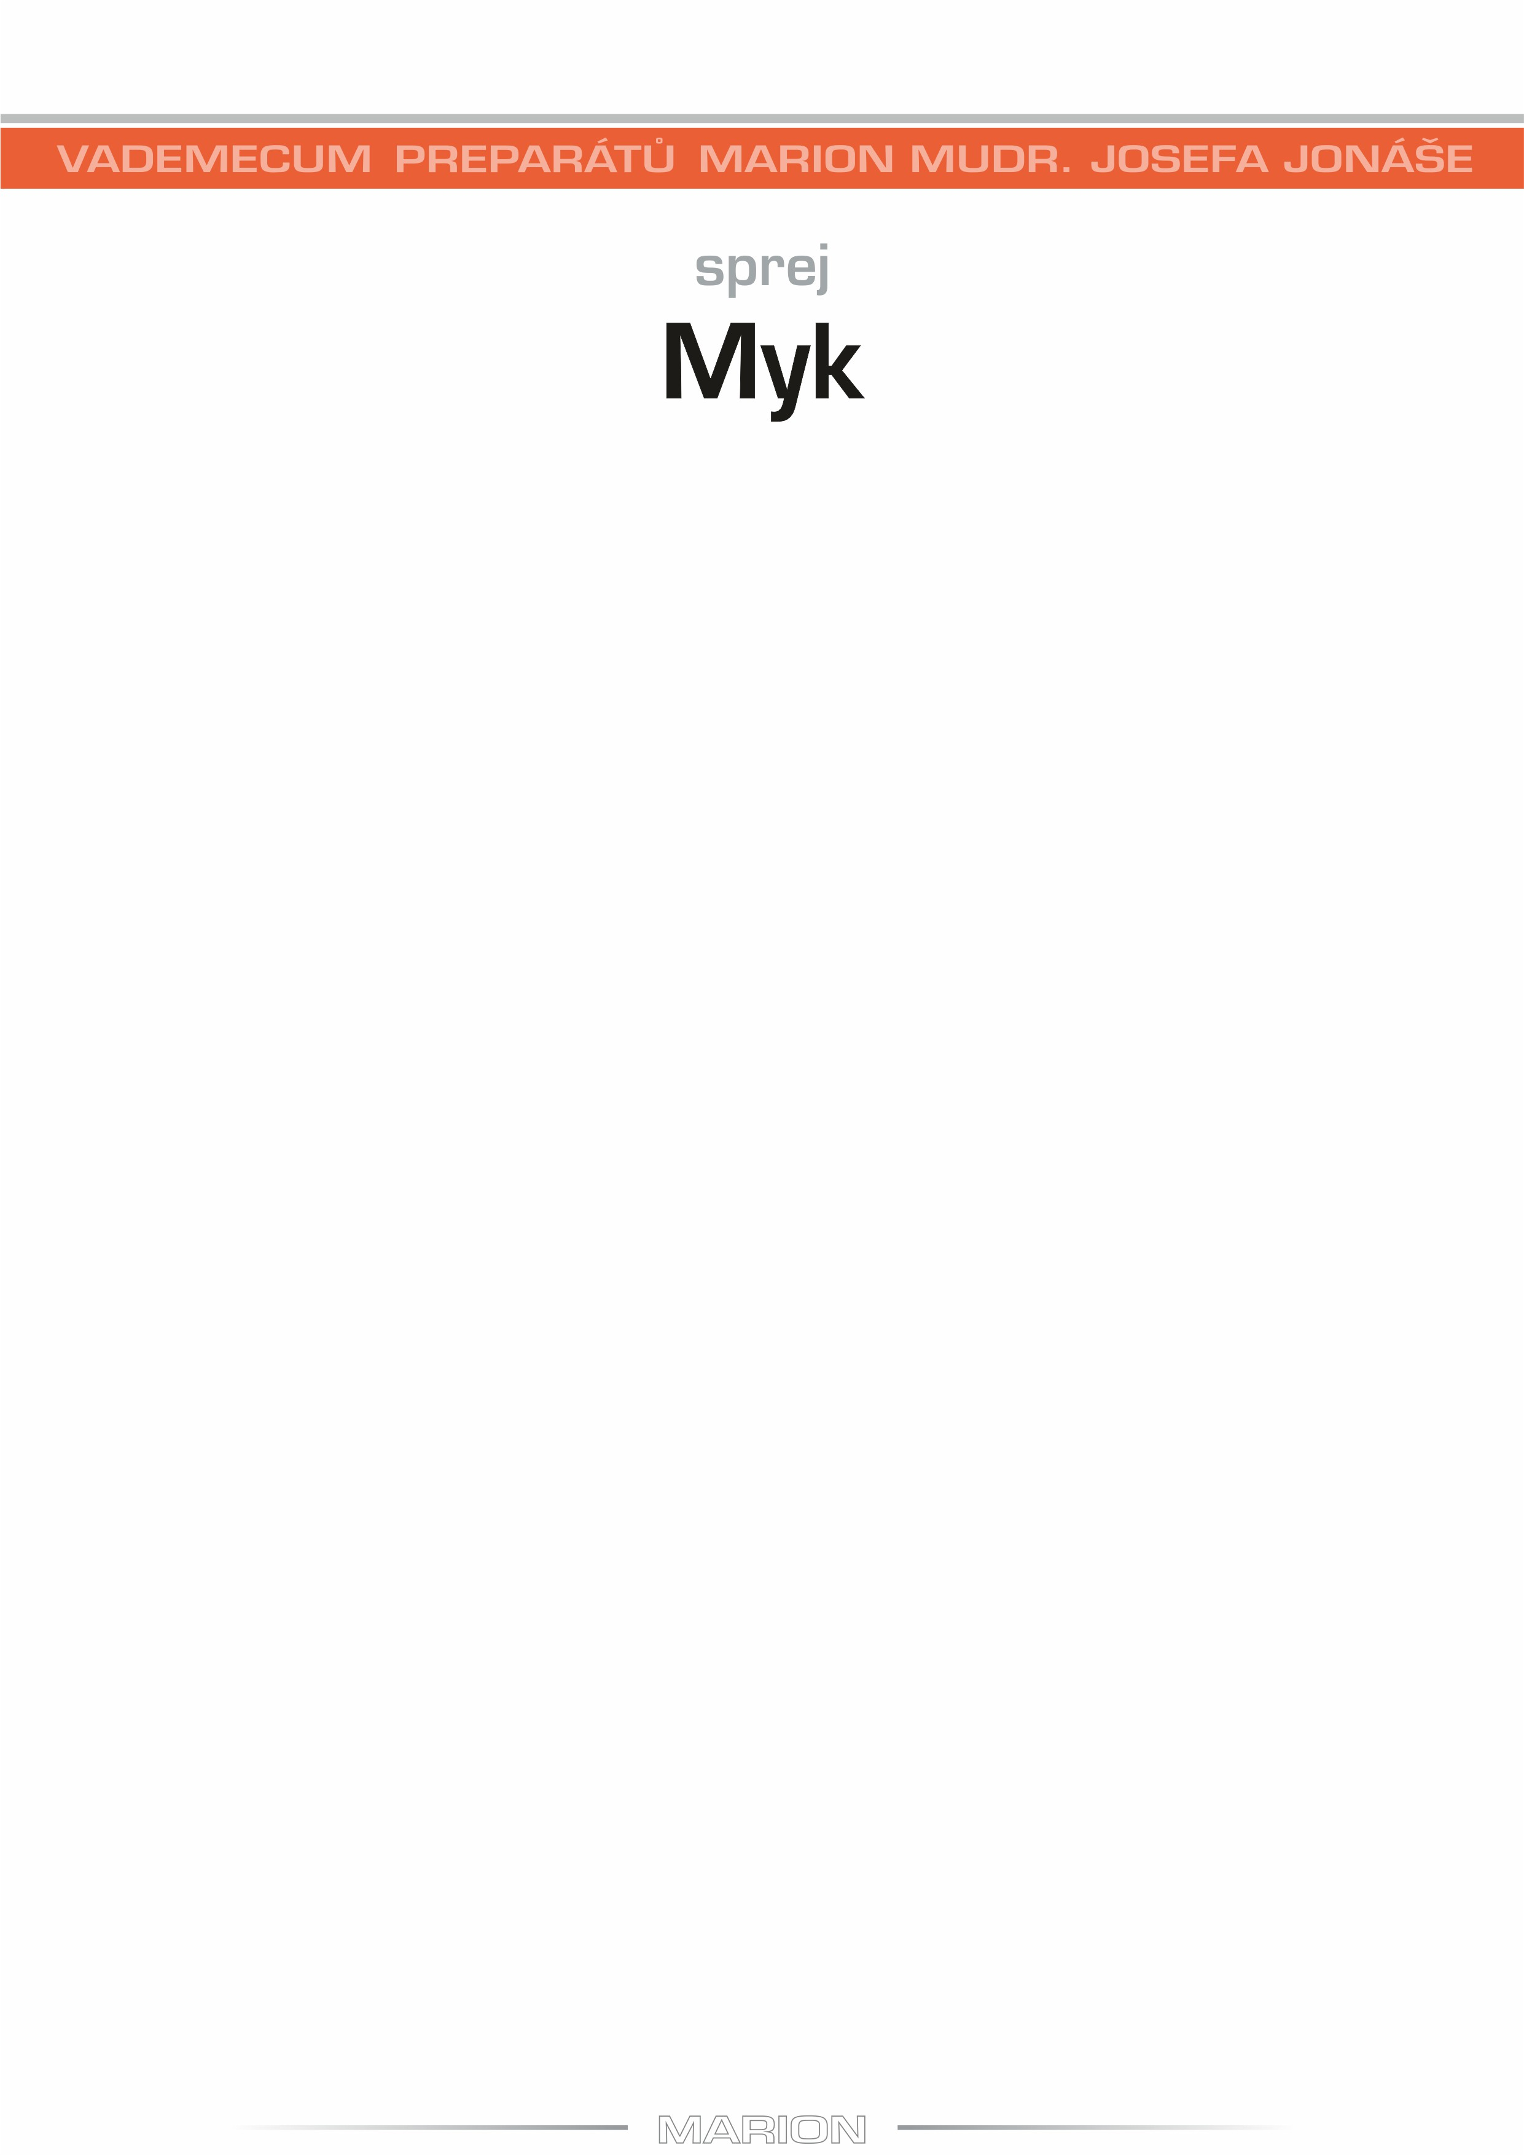

Myk
Preparát Myk se soustřeďuje na infekce vyvolané mikroskopickými houbami – lidově řečeno plísněmi. Dermatomykózy patří k nejčastějším onemocněním kůže. Jde často o úporné infekce, jejichž léčba není snadná a které mohou signalizovat i vážné poruchy, např. diabetes nebo poškození imunitního systému.
Řadí se sem především velká skupina hub oznčovaných jako dermatofyta. Jde o rody Epidermophyton, Microsporum Trichophyton. V medicině se tyto infekce označují jako „tinea“ a mohou se vyskytovat na všech částech kůže, někdy i na sliznicích, ale hlavně tam, kde je vlhko a teplo – pod nehty, mezi prsty, v podpaží, v tříslech. Na postižené kůži se objeví silně svědivé, většinou mapovité ostrůvky nebo puchýřky, z nichž se olupují šupinky kůže. Uprostřed těchto útvarů se kůže jakoby hojí, ale infekce se stále šíří. Mezi prsty pak kůže často praská a poskytuje tak prostor pro vniknutí bakteriálních infekcí.
Další houby, které způsobujících kožní infekce, jsou tzv. keratofyty. Jsou to mikroorgaismy, které vegetují na keratinu, tedy bílkovině, ze které jsou tvořeny vlasy, nehty a která kryje povrch kůže. Z této skupiny je nejvýznamnější rod Malassezia (dříve Pitysporum). Je to kvasinka, která žije s oblibou na zapařené, mastné kůži, kde způsobuje změny pigmentace, buď světlé skvrny na tmavě pigmentované kůži, nebo naopak tmavé skvrny na světlejší kůži. Postižená kůže se olupuje ale jinak infekce nezpůsobuje vážnější potíže. Léčba je dlouhodobější, protože infekce má tendenci k recidivě.
Dalším typem onemocnění způsobených houbami jsou kvasinkové infekce – kandidózy. Pojmenování je odvozeno od kvasinek rodu Candida. Postihují nejen kůži (záhyby kůže na břiše, pod prsy atd.), ale i sliznice ústní dutiny (soor), genitálií (vaginální kandidóza) a střev. Kvasinkové infekce vznikají jako reakce na některé nemoci (diabetes) nebo stavy (těhotenství, obezita), případně při užívání některých léků (antbiotik, kortikoidů a léků a potlačení imunity).
Kromě dermatomykóz existují i další nemoci vyvolané mikroskopickými houbami. Zde musíme jmenovat rody Aspergillus, Mucor, Fusarium a Penicillium.

Aspergilóza je proměnlivé onemocnění, které napadá hlavně osoby s dýchacími potížemi. Aspergillus roste na rozkládající se vegetaci a jeho spóry se šíří vzduchem. Při vdechnutí se dostávají do průdušek a plic, kde houba začne růst. K příznakům patří kašel, sípání a dušnost. U jedinců s oslabenou imunitou má tato infekce invazivní charakter a šíří se z plic do dalších orgánů, např. do ledvin nebo i do mozku. Toto může postihnout např. pacienty po chemoterapii, s rakovinou nebo AIDS, jsou ale známé i případy profesionálních nákaz u osob pracujících s krmivy nebo senem.
Mukromykózy, infekce vyvolané plísněmi rodu Mucor, Rhizomucor nebo Rhizopus, patří ke vzácným onemocněním. Rod Mucor se řadí vůbec k nejrozšířenějším plísním s celou řadou druhů, které se česky obecně označují jako plíseň hlavičková. Nejčastěji tvoří dobře známé vláknité, bělavé porosty, v nichž pod lupou můžeme vidět tmavé tečky. Méně často tvoří tmavě šedé až hnědé pigmenty. Plíseň hlavičková se vyskytuje hlavně na substrátech bohatých na cukry (ovoce, pečivo), ale najdeme ji i na másle, mase nebo mléčných výrobcích. Onemocnění vyvolané těmito houbami postihuje jen jedince s výrazně oslabenou imunitou (nádorová onemocnění, těžká cukrovka atd.). Onemocnění postihuje různé orgány a systémy – nos, hlavu, plíce, trávicí ústrojí aj. Houby prorůstají i do cév, kde vyvolávají vznik trombů a nekróz.
Fusariózy, infekce způsobené houbami rodu Fusarium, také postihují osoby s narušeným imunitním systémem. Fusarium škodí hlavně na rostlinách, ale při přenosu na člověka může vzácně vyvolat onemocnění kůže, nehtů a oční rohovky, ale může se objevit i v krvi nebo ve střevním obsahu. Mezi příznaky patří horečka a vyrážky, hlavně na končetinách.
Rod Penicillium byl dlouho považován za nepatogenní pro člověka. Některé druhy, např. Penicillium marneffei, ale mohou vyvolávat infekce osob se sníženou imunitou, např. u nemocných AIDS, u nichz vyvolává infekce plic, jater a kůže. K infekci dochází vdechnutím spór, které v tkáních vytvoří jednobuněčné útvary podobné kvasinkám. Jsou ovšem známé i infekce osob pracujících s těmito houbami v laboratořích.

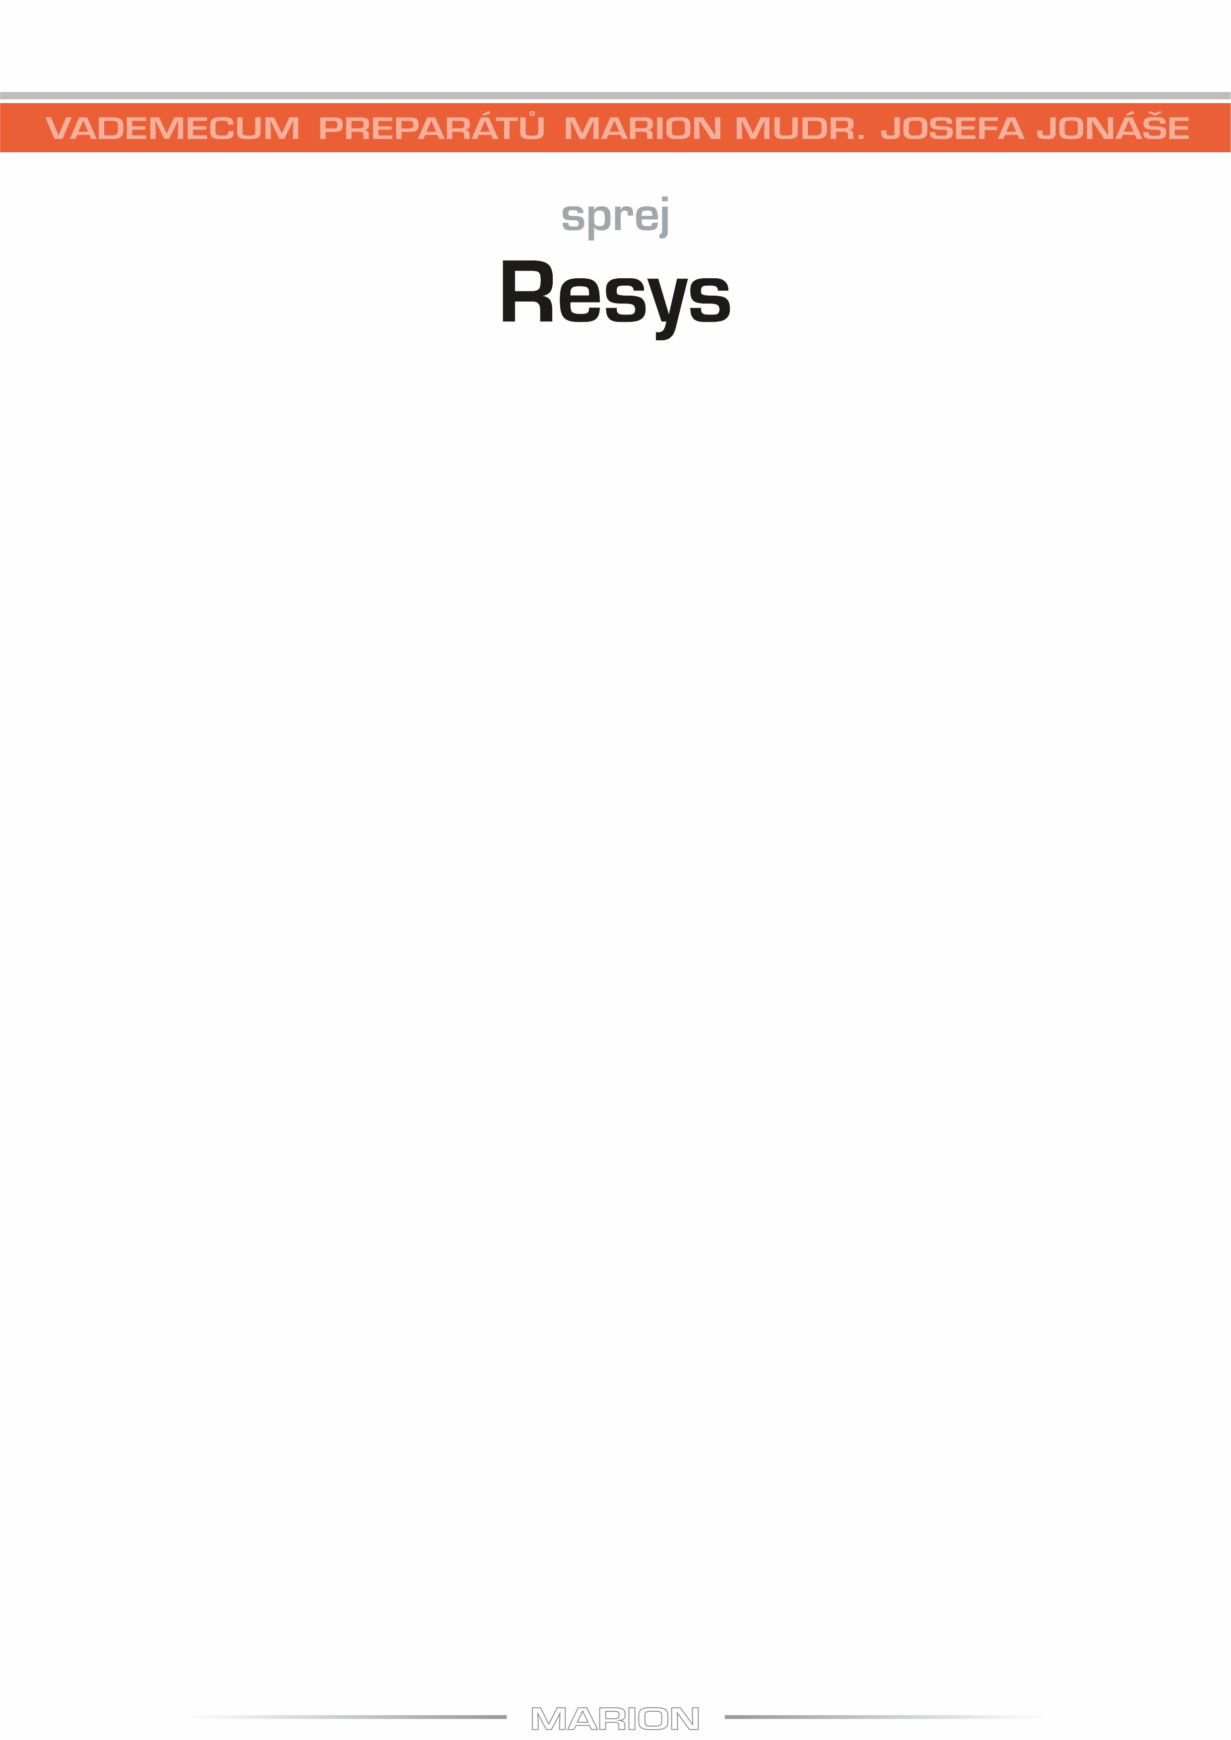

Resys
V preparátu Resys jsou obsaženy dvě skupiny zvláštních bakterií – Mollicutes a Rickettsia.
Do třídy Mollicutes patří malé bakterie, které na rozdíl od ostatních nemají tuhou ochrannou buněčnou stěnu. Odtud také jejich latinské pojmenování: „mollis“ znamená měkký a „cutis“ je kůže. Mohou proto měnit podle potřeby svůj tvar od kulovitého přes hruškovitý až po vláknitý. Bez problému procházejí filtry, které se používají k odstraňování bakterií. Jedná se o vůbec nejmenší a nejjednodušší bakteriální buňky.
Způsobují onemocnění rostlin, živočichů i člověka a jejich hlavní zbraní je rychlost, s jakou reagují na změny v životních podmínkách. Do svého genomu dokážou rychle zařadit geny odolnosti vůči konkrétním faktorům a okamžitě vyvíjejí nové mutace. Jsou proto velmi odolné vůči všem léčivům včetně antibiotik a očkování, což představuje velký problém pro standardní medicínu. Jsou to striktní paraziti, jejichž velká část metabolického aparátu zakrněla a v tomto ohledu jsou plně závislí na svém hostiteli. Některé molikuty žijí v mimobuněčném prostoru, jiné jsou nitrobuněční paraziti. Mnoho druhů je neškodných. Žijí v hostiteli jako komenzálové, tedy „spolustolovníci“. Přiživují se, ale neškodí. Patogenní druhy vyvolávají chronické infekce, ale jen výjimečně mohou svého hostitele zabít.
Jako lidské patogeny jsou nejvýznamnější rody Mycoplasma a Ureaplasma, které způsobují především infekce dýchacího, močového a pohlavního systému, ale bývají zachycena i v synoviální tekutině při artritidách.
Mykoplazmata bývají spojena s několika chronickými nemocemi, např. s únavovým syndromem nebo revmatoidní artritidou. Nejčastějšími příznaky asociovanými s mykoplazmovými infekcemi jsou občasné horečky, noční pocení, chronická únava, zarudnutí kůže a zvýšená kožní citlivost, bolesti kloubů a svalů, srdeční palpitace, žaludeční křeče, zhoršení zraku, dvojí vidění aj. Mykoplazmata mohou fungovat i jako oportunní patogen, který napadá hostitele s oslabeným imunitním systémem a způsobí sekundární infekci.
Mycoplasma pneumoniae, nejvýznamnější zástupce patogenních mykoplazmat, je původce infekcí horních cest dýchacích a mírných i těžkých zánětů plic. Kolonizace respiračního traktu má za následek zastavení pohybu řasinek na sliznici dýchacích cest, normální čistící mechanismus tak nefunguje a dochází ke vzniku suchého, dávivého kašle. Onemocnění postihuje zejména děti a mladé lidi (5-15 let) a vyskytuje se často v malých, cyklicky se opakujících epidemiích, u nás s periodou 4-5 let.

Zdrojem nákazy je výhradně nemocný jedinec. Nákaza se šíří vzduchem a přenos infekce je podmíněn užším kontaktem s nakaženou osobou v rodině, ve škole nebo v jiném kolektivu. V průběhu infekce často dochází k mimoplicním komplikacím (otitida, myokarditida a perikarditida, postižení kloubů, kůže, sliznic i trávicího ústrojí), což je typický příznak, který ji odlišuje od plicních infekcí vyvolaných jinými mikroorganismy.
Z dalších patogenních molikut mají význam zejména Mycoplasma genitalium, Mycoplasma hominis a Ureaplasma urealyticum. Tyto bakterie často kolonizují močopohlavní trakt dospělých osob, zejména jsou-li sexuálně aktivní, a v mnoha případech bývají příčinou chlamydia-negativních negonokokových zánětů močové trubice.
Mycoplasma genitalium je mikroorganismus vyskytující se na sliznicích pohlavního a močového ústrojí. Je původcem negonokokových zánětů močové trubice. Má typický lahvovitý tvar a svou špičkou se dokáže velmi pevně přichytit na buňky epitelu hostitele.
Mycoplasma hominis se poměrně běžně vyskytuje na sliznici pohlavního ústrojí, u mužů také v močové trubici, a účastní se některých infekcí a zánětů v této oblasti.
Ureaplasma urealyticum je jediný zástupce rodu Ureaplasma, který má význam jako lidský patogen. Stejně jako mykoplazmata se často vyskytuje na sliznicích genitálního a močového traktu. Produkuje enzym ureázu štěpící močovinu. Předpokládá se, že je také jedním z původců negonokokových zánětů močové trubice. U mužů se zřejmě podílí na zánětech prostaty, u žen bývá zachycen při potratech a porodech mrtvých plodů. Hraje zřejmě roli i v případě neplodnosti mužů a žen.
Rickettsia je rod velmi malých, kulovitých mikroorganismů, které stojí na pomezí mezi bakteriemi a viry. Jedná se o obligatorní intracelulární parazity, které sice mají vlastní metabolismus, ale k dovršení rozmnožovacího cyklu nezbytně potřebují hostitelskou buňku. Jsou to původci řady nebezpečných zoonóz, tedy infekcí přenášených ze zvířat na šlověka.
Rickettsie se podle povahy způsobených onemocnění dělí na dvě skupiny, jednak je to skupina tyfu (např. R. typhi nebo R. prowazeki) a dále skupina purpurových horeček (např. R. rickettsii).
Nejvirulentnějšími druhy těchto bakterií jsou Rickettsia rickettsii, způsobující horečku Skalnatých hor, a Rickettsia prowazekii, původce skvrnitého tyfu.
Rickettsie žijí v trávicím systému hostitelského organismu, nejčastěji klíšťat, blech nebo vši šatní. Do lidského těla mohou mikroorganismy proniknout několika různými způsoby.

Po přisátí infikovaného parazita jsou přímo přeneseny přes poškozenou kůži do cév a dál šířeny krevním oběhem. Rickettsie mohou také pronikat do krve po rozškrábání svědících pupínků, které se na pokožce objevují po pokousání blechou nebo vší. K infekci může dojít i během neopatrného odstraňování přisátého klíštěte. Po průniku do krevního řečiště mikroorganismy infikují buňky cévní výstelky.
Po přichycení bakterie na membránu hostitelské endoteliální buňky jsou pohlceny - fagocytovány. Předpokládá se, že rickettsie mohou fagocytózu přímo navodit, protože pak mohou pronikat i do buněk, které za normálních okolností nemají schopnost pohlcovat cizorodý materiál. Jakmile jsou buňkou pohlceny, ocitnou se v trávicí vakuole, kde by za normálních okolností byly zničeny. Rickettsie ale mají schopnost z trávicí vakuoly rychle uniknout a přecházejí do cytoplasmy, tj. vnitřního prostředí buňky. Rickettsie ze skupiny tyfu se po průniku do buňky množí tak dlouho, dokud buňka nepraskne. Uvolněné rickettsie se šíří dál a infikují nové buňky. Rickettsie ze skupiny purpurových horeček se jen málokdy nahromadí v hostitelské buňce tak, aby způsobily její prasknutí. Z hostitelské buňky unikají zcela odlišným způsobem. Snadno se v buňce pohybují až k výběžkům buněčné membrány a z výchlipek cytoplasmy pak bez větších problémů unikají. Tak mohou infikovat další buňky. Buňka, kterou opustí, je ale poškozená a někdy také nepřežije.
Nemoci způsobené rickettsiemi:
Epidemický (skvrnitý) tyfus – R. prowazeki: rickettsie žije v žaludku vši šatní. Zdrojem nákazy je nemocný člověk, od nějž se veš infikuje během sání jeho krve. Ve střevě vši se rickettsie pomnoží a vylučují v její stolici. Ta zůstává velmi infekční po několik dnů, ale rickettsie v ní mohou přežívat i při velmi nepříznivých podmínkách několik měsíců. Další možnou cestou nákazy je vdechnutí prachu, který obsahuje trus infikovaných vší s rickettsiemi. Je to velmi vážné onemocnění s vysokou úmrtností.
Endemický tyfus – R. typhi: též skvrnivka krysí, protože zdrojem nákazy jsou potkani, z nichž se rickettsie přenáší na člověka prostřednictvím blech. Často postihuje osoby pracující v přístavech a skladech. Má podobné projevy jako skvrnitý tyfus, ale probíhá mnohem mírněji.

Horečka Skalnatých hor – R. rickettsii: zdrojem nákazy jsou různí obratlovci, přenašečem klíšťata. Je to obávané onemocnění s vysokou úmrtností. Projevuje se horečkou a vyrážkou na končetinách, která se šíří na celé tělo i obličej. Velmi příznačné je poškození cévní výstelky, které zapříčiňuje vznik trombóz a nekróz.
Q-horečka – R. burnetti: vyskytuje se v tropech a subtropech po celém světě. Projevy jsou velmi proměnlivé, někdy mikrob napadá játra, někdy plíce. Zdrojem infekce jsou hlodavci a někteří ptáci, přenašečem klíšťata. Onemocnění probíhá často bezpříznakově, ale může mít i závažný průběh. Akutní forma se jeví podobně jako chřipkové onemocnění, ke kterému se může připojit i zánět plic. Chronická forma postihuje srdeční výstelku, klouby, játra, ledviny nebo i gynekologické ústrojí.
Středozemní horečka – R. conori: tato nemoc má několik označení (marseilleskáhorečka, africká klíšťová horečka nebo fièvre butonneuse) a přenáší se klíšťaty. Jejím ohniskem jsou oblasti Středozemního moře, Blízkého východu, okolí Černého a Kaspického moře, severní Afrika, Etiopie, Kongo, Nigérie, Keňa a Jihoafrická republika. Projevy jsou podobné jako u epidemického tyfu. V místě přisátí klíštěte se utvoří charakteristický černý vřídek.
Japonská říční horečka (tsusugamushi) – R. tsusugamushi: též křovinný tyfus. Onemocnění se vyskytuje v jihovýchodní Asii a Austrálii. Zdrojem nákazy jsou malí savci a přenáší se larvami roztočů. Začátek onemocnění je náhlý, nastupují bolesti hlavy, vyrážka, zánět plic, bradykardie (zpomalení srdečního tepu).
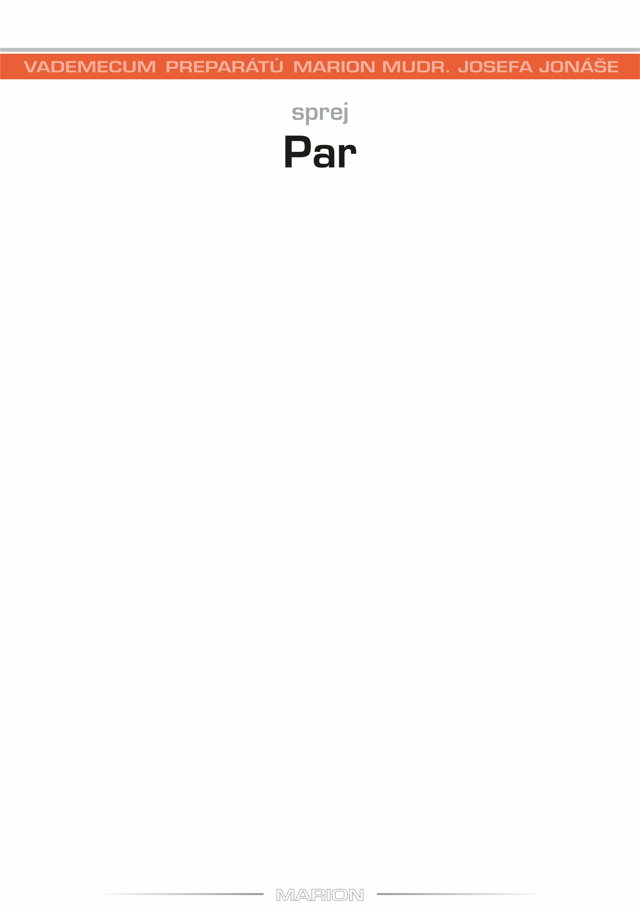

Par
V preparátu Par jsou zastoupeni paraziti. Je to nesourodá skupina organismů, která má jedno společné: rádi se na nás přiživí a v našem organismu si vesele lebedí a rozmnožují se v něm. Jsou tu zahrnuty rozmanité druhy od jednobuněčných prvoků přes parazitické červy až po ektoparazitické členovce, jako jsou blechy, klíšťata nebo komáři.
Prvoci (Protozoa)
Je to starší označení pro jednobuněčné organismy, jejichž buňka je eukaryotická – tedy podobná našim buňkám. Množí se pohlavně i nepohlavně, pohybují se pomocí panožek, bičíků nebo řasinek. Někteří během svého vývoje střídají hostitele. Rozlišujeme prvoky parazitující ve střevě (měňavky, plasmodia, giardie, kokcídie), v krvi a lymfatickém systému (trypanosomy, leismanie, plasmodia, babesie), v urogenitálním traktu (trichomonády), v centrálním nervovém systému (toxoplasma, améby) nebo v různých tkáních (trypanosomy, toxoplasma, améby).
Rod Trypanosoma obsahuje zejména dva velmi nebezpečné parazity, kteří způsobují spavou nemoc. Jsou to bičíkovci, kteří kolují mezi bezobratlým přenašečem a obratlovcem (člověkem). U Trypanosoma brucei gambiense může inkubační doba trvat až několik let, zatímco u Trypanosoma brucei rhodensiense se nemoc rozvine během dvou až tří týdnů. Přenašeči jsou bodavé mouchy rodu Glossina (tse-tse). Spavá nemoc: trypanosomy se šíří do krevního oběhu a lymfatického systému. V pozdním stádiu pronikají do mozku způsobují smrt. Chagasova nemoc se vyskytuje v Jižní a Střední Americe a je způsobena bičíkovcem Trypanosoma cruzii. Přenášejí ho ploštice rodu Triatoma a zdrojem infekce je nakažený člověk nebo i volně žijící zvířata. Účinná terapie neexistuje.
Rod Leishmania jsou bičíkovci příbuzní trypanosomám s podobným životním cyklem. Zdrojem nákazy jsou zvířata, jen málokdy člověk, přenašečem jsou komáři rodu Phlebotomus (Evropa, Asie, Amerika) nebo Lutzomyia (Jižní a Střední Amerika). Infekce začíná v kůži hostitele. Některé leishmanie jsou pouze kožní (Leishmania tropica – původce tzv. suchého vředu, Leishmania major – původce tzv. vlhkého vředu), jiné pronikají do kůže a sliznic (Leishmania brasiliensis – původce nejtěžší formy kožně-slizniční leishmaniózy, vředy na kůži, v nosohltanu, v ústní dutině) a některé zasahují

vnitřní orgány (Leishmania donovani – původce nejtěžší formy viscerální leishmaniózy).
Giardia lamblia (střevní giardie) je také bičíkovec, jehož cysty se přenášejí nejčastěji vodou znečištěnou cystami nebo fekálně kontaminovanými potravinami. Onemocnění je spojeno s urputnými průjmy, bolestmi břicha nevolností a zvracením.
Trichomonas vaginalis je další bičíkovec, specifický parazit lidského urogenitálního traktu. Způsobuje lidskou urogenitální trichomoniázu, celosvětově rozšířené onemocnění, které se přenáší pohlavní cestou. U většiny mužů a u poloviny žen má asymptomatický průběh. Neléčené oneocnění může vést u mužů i u žen ke sterilitě.
Amoebozoa (měňávky) představují velkou skupinu drobných organismů, které vytvářejí typické panožky, jejichž pomocí se pohybují. Rod Acanthamoeba zahrnuje drobné, celosvětově rozšířené měňavky, extrémně odolné k nepříznivým vnějším podmínkám, jejichž cysty se šíří vzduchem nebo se do organismu dostávají kožními oděrkami. Způsobují amébovou encefalitidu, která postihuje především osoby se sníženou imunitou (onkologické pacienty, diabetiky, HIV pozitivní) nebo imunosuprimované pacienty po transplantacích). Améby vytvářejí v mozku zánětlivá ložiska, úmrtnost je stoprocentní, neexistuje žádná účinná léčba. Jestliže akantaméby proniknou do oka (často při špatné hygieně při nošení kontaktních čoček), vyvolají chronický zánět rohovky. Léčba je obtížná, často je nutná transplantace rohovky. Balamuthia mandrinalis je akantamébám podobný organismus, který také způsobuje amébovou encefalitidu, která však postihuje i jedince s dobře fungující imunitou. Úmrtnost je stoprocentní, neexistuje žádná účinná léčba. Entamoeba histolytica je z parazitologického hlediska nejvýznamnější druh entaméb: Vyvolává měňavkovou dysenterii spojenou s krvaými průjmy, případně smrtelné mimostřevní nákazy (např. jaterní abscesy, kožní projevy, postižení mozku). Neagleria fowleri je další celosvětově rozšířený prvok, v jehož životním cyklu se střídají stádia měňavky a bičíkovce. Vyskytuje se ve vodách do 45°C (termální prameny, teplárny, bazény) a způsobuje smrtelnou primární amébovou meningoencefalitidu (PAME). U nás byla v 60. letech 20. století řada případů osob, které se nakazily ve špatně udržovaných bazénech.
Kmen Apicomplexa (výtrusovci) zahrnuje řadu významných parazitů člověka i zvířat, jako jsou kokcidie, plasmodia a babesie. Kokcidie jsou parazitičtí prvoci – výtrusovci, kteří

způsobují onemocnění zvířat. Mají velmi složitý životní cyklus. Některým stačí jeden hostitel, aby prošly všemi stádii, jiní potřebují dva nebo i více hostitelů, aby mohly svůj životní cyklus dokončit. Jestliže se dostanou do nevhodného mezihostitele, v němž se nemohou pohlavně vyvinout, vytvoří klidová stádia – tkáňové cysty. Toxoplasma gondii je střevní kokcidie koček a kočkovitých šelem, které jsou jejími definitivními hostiteli. Jako mezihostitelé slouží teplokrevní živočichové včetně člověka. Promořenost lidské populace u nás je vysoká, předpokládá se, že s toxoplasmou se setká minimálně 40 % obyvatel. Toxoplasma se přenáší i z matky na plod, u nějž může způsobit vážné vývojové poruchy. Střevní kokcídie představují skupinu výtrusovců, kteří mohou způsobovat střevní onemocnění člověka. Z nich nejvýznamnější je Isospora belli, která žije v horní části tenkého střeva. Způsobuje vodnaté, nekrvavé průjmy. Podobné příznaky vyvolávají i kokcidie rodu Cryyptosporidium, která přežívá v mikroklcích tenkého střeva. Rod Plasmodium (zimničky) zahrnuje výtrusovce se složitým vývojovým cyklem. Svůj vývoj dokončují v samičkách komára rodu Anopheles a obratlovci (člověk) představují mezihostitele. Plasmodia se vyskytují především v tropech, v mírném pásu jen ojediněle. Přenášejí se krví bodnutím komára nebo při krevních transfuzích. Plasmodia jsou původci malárie. Rod Babesia jsou drobní výtrusovci, paraziti červených krvinek skotu, drobných hlodavců, psů a člověka. Vyskytují se po celém světě. Jejich definitivním hostitelem jsou klíšťata, v nichž dokončují svůj cyklus. Přenášejí se sáním klíštěte, případně rozdrcením klíštěte při neopatrném odstraňování. U lidí, kterým byla odstraněna slezina, je onemocnění smrtelné.
Balantidium coli (vakovka lidská) je parazit z kmene nálevníků. Je to velká, obrvená buňka (0,3 mm), obvyklý parazit prasat s možným přenosem na člověka. Za normálních okolností se živí střevním obsahem, ale nálevníci mohou začít pronikat do střevní sliznice, kde způsobují tvorbu vředů s nebezpečím perforace střeva.
Parazitičtí červi
Označení „červi“ je dnes v tomto smyslu již zastaralé. Živočichové, kteří do této skupiny dřív patřili, jsou dnes řazeni zcela jinak. Pro nás je ale tento termín výstižný a dostačující. My se zde budeme zabývat především dvěma kmeny, do nichž patří významní mnohobuněční paraziti člověka: hlístice (roupi, škrkavky a svalovci) a ploštěnci (motolice, tasemnice a měchožilové).

Kmen Nematoda (hlístice)
Zahrnuje parazity s hladkým, červovitým tělem. Jejich rozmnožovací cyklus může být jednoduchý a stačí jim jeden hostitel, u jiných druhů je cyklus složitý a vyžaduje mezihostitele. Ústní otvor mají opatřený zoubky nebo bodci, jejichž pomocí se přidržují ve střevě hostitele.
Tenkohlavec lidský (Trichuris trichiura) napadá člověka i další primáty. Cizopasí většinou v tlustém střevě, kde může vyvolávat záněty. K nákaze dochází pozřením infekčních vajíček. Měchovec lidský (Ancylostoma duodenale) parazituje v duodenu především člověka. Vyskytuje se hlavně v teplých oblastech, ale dříve se hojně vyskytoval i u nás v dolech a cihelnách, kde je vhodné mikroklima (teplo a vlhko). Škrkavka dětská (Ascaris lumbricoides) je u nás dnes vzácná, ale ve světě je velmi rozšířená. Larvičky se v trávicím traktu uvolňují z vajíček, pronikají střevní stěnou a s krví migrují do různých orgánů, hlavně do plic. Odtud jsou vykašlány a polknuty. Ve střevě pak dokončí svůj vývoj. Složitá migrace larev zřejmě nahrazuje část cyklu v chybějícím mezihostiteli. Škrkavka psí (Toxocara canis) a škrkavka kočičí (Toxoxara cati) mohou infikovat i člověka, prodělají však jen částečný vývoj a zůstávají v orgánech (larva migrans visceralis). Zvláště u dětí se může larva dostat až do oka, kde způsobuje narušení oční sítnice. Roup dětský (Enterobius vermicularis) je drobný parazit, u nás nejrozšířenější hlístice, především v dětských kolektivech. U psů ani koček se roupi nevyskytují, a proto se od nich člověk nemůže nakazit. Vlasovec medinský (Dracunculus medinensis) je velmi dlouhá, tenká hlístice, která pod kůží vytváří boule, v nichž jsou ukryta velká množství samiček. Paraziti se dají odstranit jen operativně. Vlasovec mízní (Wuchereria bancrofti) Přenašeči a zároveň mezihostiteli jsou komáři. Dospělci žijí v mízních cévách, kde blokují odtok lymfy, což má za následek značné zvětšení postižené části těla (elefantiáza). Vlasovec kožní (Onchocerca volvulus) má jako mezihostitele muchničky (Simulium), jejichž larvy se vyvíjejí v proudící vodě, a proto se onchocerkóza vyskytuje v tropech v okolí peřejí a ozačuje se jako "říční slepota".
Kmen Platyhelminthes (ploštěnci)
Jsou to živočichové nesegmentovaného, zploštělého těla, kteří mají dobře utvářenou hlavovou část. Jejich trávicí soustava je neúplná, střevo končí slepě nebo vymizelo.

Patří sem především motolice, tasemnice a měchožilové.
Trematoda (motolice) mají listovité, ploché tělo, dlouhé od desetin milimetru do několika centimetrů. Charakteristickým znakem jsou přísavky, které jsou nejčastěji dvě – ústní a břišní. Motolice mají nejsložitější vývojové cykly, zahrnující až tři mezihostitele. Prvním mezihostitelem bývá plž a případnými dalšími mezihostiteli členovec, ryba aj. Motolice jaterní (Fasciola hepatica) parazituje v jaterních žlučovodech především ovcí a skotu. Podmínkou jejího výskytu bývají zamokřené pastviny, ve kterých žije první mezihostitel, plž bahnatka malá. Mezihostitelem motolice kopinaté (Dicrocoelium dendriticum), která také parazituje na přežvýkavcích, jsou naopak plži, kteří obývají suché stepní biotopy. V tropech a subtropech se lze setkat s dalšími druhy motolic, které parazitují v savcích a v člověku. Je to např. motolice žlučová (Clonorchis sinensis), která parazituje ve žlučovodech člověka a dalších savců. K nakažení dojde konzumem syrových ryb (sushi). Motolice plicní (Paragonimus westermanii) parazituje v plicích člověka a dalších savců. K nakažení dojde pojídáním pokrmů ze syrových korýšů. Motolicemi se lze nakazit i prostřednictvím rostlinné potravy. Motolice střevní (Fasciolopsis buskii) parazituje ve střevě lidí a dalších savců v jižní Asii. K nakažení dochází při požití syrových plodů vodních rostlin, na nichž jsou přichyceny larvy. Krevničky (např. Schistosoma haematobium a další druhy) se vyskytují v tropických oblastech. Krevničky připomíná rod Trichobilharzia, který se vyskytuje se i u nás. Parazituje na vodních ptácích a člověk nebo pes mohou být při koupání napadeni larvami, které vyvolají tzv. „vyrážku z vody“. Larvy však v tomto případě vývoj nedokončí a hynou.
Cestoda (tasemnice) představují vrchol adaptací k parazitickému způsobu života. Tělo je tvořeno hlavičkou s krčkem a tělovými články. Délka tasemnic je různá, od několika milimetrů do víc než patnácti metrů. Na hlavičce má tasemnice buď kruhové přísavky s věncem háčků, nebo podélné přísavné rýhy. U tasemnic vymizel trávicí systém, potravu přijímají celým povrchem těla. Jejich vývoj probíhá přes jednoho nebo dva mezihostitele. Škulovec široký (Diphyllobothrium latum) je parazit nejen šelem, které se živí rybami, ale i člověka. K nakažení dochází pojídáním nedostatečně tepelně opracovaných ryb, např. uzených. Tasemnice dlouhočlenná (Taenia solium) žije v tenkém střevě člověka, mezihostitelem je prase. Zdrojem infekce bývá nedouzené nebo polosyrové maso. Je běžná je v zemích s nízkou úrovní hygieny. Tasemnice bezbranná (Taenia saginata) také

parazituje na člověku, ale larvy se vyvíjejí ve skotu. Tato tasemnice bývá výjimečně až 10 m dlouhá. Vývoj je podobný jako u tasemnice dlouhočlené. Měchožil zhoubný (Echinococcus granulosus) je tasemnice parazitující v tenkém střevě psovitých šelem. Je to jedna z nejmenších tasemnic, měří jen několik milimetrů. Mezihostitelem jsou nejrůznější druhy savců i člověk. Vajíčka se v mezihostiteli mění na echinokokus (hydatidu), který dosahuje průměru až dětské hlavy. Nachází se nejčastěji v játrech, méně v plicích. Pro člověka představuje echinokokóza (hydatidóza) největší nebezpečí všude tam, kde se vyskytují toulaví psi, hlavně v rozvojových zemích nebo i v jižní Evropě. Měchožil bublinatý (Echinococcus multilocularis) cizopasí ve střevě lišek a dalších šelem, mezihostitelem jsou hlodavci a příležitostně člověk, u nějž infekce po inkubační době 5 – 15 let vede k úmrtí. Larva, tzv. alveokok, připomíná difuzním prorůstáním jater zhoubný nádor. Běžně se vyskytuje u lišek v ČR.
Parazitičtí členovci
Pro člověka jsou nebezpeční především jako přenašeči původců řady nákaz. Většina členovců jsou ektoparaziti, tj. členovci parazitující na povrchu lidského těla (klíšťata, komáři, vši nebo blechy aj.). Endoparazitických (vnitřních) členovců nalézáme u člověka méně. Jsou to např. larvy některých druhů much nebo zákožky. Většina ektoparazitických členovců se živí sáním krve svých hostitelů. Vzhledem k jejich způsobu příjmu potravy se mnozí z nich stávají přenašeči různých choroboplodných zárodků. Za přispění členovců se šíří malárie, tyfus, žlutá zimnice, klíšťová encefalitida, mor, filariózy a další nemoci. Patogenní mikroorganismy a jejich přenašeči se vzájemně ovlivňují, a to do té míry, že se v nškterých případech přenos v přírodě nemůže uskutečnit bez specifického přenašeče, viz např. přizpůsobení mezi plazmodii a komáry rodu Anopheles.
Jako přenašeči onemocnění fungují hlavně klíšťata (Ixodes ricinus, klíště obecné), která přenášejí boreliózu a klíšťovou encefalitidu, dále sametka podzimní (Neotrombicula autumnalis), která způsobuje podzimní vyrážku, zákožka svrabová (Sarcoptes scabiei) způsobující svrab, veš dětská (Pediculus capitis) a veš šatní (Pediculus humanus) přenášející skvrnitý tyfus, komáři (Anopheles – malárie, Aedes – žlutá zimnice). Infekce mohou přenášet i blechy, ploštice a další krvesajný hmyz. Zmíněná onemocnění jsou popsána u jednotlivých mikrobiálních preparátů.

